ПРОГРАМА ЗА ОПАЗВАНЕ НА ОКОЛНАТА СРЕДА НА ОБЩИНА РУСЕ 2021 – 2027 ГОДИНА

Приета с решение на общински съвет ………………. от ………………………
Съдържание:
СПИСЪК НА ИЗПОЛЗВАНИТЕ СЪКРАЩЕНИЯ 2
I. ВЪВЕДЕНИЕ 5
РАЗДЕЛ II. АНАЛИЗ НА СРЕДАТА 10
2. Кратък социално-икономически анализ в контекста на въпросите по опазване на околната среда. 18
АНАЛИЗ НА СЪСТОЯНИЕТО И ДИНАМИКАТА НА КОМПОНЕНТИТЕ И ФАКТОРИТЕ НА ОКОЛНАТА СРЕДА 28
1. Въздух 28
2. Води 35
Опазване на повърхностните води 35
Опазване на Подземни води 37
Водоснабдяване 39
3. Отпадъци 44
4. Почви и нарушени терени 48
5. Защитени територии, защитени зони 55
5. 1. Защитени територии 55
5.2 Защитени зони 55
6. Биологичното разнообразие 65
7. Шум 68
8. Радиационен гама фон и атмосферна радиоактивност 70
УПРАВЛЕНСКА СТРУКТУРА НА ОБЩИНА РУСЕ В КОНТЕКСТА НА ВЪПРОСИТЕ ПО ОПАЗВАНЕ НА ОКОЛНАТА СРЕДА 72
Услуги, предоставяни от общината и на територията на общината, свързани с опазване па околната среда 73
ФИНАНСОВ АНАЛИЗ НА ОБЩИНА РУСЕ 75
ДЕМОГРАФСКО СЪСТОЯНИЕ НА ОБЩИНА РУСЕ, В КОНТЕКСТА НА ВЪПРОСИТЕ НО ОПАЗВАНЕ НА ОКОЛНАТА СРЕДА 76
III. АНАЛИЗ НА СИЛНИТЕ И СЛАБИТЕ СТРАНИ, ВЪЗМОЖНОСТИТЕ И ЗАПЛАХИТЕ /SWOT/ 77
IV. ВИЗИЯ ЗА ОКОЛНАТА СРЕДА НА ОБЩИНА РУСЕ 98
V. ЦЕЛИ И ПРИОРИТЕТИ 100
VI. ПЛАН ЗА ДЕЙСТВИЕ 104
VII. СИСТЕМА ЗА МОНИТОРИНГ, ОТЧЕТ И КОНТРОЛ НА ИЗПЪЛНЕНИЕТО НА ОБЩИНСКАТА ПРОГРАМА 130
Приложение №1 Раздел "Лечебни растения"

СПИСЪК НА ИЗПОЛЗВАНИТЕ СЪКРАЩЕНИЯ
БК | Конвенция за опазване на дивата европейска флора и фауна и природните местообитания (Бернска конвенция)
БоК | Конвенция за опазване на мигриращите видове диви животни (Бонска конвенция)
ВЕИ | Възобновяеми енергийни източници
ГКПП | Граничен контролен пропусквателен пункт
ГПСОВ | Градска пречиствателна станция за отпадъчни води
ГСККЕ | Глобално споразумение на кметовете за климат и енергия
ДГС | Държавно горско стопанство
ДЛС | Държавно ловно стопанство
ДМ | Директива 92/43/ЕИО на Съвета от 21 май 1992 година за опазване на естествените местообитания на дивата флора и фауна (ОВ L 206, 22.7.1992 г., стр. 7) (Директива за местообитанията)
ЕЕО | Електрическо и електронно оборудване
ЕМП | Електромагнитни полета
ЕС | Европейски съюз
ЗБР | Закон за биологичното разнообразие
ЗГ | Закон за горите
ЗЗТ | Закон за защитените територии
ЗЗШОС | Закон за защита от шума в околната среда
ЗМСМА | Закон за местното самоуправление и местната администрация
ЗООС | Закон за опазване на околната среда
ЗУО | Закон за управление на отпадъците
ЗУТ | Закон за устройство на територията
ЗЧАВ | Закон за чистотата на атмосферния въздух
ИЙЛ | Източници на йонизиращи лъчения
ИСПА | Инструмент за структурни политики за присъединяване
ИТ | Информационни технологии
ИУГ | Излезли от употреба гуми
ИУЕЕО | Излязло от употреба електрическо и електронно оборудване
ИУМПС | Излезли от употреба моторни превозни средства
КАВ | Качество на атмосферния въздух
КПД | Коефициент на полезно действие
МВР | Министерство на вътрешните работи
МДК | Максимално допустима концентрация
МЗ | Министерство на здравеопазването
МОСВ | Министерство на околната среда и водите
МПС | Моторни превозни средства
МРО | Масово разпространени отпадъци
НЕМ | Национална екологична мрежа
НСМОС | Национална система за мониторинг на околната среда
НУБА | Негодни за употреба батерии и акумулатори
НЦОЗА | Национален център по обществено здраве и анализи
ОПОС | Оперативна програма „Околна среда“
ООС | Опазване на околната среда
ОП | Общинско предприятие
ОСР | Отпадъци от строителство и разрушаване
ОУП | Общ устройствен план
ПАВ | Полициклични ароматни въглеводороди
ПДУЕК | План за действие за устойчива енергия и климат
ПООС | Програма за опазване на околната среда
ПП | Природен парк
ПС | Помпени станции
ПСОВ | Пречиствателна станция за отпадъчни води
ПУДООС | Предприятие за управление на дейностите по опазване на околната среда
ПУП | Подробен устройствен план
РАО | Радиоактивни отпадъци
РЗИ | Регионална здравна инспекция
РИОСВ | Регионална инспекция по околната среда и водите
СКШ | Стратегическа карта за шум
ССЦ | Специфична стратегическа цел
ФПЧ10 | Фини прахови частици с размери между 10 и 2,5 микрона
ФПЧ2.5 | Фини прахови частици с размери под 2,5 микрона
ШЗЕ | Шумозащитен екран
CITES | Convention on International Trade in Endangered Species of Wild Fauna and  Flora /Конвенция по международна търговия със застрашени видове от дивата фауна и флора /

I. ВЪВЕДЕНИЕ
Общинската Програма за опазване на околната среда (ПООС) се разработва на основание чл.79, ал.1 и ал.2 от Закона за опазване на околната среда (ЗООС) и се приема от Общинския съвет. Тя е необходима, за да се постигне устойчиво решаване на екологичните проблеми на територията на община Русе, запазване на доброто състояние на околната среда и формиране на адекватна политика на Общината за ефективно и целесъобразно използване на наличните ресурси. Настоящата Програма е разработена в условията на приемственост спрямо предходни общински екологични документи, стопански, финансови и други проучвания за територията на община Русе.
ПООС е координирана с национални и регионални документи, сред които:
- Общински план за развитие 2017 – 2020 год.
- План за устойчива градска мобилност за град Русе 2016 – 2026 год.
- Програма за управление на дейностите по отпадъците на територията на Община Русе 2021 - 2028 година
- План за действие към актуализирана стратегическа карта на шума в околната среда на агломерация Русе.
- Програма за качеството на атмосферния въздух на Община Русе за периода 2021-2026 г.
- Стратегия за развитие на туризма в Община Русе до 2020 г.
- Регионален план за развитие на Северен централен район от ниво 2 за периода 2014-2020г.
- Национална стратегия за регионално развитие за периода 2012 - 2022 г.;
- Национална стратегия за околна среда за периода 2009 - 2018 г.;
- Национална програма за подобряване качеството на атмосферния въздух
(2018 – 2024 г.)
- Национален план за управление на отпадъците за периода 2021 - 2028 г.;
- Национална програма за овладяване популацията на безстопанствените
кучета на територията на Република България.
При изготвянето на Плана за действие към ПООС е обърнато специално внимание на Общия устройствен план на община Русе за постигане на съвместимост с целите, проектите и дейностите по опазване на околната среда.
Основните задачи, които се поставят с Програмата, са свързани с актуалните проблеми по опазване на средата, бъдещите инициативи за снижаване на вредните последици от човешката дейност, както и изготвяне на работен план, съдържащ схеми и организация на изпълнение, начини на финансиране, отговорни звена, методи за контрол, превантивни дейности и др. В ПООС се поставят и задачи за интегриране на икономическите и социалните цели с тези по опазването на околната среда при планиране на общинските дейности и създаването на оптимална екологична обстановка. Едновременно се цели постигане на траен ефект за обществото, за да се елиминира вземането на евентуални „компромисни решения“ в условията на бюджетен дефицит в общината.
Целите на програмата се свеждат до следното:
- Акцентиране върху най-важните екологични проблеми на общината;
- Сравняване и привеждане в унисон с националните и европейски приоритети;
- Обвързване на бъдещите проекти на общинска администрация и дейностите в програмата с националните, световни тенденции и стратегии по управление на околната среда;
- Създаване на организация за насочване на силите на общинските и държавни органи, частния и държавен бизнес, граждански сдружения, научни организации и гражданството към изпълнение на заложените в плана приоритетни мерки или за предотвратяване на нови замърсявания;
- Откриване на източници за финансиране (национални и международни програми, европейски фондове и др.).
Програмата обхваща седем годишен период – 2021 – 2027 г., като по този начин отговаря на изискванията за минимум три години, съгласно чл. 79, ал. 2 от ЗООС. По смисъла на същия закон, както Националната стратегия за околна среда, така и общинските програми за околна среда са средство за постигане целите на Закона и се разработват в съответствие с принципите за опазване на околната среда по чл. 3 от ЗООС
Програмата се основава на следните основни принципи:
Устойчиво развитие
Устойчивото развитие се дефинира като развитие, което „посреща потребностите на настоящото поколение без да е в ущърб на възможността бъдещите поколения да посрещнат собствените си нужди”. То се постига посредством осъществяването на политики, при които се хармонизират и интегрират икономическото, социалното развитие и опазването на околната среда. Тази концепция предполага устойчив икономически ръст, намаляване на бедността, справедливо разпределение на националното богатство, подобряване на общественото здраве и качеството на живот, като същевременно се намалява замърсяването на околната среда, предотвратяват се бъдещи замърсявания и се съхранява биологичното разнообразие.
Опазване на природните ресурси
Постигането на целите на устойчивото развитие изисква съблюдаването на принципа устойчиво използване на природните ресурси и принципа на заменяемост. Природните ресурси следва да се използват при условия и по начини, при които да се съхраняват екосистемите и присъщото им минерално, биологично и ландшафтно разнообразие. Моделите на потребление на възобновяеми ресурси следва да гарантират тяхното непрекъснато и ефективно обновяване, както и запазване и подобряване на качеството им. Невъзобновяемите ресурси следва да се използват рационално и разумно, включително и като бъдат налагани ограничения върху използването на стратегически и редки природни ресурси и тяхната замяна в потреблението с алтернативни ресурси и синтетични материали.
Принцип на превенцията и предпазливостта
Необходимо е да се даде предимство на предотвратяването на замърсяванията за сметка на отстраняването на екологичните щети, причинени от тях. Дейности, които съгласно принципа на предпазливостта, представляват потенциална заплаха за околната среда и човешкото здраве следва да се избягват.
Всяка една дейност трябва да се планира и осъществява така, че:
- да причинява минимални изменения на околната среда;
- да създава най-малък риск за околната среда и човешкото здраве;
- да се редуцира до възможния минимум използването на суровини и енергия при производството, дистрибуцията и потреблението на стоки и материали;
- да осигурява възможности за рециклиране, повторно използване и/или извличане на вторични суровини и енергия от отпадъците, генерирани от потреблението на продуктите;
- да се предотвратяват и ограничават отрицателните ефекти върху околната среда още при източника на замърсяване.
Принципът на предпазливостта се прилага посредством оценка на въздействието върху околната среда и използване на най-добрите налични технологии. Липсата на сигурни научни данни не следва да бъде възприемана като основание за непредприемане на мерки за предотвратяване на деградацията на околната среда, в случаи на потенциални или съществуващи въздействия върху нея.
Интегриране на политиката по опазване на околната среда в секторните и регионалните политики
Според този принцип е необходимо изискванията за опазване на околната среда да бъдат интегрирани в секторните политики и в тези на национално, регионално и местно равнище.
Субсидиарност на политиките
Този принцип се основава на децентрализиране на процеса на вземане на решения. Необходимо е все повече компетенции и отговорности да бъдат трансферирани в посока от централно към регионално и местно равнище. Органите на регионалното и местното управление са по-близо до проблемите и в някои случаи до правилните решения за справянето с тях.
Замърсителят плаща за причинените вреди
Замърсителят заплаща глоби и такси, ако извършваните от него дейности причиняват или могат да причинят натиск върху околната среда, или ако произвежда, използва или търгува със суровини, полуфабрикати и готови продукти, съдържащи материали, увреждащи околната среда. Замърсителят трябва да поеме екологичните разходи, за предприемане на превантивни мерки, ако в резултат на дейността му е възникнала непосредствена заплаха за екологични щети, както и за оздравителни мерки при настъпване на екологични щети.
Прилагане на чисти технологии
Необходимо е да се насърчава въвеждането на „чисти технологии” и постепенно да се преустановява използването на технологии, които причиняват вредни въздействия върху околната среда. Следва да се прилагат „най-добри налични техники” в индустрията и енергетиката по смисъла на Директива 96/61/ЕС за комплексно предотвратяване и контрол на замърсяването, както и „добри земеделски практики” в селското стопанство, съгласно дефиницията на Организацията за прехрана и земеделие на ООН (FAO).
Използване на икономически инструменти за опазване и подобряване състоянието на околната среда
Икономическите инструменти, които се използват за целите на екологичната политика е необходимо да включват стимули за въвеждане на съобразени с опазването на околната среда технологии, иновации, дейности и практики, и да предвиждат постепенно премахване на субсидии, които подкрепят дейности, причиняващи вредни въздействия върху околната среда.
Потребителят плаща
Всеки, който ползва природни ресурси и услуги следва да заплаща реалната цена за тях и да покрие разходите за възстановяването им.
Споделена отговорност
Всички страни, които носят отговорност за замърсяване на околната среда трябва да участват в разрешаването на възникналите екологични проблеми.
Достъп до информация за околната среда
Компетентните органи следва да предоставят на обществеността информация за околната среда. Всеки има право на достъп до наличната информация за околна среда, без да е необходимо да доказва конкретен интерес.
Участие на обществеността във вземането на решения и достъп до правосъдие по въпроси на околната среда
На обществеността следва да бъде осигурена възможност да участва в процеса на вземането на решения за околната среда, както и да й бъде осигурен ефективен достъп до правосъдие по въпроси на околната среда.
Основанието за правомощията на органите на местната власт по отношение на процесите на управление на околната среда се съдържа в Закона за местното самоуправление и местната администрация (ЗМСМА), в който е посочено, че местното самоуправление се изразява в правото и реалната възможност на гражданите и избраните от тях органи да решават самостоятелно всички въпроси от местно значение, които законът е предоставил в тяхна компетентност, включително в сферата на опазването на околната среда и рационалното използване на природните ресурси (чл.17).
Специалният Закон за опазване на околната среда вменява на кметовете на общини функцията на компетентен орган по опазване на околната среда (чл.10, ал.1, т.6). Като такива, на тях са възложени редица задължения за управление на компонентите и факторите на околната среда на територията на общината (чл.15, ал.1).
В тази връзка, ПООС на община Русе съдържа раздели, които са обособени по компоненти и фактори на околната среда и следват както разпоредбите на специалните закони по околна среда, така и другите национални планове и програми, които се приемат в отделните сектори, като въздух, води, почви, отпадъци, шум. Поставен е акцент върху използването в максимална степен на наличните и потенциални благоприятни възможности, оползотворяването на природните ресурси чрез неутрализиране на заплахите, които средата поставя:
- преустановяване замърсяването на водите и почвите - изграждане на канализационни системи и съоръжения за пречистване на отпадъчните води;
- подобряване състоянието на екосистемите и биологичното разнообразие;
- развиване на екологосъобразно земеделие и отстраняване на факторите, водещи до деградация на почвите и влошаване на агротехническите им показатели;
- разширяване и усъвършенстване на системата за управление на отпадъците;
- намаляване замърсяването на атмосферния въздух и ограничаване на шумовите емисии.
Програмата за опазване на околната среда на община Русе 2021-2027 г. е документ с отворен статут, с възможност за периодично допълване, доразвиване и разширяване на обхвата, в съответствие с настъпилите промени в приоритетите на Община Русе, в екологичното законодателство и в стратегическото развитие на държавата, засягащо общината.
Избраният подход за разработването на Програмата съответства на одобрените от Висшия експертен съвет на МОСВ методически указания. Основният използван инструментариум в разработката е стратегическото планиране, почиващо на социалноикономически, целеви, проблемен и SWOT анализи. ПООС поставя началото за решаване на екологичните проблеми, натрупани през последните години, чрез привличане на всички заинтересовани страни за участие с цел предприемане на действия за отстраняването им.

РАЗДЕЛ II. АНАЛИЗ НА СРЕДАТА
В този раздел са представени изводите и препоръките от направените подробни анализ на средата и анализ на състоянието и динамиката на компонентите и факторите на околната среда, които са в основата на формулирането на мерките за постигaне на целите на Програмата за опазване на околната среда.
1. Кратък природо-географски анализ
Община Русе е разположена в Североизточна България на високия десен бряг на река Дунав и граничи с общините Сливо Поле, Ветово, Иваново и Кубрат. Река Дунав свързва централния град на Общината – Русе с десетте дунавски страни, както и със страните по Рейн чрез каналните връзки на Западна и Централна Европа.

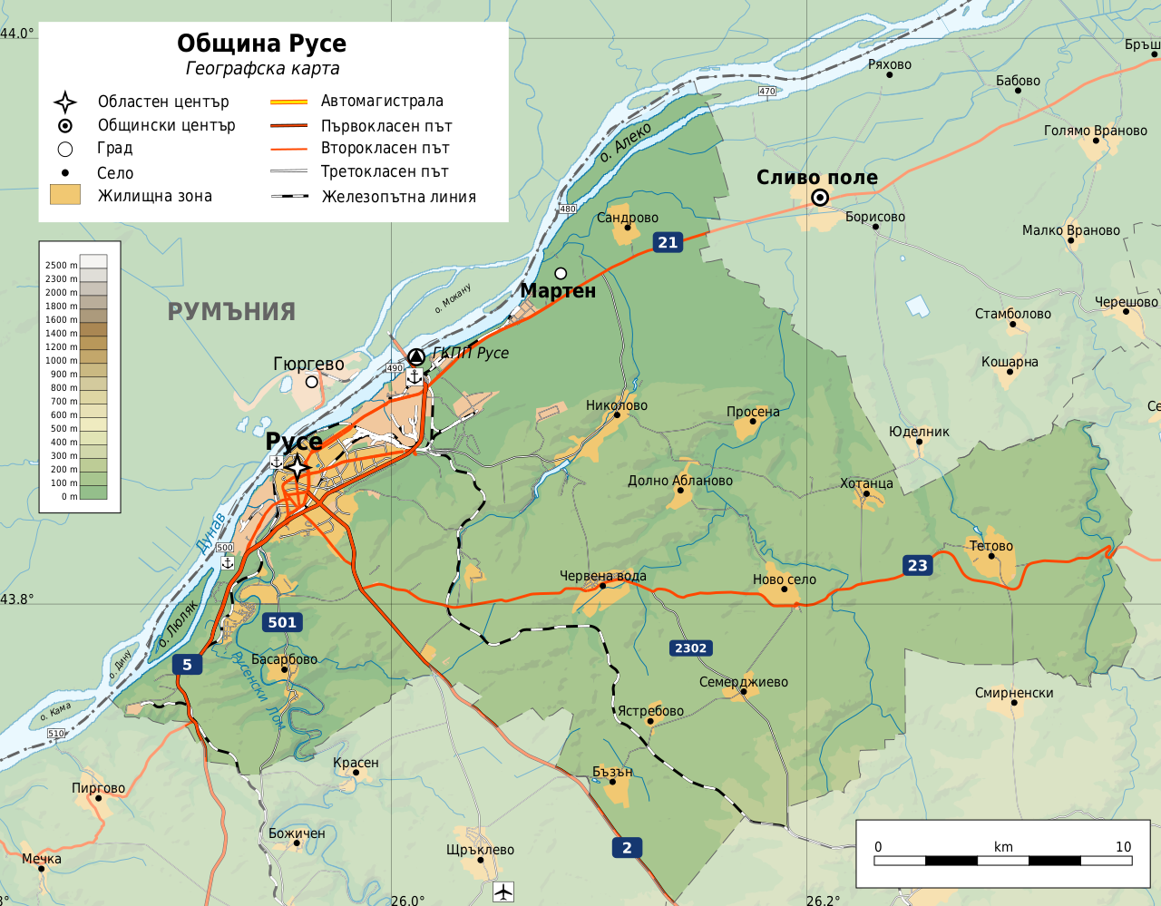
По своето местоположение Община Русе е важен национален транспортен комуникационен и търговски възел с намиращи се на нейна територия гранични пунктове на река Дунав и в Свободна (безмитна) зона. Разстоянието по шосе от Русе до София е 331 км, до Варна – 203 км, до Пловдив – 293 км, до Плевен – 153 км, до Велико Търново – 107 км, до Силистра – 124 км. Мостът на река Дунав между България и Румъния, в района на Русе и Гюргево, "приближава" още повече румънската столица Букурещ на 72 км и пропуска през Русе влакове за Букурещ, Киев, Москва, Будапеща, Братислава, Прага, Берлин, Варшава, за София, Варна, Бургас. През моста преминава голям поток автомобили към българското курортно Черноморие и вътрешността на страната. От север към града се събират няколко важни пътя: Будапеща-Брашов Букурещ-Русе, Варшава-Лвов-Букурещ-Русе и Москва-Киев-Букурещ-Русе-София и оттам към Македония и Албания.
Северната граница на Община Русе преминава по поречието на река Дунав и съвпада с държавната граница с Румъния, където Общината граничи с окръг Гюргево. Принадлежността на Русе към Дунавския макрорегион съществено благоприятства социално-икономическото развитие на Общината.
Центърът на Общината – град Русе – e голям пристанищен град по поречието на Дунав в Североизточна България и на негова територия се намира "Дунав мост" – първото техническо съоръжение в българо-румънския участък на река Дунав. Русе е административен и стопански център на едноименните Община и Област Русе. Градът е сред най-важните икономически центрове на България и е петото по големина населено място в страната.
Населени места
Селищната мрежа на Общината включва 14 населени места – 2 града и 12 села. Средната ѝ гъстота от 2,77 селища на 100 кв. км. е почти два пъти по-ниска от средната гъстота за страната (4,80). Средното разстояние между населените места е сравнително малко - 4,44 км, като варира в широк диапазон – от 1,00 до 8,00 км.
Според категориите по Закона за административно-териториалното устройство на Република България населените места на Общината се групират по следния начин: гр. Русе – 1-ва категория, гр. Мартен – 4-та категория; селата Басарбово, Николово, Ново село, Сандрово, Семерджиево, Тетово, Бъзън и Червена вода – 5-та категория, село Просена – 6-та категория и селата Долно Абланово, Хотанца и Ястребово – 7-та категория. Град Русе е в групата на големите градове (100 – 200 000 ж.).
Водният ресурс на Община Русе се базира най-вече на водите на река Дунав. В чакълесто-песъчливите отложения в терасата на река Дунав са акумулирани подземни води, които са в пряка хидравлична връзка с водите на реката. Стопанското ползване на река Русенски Лом е ограничено поради битовото и промишлено замърсяване и каньоновиднотото ѝ поречие. Голямата част от територията на града се характеризира с много дълбоко залягане на нивото на подпочвените води, на дълбочини 20-25 метра. По тази причина те не могат да оказват практически каквото и да било влияние на строителството и експлоатацията на сгради и съоръжения в т.ч. и на канализационните мрежи.
Почвите в района на Община Русе са от клас черноземи (2 типа – карбонатни черноземи слабомощни и излужени черноземи) и от клас наносни (тип алувиални). Благоприятните водни, въздушни и топлинни свойства правят алувиално-ливадните почви едни от най-предпочитаните за земеделие. Те са подходящи за почти всички земеделски култури.
Основен природен ресурс за поддържане на биоразнообразието в региона на Русе е река Дунав. Типовете природни екосистеми са изключително разнообразни. От 1950 г. на река Дунав и нейните притоци са построени стотици изкуствени басейни, с цел регулиране на наводненията, добиване на електроенергия, корабоплаване, напояване, използване на вода за битови и промишлени нужди. Резултатът от това е значително намаляване на заливните площи и съответно загуба на биоразнообразие.
Районът на Община Русе е беден на полезни изкопаеми. Стопанско значение имат само находищата на строителни и млени варовици (на териториите на с. Басарбово и с. Тетово) и на инертни материали от река Дунав.
Климатът в района на Русе е умереноконтинентален с характерни сухо и горещо лято и студена зима. Средната годишна температура е около 11-12°, съответно средната юлска варира от 23° до 26°, а средната януарска – от 0° до -5,4°. Есента и пролетта са краткотрайни. Пролетта настъпва рано и е по-студена от есента. Причина за това е малката надморска височина. Благоприятните климатични условия в комбинация с релефа създават добри предпоставки за развитие на селско стопанство.
На територията на Общината през зимата преобладават югозападни ветрове, а през пролетта – североизточни. През летния сезон се наблюдават североизточни и югозападни ветрове, които често са с големи скорости – до 40 м/сек. Характерното за тези ветрове е, че често са свързани с градушки и гръмотевици. Територията на Общината е силно отворена на север, което е причина за силни и студени северни ветрове през зимата.
Средни температури и валежи
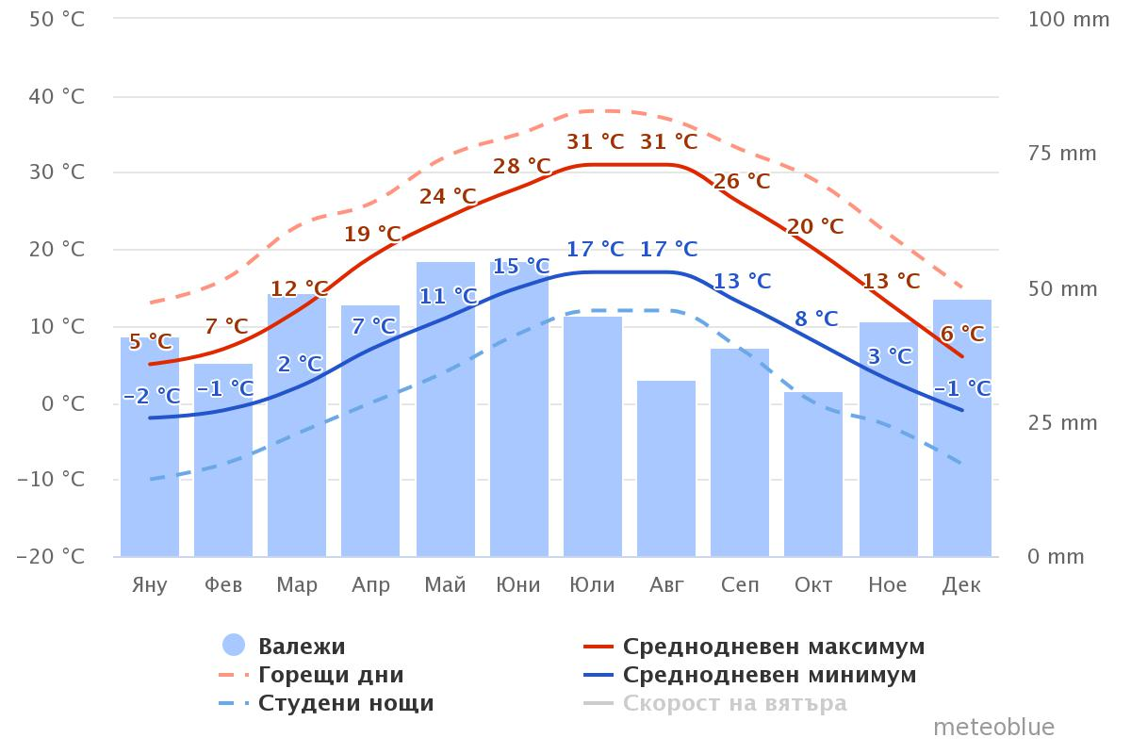
"Среднодневният максимум" (плътна червена линия) показва средната максимална дневна температура за всеки месец за Русе. По същия начин "Среднодневният минимум" (плътна синя линия) показва средната минимална дневна температура. Горещите дни и студените нощи (пресечени червени и сини линии) изразяват средната дневна температура в най-топлия ден и средната-нощна температура в най-студената нощ от месеца за последните 30 години.
Валежите и влажността на въздуха са фактори, които оказват благоприятно влияние върху самоочистването на атмосферния въздух. Територията на Община Русе се определя като суха със средна годишна сума на валежите 562 мм. Типично природно явление в района са мъглите.
Облачни, слънчеви и валежни дни:

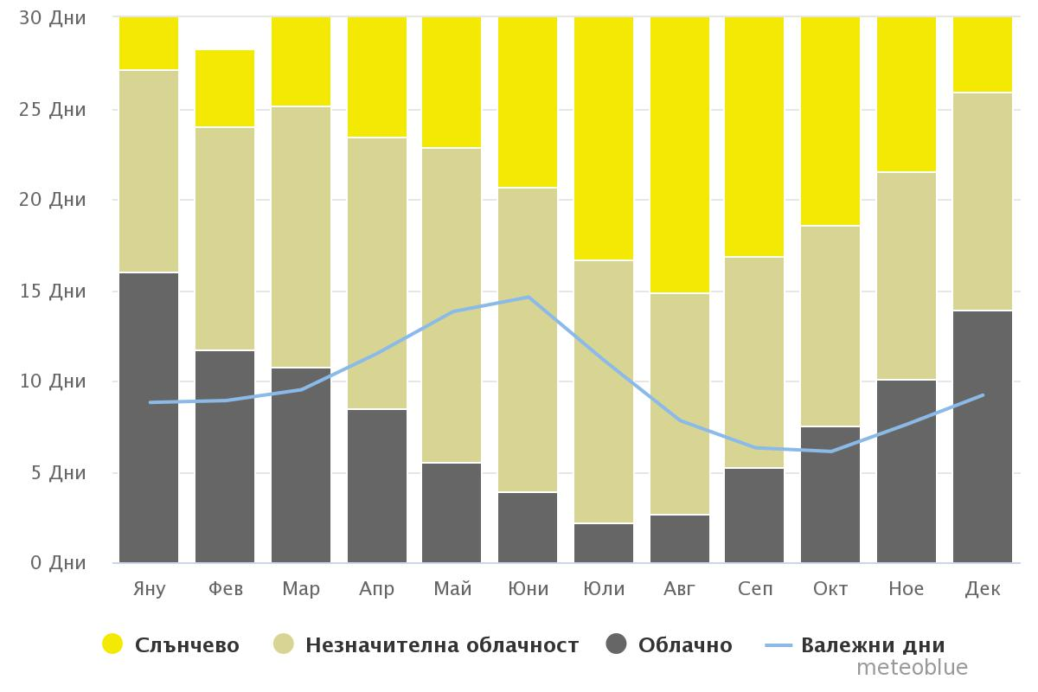
Диаграмата за "Максимална температура" за Русе показва колко са дните на месечна база, в които са достигнати определени температурни стойности.
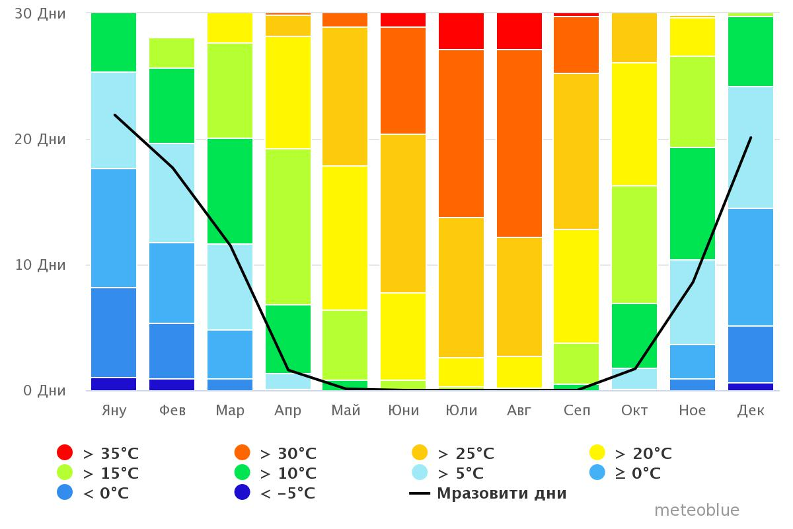
Диаграмата за валежи за Русе показва броя на дните от месеца, в които е достигнато определено количество валежи.
Количество на валежите:
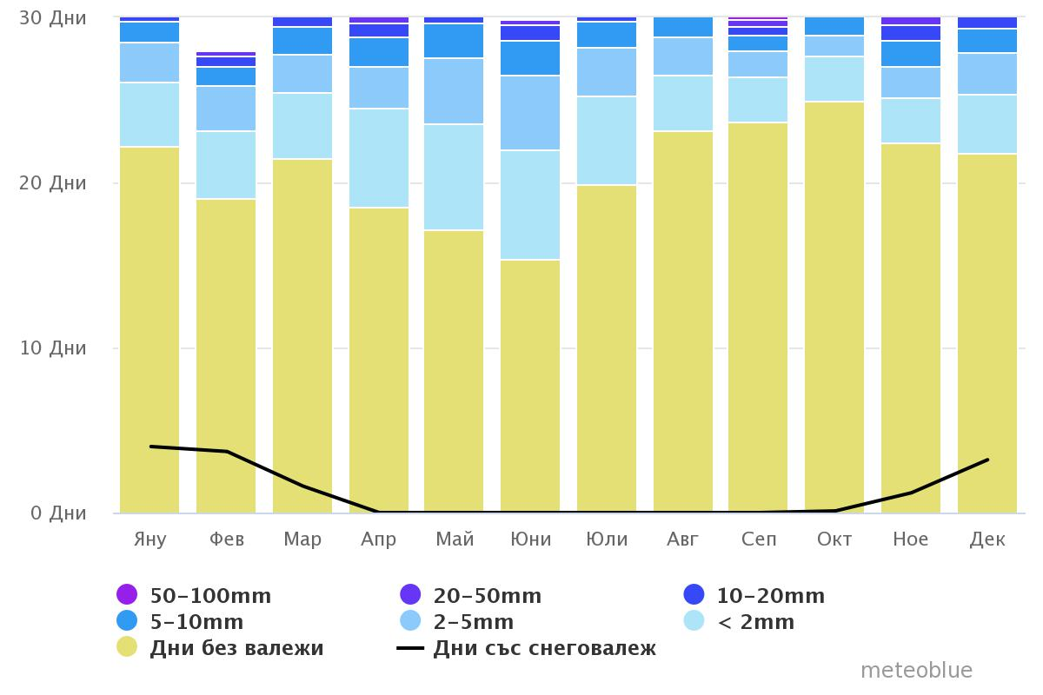
Скорост на вятъра:
Диаграмата за Русе показва дните в месеца, през които вятърът достига определена скорост.
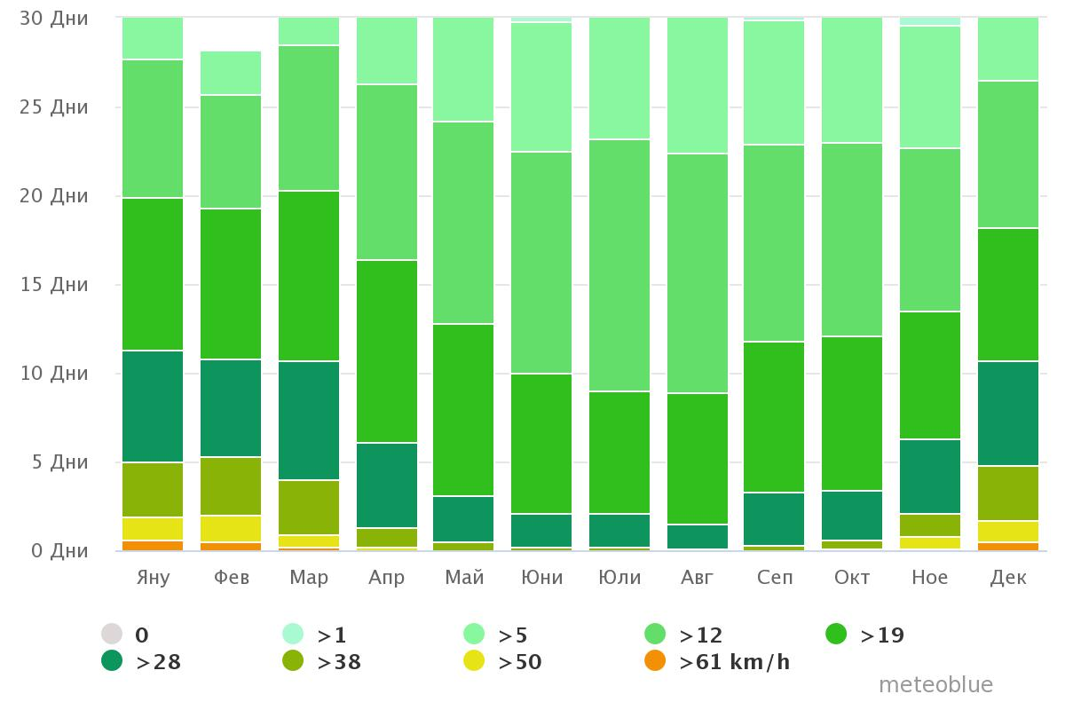
Розата на вятъра за Русе показва колко дни в годината вятърът духа от определена посока. Пример ЮЗ: Вятърът духа от югозапад (ЮЗ) към североизток (СИ).
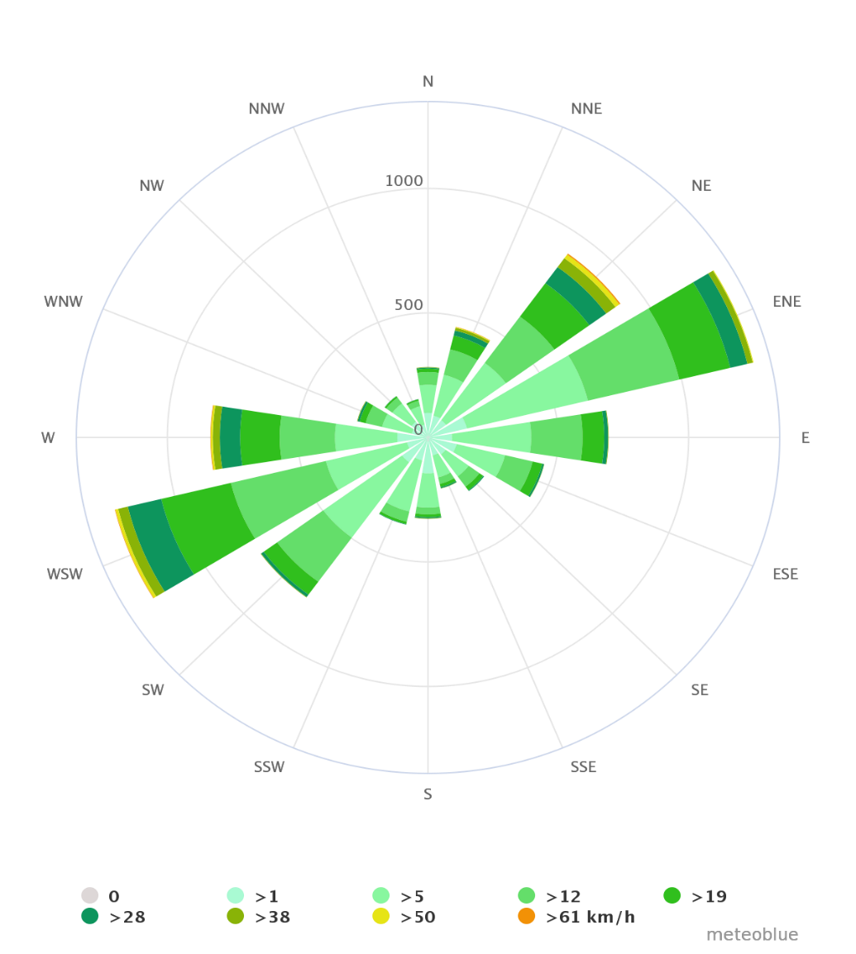
Реките Дунав и Русенки Лом и многобройните дерета формират хидрографската мрежа на Общината. Геолого-геоморфоложкият профил на територията разкрива речни наноси върху льос, льосовидни отложения и аптски варовици. Повсеместно е разпространен пропадъчният льос. В граничната зона на третата льосова тераса съществува повишен инженерен риск. В участъци от заливната и първата придунавска тераса се изисква съобразяване при фундирането на строежите. За цялата територия на Русе е характерна висока сеизмичност от VІІІ степен.
Най-разпространените почви на територията на Общината са чернозем и наносни почви. Неправилно третираните почви са обект на разрушаване от ветрова или водна ерозия. Нарушени земи са характерни за териториите с висока степен на урбанизация и застрояване.
Гори на територията на Община Русе има в градските паркове "Младежки" и "Парк на Възрожденците". Дъбове, брястове, явори (клен), липи и обикновен и келяв габър са сред преобладаващите естествено растящи видове. Важно отношение към природните условия има глобалната тенденция на промени в климата, което засяга и района на Долен Дунав.
На територията на Община Русе са обявени следните защитени зони от екологичната мрежа Натура 2000, по смисъла на Закона за биологичното разнообразие — ЗБР (ДВ, бр. 77/2002 г., изм. и доп. ДВ, бр. 98/2018 г.), както следва:
BG0002025 „Ломовете” за опазване на дивите птици, обявена със Заповед N2 РД562/05.09.2008 г. на Министъра на околната среда и водите (ДВ, бр. 84/2008 г.), изм. и доп. със Заповед N2 РД-382/19.04.2013 г. на Министъра на околната среда и водите (ДВ, бр. 50/2013
BG0000608 „Ломовете” за опазване на природните местообитания и на дивата флора и фауна, обявена със Заповед N2 РД-1024/17.12.2020 г. на Министъра на околната среда и водите (ДВ, бр. 18/02.03.2021 г.);
BG0002062 „Лудогорие” за опазване на дивите птици, обявена със Заповед N2 РД837/17.11.2008 г. на Министъра на околната среда и водите (ДВ, бр. 11/2009 г.), изм. и доп. със Заповед N9 РД-79/28.01.201З г. на Министъра на околната среда и водите (ДБ, бр. 10/2013 г.);
BG0000168 „Лудогорие“ за опазване на природните местообитания и на дивата флора и фауна, обявена със Заповед РД-1034/17.12.2020 г. на Министъра на околната среда и водите (ДВ, бр. 22/2021 г.);
BG0000529 „Мартен-Ряхово” за опазване на природните местообитания и на дивата флора и фауна, обявена със Заповед N2 РД-1041/17.12.2020 г. на Министъра на околната среда и водите (ДВ, бр. 19/05.03.2021 г.).

2. Кратък социално-икономически анализ в контекста на въпросите по опазване на околната среда.
Населението в Община Русе по данни на НСИ към 31.12.2020 г. наброява 153 833 души . Съотношението между градско и селско население е 92% към 8%. Към 31.12.2016 г. населението е 161 838 души, което представлява 93,27% от населението на Област Русе (173 505 души) и 2,28% от общото население на България (7 101 859 души). Наблюдава се неравномерно разпределение на населението на територията на Общината – 91,7% живеят в градовете и само 8,3% в селата. В сравнение с края на 2014 г., общото население на Община Русе намалява с 2 381 души, или 1,45%, в резултат на наблюдаваните през годините негативни тенденции по отношение на естествения и механичен прираст на населението.
Най-многобройната етническа общност в Община Русе е българската. При осъщественото преброяване през 2011 г. към нея са се определили 137 337, или 90% от лицата, отговорили на доброволния въпрос. На второ място по брой се нарежда турската етническа група – 8% от отговорилите на въпроса (12 500 души). Едва 1% или 1 721 души са се самоопределили като роми, а 1 195 души са посочили, че принадлежат към друга етническа група.
Здравословното състояние и здравният статус на гражданите са един от показателите за социално-икономическото развитие на Община Русе, качеството на живот и развитие на човешкия ресурс. Основните индикатори, които определят здравословното състояние и здравния статус на гражданите са продължителност на живота, коефициенти на раждаемост, обща смъртност, детска и майчина смъртност, данни за общата заболеваемост, както и данни за социално-значими болести с широк обхват.
През последните години се наблюдават негативни тенденции в демографските и здравни показатели на населението както в Община Русе, така и в цялата страна.
Нарастващата заболеваемост на населението се определя в най-голяма степен от неинфекциозните заболявания, които се дължат на демографски фактори, свързани със стареенето на населението, нездравословно хранене, тютюнопушене, употреба на алкохол, нерационален и нехигиеничен начин на живот, намалена двигателна активност и спортуване, живот в стрес и др.
Факторите на околната среда като атмосферен въздух, питейна вода и качество на храните, оказват голямо влияние върху здравето на гражданите. Стойността на заболеваемост в градските зони, които са изложени на интензивно замърсяване от промишлеността и транспорта, е над средната за България.
Община Русе разполага с добре развита мрежа от здравни заведения за извънболнична и болнична помощ. Лидер сред здравните заведения е "Многопрофилна болница за активно лечение" АД, която обслужва жителите на цялата Област Русе. Болницата разполага с 600 легла, разпределени в 31 отделения, в които работят 205 високо квалифицирани лекари. През 2016 г. здравното заведение придоби статут на университетска болница, с Решение на Министерски съвет. През септември 2017 г. беше открито ново педиатрично отделение на УМБАЛ – Русе. Инвестицията, на стойност 500 000 лв., е осъществена с подкрепата на фондация "Игнат Канев".
Определена за университетска болница е и "Многопрофилна болница за активно лечение Медика Русе" ООД. Това стана след решение на Министерски съвет от 2017 г. В здравното заведение има разкрити 18 отделения, работят 120 лекари и 210 медицински сестри.
На територията на гр. Русе функционират още следните лечебни заведения:
- "Специализирана болница за активно лечение на пневмо-фтизиатрични заболявания д-р Димитър Граматиков-Русе" ЕООД;
- "Комплексен онкологичен център-Русе" ЕООД;
- "Център по психично здраве-Русе" ЕООД;
- Специализирана болница за активно лечение кардиология "Медика КОР" АД;
- Специализирана болница за активно лечение по физикална и рехабилитационна медицина "Медика" ООД.
Образователната мрежа в Община Русе обхваща всички нива на законодателно установената образователна система в България, които са предучилищно, начално, средно и висше образование.
Според начина им на финансиране институциите, предоставящи образователни услуги се разделят на:
• Общински – предоставените им за управление недвижими имоти са публична общинска собственост, a финансиране се получава от бюджета на Общината;
• Държавни – предоставените им за управление недвижими имоти са публична държавна собственост, финансирани са от държавния бюджет чрез бюджета на Министерство на образованието и науката (МОН) или други министерства и ведомства;
• Частни - финансирането се осъществява по стопански начин от собствениците.
През 2015 г. БВП за област Русе възлиза на 2 247 млн. лв. по текущи цени, а БВП на човек от населението се равнява на 9 912 лв. Текущият обем надхвърля с 1,3% създадения БВП за областта през 2014 г. Делът на БВП за област Русе е 2,5% в общо произведения за страната през 2015 година. На човек от населението се падат 9 912 лв. от стойностния обем на показателя при 9 694 лв. през 2014 г. По показателя БВП на човек област Русе се нарежда на осмо място в страната при шеста позиция за 2014 г.
През 2014 г. е разработена Стратегия за инвестиционен и сити маркетинг за периода 2014-2020 г., която обхваща мерки и дейности, насочени към повишаване на привлекателността, конкурентоспособността и разпознаваемостта на Община Русе като инвестиционна дестинация и подобряване на инвестиционния ѝ профил. Предвидено е укрепване на институционалния и административния капацитет за добро управление в сферата на местното икономическо развитие, създаване на междусекторни партньорства, идентифициране на приоритетни пазари, стимулиране на сектори с висока добавена стойност, повишаване на разпознаваемостта на Общината и провеждане на информационно-промоционални кампании.
По отношение на отрасловата структура на местната икономика, може да бъде отбелязано, че Община Русе се отличава с разнообразие и широк спектър от стопански сектори с висок потенциал за бъдещо развитие.
Водещ сектор по показател произведена продукция в Община Русе е преработващата промишленост, като през 2015 г. секторът реализира най-голям размер произведена продукция. Следват секторите строителство, транспорт, складиране и пощи, търговия и ремонт на автомобили и мотоциклети.
През 2016 г. е приета Иновационна стратегия за интелигентна специализация на Община Русе за периода 2016-2025 г., с което Русе става втората община в България с подобна стратегия. Това е първият документ на местно равнище, който си поставя за задача да идентифицира приоритетните сфери на развитие, като се фокусира върху приноса на иновационните политики за насърчаване на икономическа активност и преодоляване на социално-икономически предизвикателства. Иновационната стратегия взема под внимание широк кръг от заинтересовани страни, като предвижда постигането на синергично дългосрочно взаимодействие между представителите на местната власт и публичния сектор, Русенски университет "Ангел Кънчев" и научно-изследователската общност, бизнеса, индустрията и неправителствените организации. Иновационната стратегия очертава три приоритетни за развитието на местната икономика направления: Информационни и комуникационни технологии, Нови технологии в креативните и рекреативните индустрии, Мехатроника и чисти технологии. Стратегията си поставя за цел до 2025 г. да превърне Русе в град на знанието.
Туризъм
Русе е град с многовековна история, която го прави уникален е неповторим, съчетавайки българските градски традиции с типично европейски стил и дух. Богатото културно-историческо наследство и красивата крайдунавска природа дават възможности за създаването на специализиран туристически продукт, който да отговаря на изискванията и съвременните тенденции в туризма. Разположен е на северната българска граница – на брега на най-голямата транспортна магистрала в Европа – река Дунав и е на кръстопътя на други важни транспортни коридори. Река Дунав е единствената река в света, която свързва 10 държави: Германия, Австрия, Словакия, Унгария, Хърватска, Сърбия, Румъния, България, Молдова и Украйна. Чрез река Рейн се свързва и със страните от Централна и Западна Европа. Дунав мост е мащабна комуникационно-транспортна, железопътна и шосейна връзка със съседна Румъния, а оттам – с Европа и Азия. Само на 72 км северно от Русе се намира 3-милионният Букурещ – столицата на Румъния, която е голям потенциален пазар, в т.ч. и за краткотрайни пътувания. По поречието на реката минава и един от 14-те европейски туристически велосипедни коридори Евро-Вело 6 – предпоставка за развитието и на велотуризъм. Русе отстои и на 200 км от морската столица на България, което разстояние изминато с автомобил по магистрала Хемус и скоростен път отнема до 2 часа.
Град Русе се характеризира с концентрация на хотели, ресторанти и културни атракции, каквито липсват в радиус от 150 км. В близост е до райони с големи туристически забележителности като Природен парк "Русенски Лом", градовете Велико Търново и Габрово, както и до румънската метрополия Букурещ. Това създава възможности за развитие на регионални маршрути по отношение на културния туризъм, в т.ч. и трансгранични. Територията на Общината предлага разнообразни и атрактивни ландшафти. Лесопарк "Липник" и прилежащото му езеро, парковата зона "Хижа Приста", Басарбовският манастир, близко разположените архитектурно-исторически паметници и резервати със световно и национално значение като "Скални църкви при с. Иваново" (под закрилата на ЮНЕСКО), "Средновековен град Червен" и "Тракийската гробница при с. Свещари" предоставят добри условия за отдих и развлечения.
Принадлежността към Дунавския макрорегион и пряката връзка на града с река Дунав значително допринасят за развитието на туризма. Чрез реката се осигурява директен контакт с големи европейски градове, разположени по нейното поречие, а чрез канални връзки се достига до Западна и Централна Европа. Дунав мост осигурява връзка с държави от Азия, а от близостта до морската столица на България – Варна, се извличат ползи във връзка с привличане на туристопотока от Черноморското крайбрежие. Богатото културно-историческо наследство, разнообразната природа, наличието на архитектурно-исторически паметници от регионално и национално значение и наличието на регионални и трансгранични туристически маршрути благоприятстват утвърждаването на Русе като предпочитана туристическа дестинация.
Селско стопанство
Към 2011 г. Община Русе стопанисва и управлява 5 085,171 дка от земеделската земя на нейната територия. Общата площ на пасищата и мерите в Община Русе е 20 681,832 дка. Ежегодно тези площи се предоставят на граждански сдружения за общо ползване при отглеждането на животни или за индивидуално ползване на животновъди с регистрирани животновъдни обекти в Областна дирекция по безопасност на храните – Русе.
Обработваемите земеделски земи на територията на Община Русе включват ниви, площи за зеленчукови култури и площи с трайни насаждения. Най-голям дял от тези земи заемат нивите.
Обработваемите земеделски земи – частна общинска собственост, които могат да се отдават под наем са 4 854,808 дка. Според начина на трайно ползване земеделските земи на територията на Общината биват ниви, ерозирали изоставени и наводнени ниви, полски зеленчукови култури, овощни градини, лозя, изоставени трайни насаждения, пустеещи необработваеми земи и храсти, мери и пасища.
Растениевъдство
Най-голям дял в Общината заемат зърнените култури, като от тях се отглеждат зърнено-житни, зърнено-бобови и фуражни култури.
От трайните насаждения на територията на Община Русе се отглеждат овощни насаждения и лозя. От тези култури най-голяма площ заемат лозята. От овощните насаждения в Общината се отглеждат ябълки, круши, кайсии, праскови и нектарини, сливи и джанки, череши, орехи и лешници.
Животновъдство
Сред отраслите на животновъдството, които са от най-голямо значение за Община Русе са свиневъдство, овцевъдство, говедовъдство, птицевъдство и пчеларство. В населените места на Общината се отглеждат говеда, биволи, овце, кози, свине, птици и пчелни семейства.
Управление на човешките ресурси в Община Русе
Компетентността и професионалните умения на експертите, ангажирани в общинска администрация се явяват ключов фактор при подобряване на резултатите от изпълняваните политики. Динамично променящата се среда, както и постоянните технологични промени и иновации, водят до необходимост от подобряване на квалификацията на човешкия ресурс. Предвид спецификата и естеството на работа, за всяка длъжност са определени различни критерии и изисквания.
Община Русе се стреми да предоставя възможности за кариерно развитие. В Общината ежегодно се разработва план за обучение, съобразно потребностите на администрацията и експертите. В него са представени стажантските програми и такива за обучение и повишаване на квалификацията на служителите. Ежегодно в администрацията се предлагат стажантски позиции (в т.ч. и дистанционни форми на стаж) за студенти и дипломанти от България и чужбина. С оглед осигуряването на адекватни условия за повишаване на професионалната квалификация на служителите, ръководството на Община Русе изпълнява собствена Стратегия за обучение и повишаване на квалификацията, която определя основните цели, приоритети и конкретни действия за обучение. Много важен елемент в стратегията е ясното дефиниране на ролята и отговорностите на служителите с ръководни функции по осигуряването на планомерно и обосновано обучение на подчинените им служители. Основните цели на стратегията са повишаване на капацитета на общинската администрация чрез целенасочено и ефективно обучение, изграждане на нова административна култура, ориентирана към обществените потребности, осигуряване на адекватни възможности за професионалното развитие на служителите, обвързване на стратегическите цели, заложени в Общинския план за развитие, в Програмата на кмета за управление на Общината и в Системата за управление на качеството, с целите за повишаване на административния капацитет.
Енергийна ефективност и енергия от възобновяеми енергийни източници
В отговор на изпълнението на държавната политика по енергийна ефективност, Община Русе регистрира постепенни темпове в посока оптимизиране на енергийните разходи. С цел приобщаване към глобалния стремеж за пестене на енергия и намаляване на енергийните разходи, Община Русе вече е реализирала множество проекти за повишаване на енергийната ефективност:
- "Благоустрояване и достъпна градска среда на централната градска зона-участък от ул. "Александровска", площад "Батенберг" и прилежащите пространства" – освен изграждането на пешеходна зона, реконструкция на ул. "Цар Калоян" и площад "Хан Крум" по проекта извърши ревитализиране на улично и площадно пространство, обновена зелена система, въвеждане на енергоспестяващо осветление и др.;
- "Прилагане на мерки за енергийна ефективност на обект детска градина
"Незабравка 2" в гр. Русе";
- "BECA - Balanced European Conservation Approach" - Проектът беше насочен към необходимостта от намаляване на енергийната консумация в областта на европейското социално настаняване в значителна степен с оглед постигане на една от главните задачи на Стратегията "Европа 2020" – намаляване на парниковите емисии. За постигането на тази цел, като основна дейност по проекта бяха разработени съвременни, базирани на информационните технологии услуги за оптимизиране на времето за консумация в зависимост от изискванията и тарифите на доставчиците;
- "Въвеждане на мерки за енергийна ефективност в сградите на седем училища на територията на гр. Русе" – Целта на този проект е намаляване на енергопотреблението и свързаните с това вредни емисии на парникови газове в резултат, на което разходите за енергия да бъдат намалени и условията за обучение да бъдат осъвременени чрез постигане на екологична среда с намаление на количества на вредни емисии, шумове и газове;
- Национална програма за енергийна ефективност на многофамилни жилищни сгради – От стартирането на програмата през 2015 г. е осигурено финансиране за обновяване на 31 многофамилни жилищни сгради на територията на Община Русе, от които 6 са изцяло обновени и въведени в експлоатация, а други 14 са в процес на изпълнение. До края на 2018 г. броят на санираните сгради в Русе по Националната програма за енергийна ефективност на многофамилни жилищни сгради се очаква да достигне 27, с общ брой живущи – близо 4 300 души, като общата финансова стойност на санирането ще надхвърли 34 милиона лева. Към този брой следва да бъдат прибавени и 12-те санирани сгради в рамките на проект "Енергийно обновяване на българските домове" по Оперативна програма "Регионално развитие" 2007-2013 г. Отделно от това, пред Българската банка за развитие са депозирани още 69 искания за сключване на договор за целево финансиране, като при подновяване на програмата, общият брой на санираните блокове на територията на Община Русе може да надхвърли 100, от което ще се възползват над 9 000 русенци.
В голяма част от съществуващия сграден фонд (сгради общинска собственост и жилищни сгради) сутерените и таванските плочи са без топлинна изолация. Също така, топлоизолацията на външните ограждащи конструкции е неефективна или липсва и това води до големи топлинни загуби. Други проблеми, намаляващи енергийната ефективност на сградите в Общината, са високата енергоемкост на сградите и тяхното неефективно отопление.
Сред положителните ефекти от прилагането на мерки за енергийна ефективност е реализирането на финансови ползи, вследствие на понижените енергийни разходи. Чрез тяхното прилагане се цели постигането на икономия на топлинна енергия, икономия на електрическа енергия, икономия на гориво, намалени емисии парникови газове и икономия на финансов ресурс. Спестените средства могат да бъдат пренасочени в друга сфера и това да доведе до оптимално използване на паричните потоци в общинския бюджет.
Отговорността на местната власт към промените на климата, породени от негативния ефект на парниковите газове, налага необходимостта от енергийно планиране и подобряване на енергийната ефективност. Нужни са задълбочени анализи относно настоящото състояние на емисии и степен на енергийна ефективност на Общината, нейната енергийна консумация и генерирането на енергия от възобновяеми енергийни източници.
Енергоснабдяване
На територията на Община Русе основен доставчик на електроенергия е чешката компания Енерго-Про (до 2011 г. доставчик беше Е.ОН България ЕАД), със седалище гр. Варна. В гр. Русе е разположен разпределителен обслужващ център, обхващащ територията на областите Русе и Разград.
Газоснабдяване
В края на 2017 г. газифицираните потребители в Русе, клиенти на дружеството са спестили 30 хиляди тона вредни парникови емисии на атмосферата от началото на годината. Потребители на природния газ са 235 промишлени предприятия и обществено-административни обекти и повече от 3 695 домове. Разчетите на компанията показват, че от началото на газификацията на Русе през 2004 г. количествата спестени емисии над града се повишават с всеки изминал отоплителен сезон. До момента те надхвърлят 270 хиляди тона. Данните показват, че броят на абонатите на дружеството на територията на Общината непрекъснато се повишава.
В края на 2016 г., в гр. Мартен е открита интерконекторната връзка България Румъния. Газопреносните оператори "Булгартрансгаз" ЕАД и "Трансгаз" С.А. - Румъния завършиха изграждането на междусистемната газова връзка България-Румъния. Интерконекторът България-Румъния е с обща дължина 25 км, от които 15,4 км на българска територия, 7,5 км на румънска територия и 2,1 км подводен преход през р. Дунав – основен и резервен газопровод. През 2016 г. "Булгартрансгаз" ЕАД и "Трансгаз" С.А." подписаха договор с австрийската компания "Хабау" за изграждане на основния и резервния газопровод под река Дунав.
С пускането в експлоатация на интерконектора се изпълнява едно от изискванията на Европейския енергиен съюз за изграждане на липсващата междусистемна свързаност на газопреносните системи между страните. Увеличава се интеграцията на регионалния пазар на природен газ в Югоизточна Европа. Газовата връзка България-Румъния ще допринесе за диверсификацията на доставките на природен газ за двете страни, ще се гарантират постоянни и сигурни доставки на природен газ за битовите и индустриалните потребители в България и Румъния.
Топлоснабдяване
Топлоснабдяването и газификацията се развиват възходящо и за наблюдавания период са извършени значителни инвестиции в изграждане и модернизиране на мощностите и мрежите. Топлофикационната мрежа включва линии за пароподаване и топла вода, както и тръбопроводна разпределителна мрежа.
"Топлофикация – Русе" АД е 100% частно търговско дружество със седалище гр. Русе. Собственик на капитала е "Топлофикация Плевен" ЕАД.
Предметът на дейност на Дружеството включва:
- Производство на електрическа и топлинна енергия;
- Комбинирано производство на електрическа и топлинна енергия;
- Пренос на топлинна енергия;
- Поддръжка и експлоатация на газопроводи ниско налягане; • Други дейности и услуги, обслужващи основните дейности.
"Топлофикация – Русе" АД обхваща две структурни звена – ТЕЦ "Русе – Изток" и градска топлопреносна мрежа за промишлена пара и битово горещо водоснабдяване. ТЕЦ "Русе – Запад" е изключена от активите на "Топлофикация – Русе" АД и през 2006 г. и е приватизиран от Агенцията по приватизация. Собственик на централата е русенската фирма "Геррад" АД. ТЕЦ "Русе – Запад" е действащ енергиен обект и разполага с 16 МW топлинна мощност и 4 МW електрическа мощност. Топлопреносната мрежа условно е разделена на две зони – източен и западен клон, съответно с дължина 2 118 м и 2 436 м. Кондензопровода е с дължина 4 554 м, дебит 12 т/ч, налягане 0,6 MPa и температура 70º С. Основни потребители на ТЕЦ "Русе – Запад" са "Приста ойл" АД, "Нова линия" ЕООД, "РДВР ППО Русе – Запад", "Карбохим" АД, "Топ Мен" ЕООД, "Фазан" АД, ЕТ "Сити", "Брани" ЕООД, "Дунавска коприна" АД.
"Топлофикация Русе" АД снабдява с топлинна енергия обектите (жилищни сгради, стопански сгради, производствени предприятия) на територията на гр. Русе. Общата дължина на топлопреносната мрежа е 80 км. През последните години се наблюдава ръст на абонатите, като преобладават битовите пред стопанските. Общият брой на абонатните станции, захранващи обектите, е 432, като от тях 421 са индивидуални абонатни станции и 11 групови абонатни станции. Към 31.10.2014 г. общата дължина на топлоснабдителната мрежа за битово-гореща вода е 79 130 м. "Топлофикация Русе" АД снабдява с гореща вода за отопление и хигиенно-битови нужди 18 940 aбонати, в т.ч. 1094 стопански субекти, 130 бюджетни организации и 17 716 битови потребители.
Изводи и препоръки
• Необходимо е да се обърне внимание на моментното състояние и перспективите за развитие на отрасли като туризъм и селско стопанство, които влияят или могат да влияят върху състоянието на околната среда.
• С цел справяне с проблеми като замърсяване на въздуха, справяне с шума и др., е необходимо като част от своята транспортна политика, Община Русе да продължи да насърчава и поощрява по-голяма колоездаческа активност и да разработва мрежа от велоалеи, като част от Транспортно-комуникационния план на града. Също така:
- Приоритетно развитие на масовия градски транспорт с основополагащо развитие на транспортната функция на метрополитена;
- Повишаване достъпността и връзките между отделните устройствени зони;
- Развитие на пешеходната инфраструктура;
- Подобряване на условията на движението и паркирането.

АНАЛИЗ НА СЪСТОЯНИЕТО И ДИНАМИКАТА НА КОМПОНЕНТИТЕ И ФАКТОРИТЕ НА ОКОЛНАТА СРЕДА

1. Въздух
Опазването на качеството на атмосферния въздух е огромен проблем, който ще доминира в политиката на ЕС и през следващите години. Въздухът няма да стане по – чист единствено чрез стриктен контрол на замърсяването. Това ще изисква задълбочени промени в политиката на ЕС, националните и местните политики като разнообразие на мерки, действия и практики в различните области. Спектърът от глобални проблеми, изискващ внимание е широк: изчерпването на озоновия слой, киселинните дъждове, нивата на озона и другите замърсители в приземните слоеве, промените в климата.
В градските територии са концентрирани голяма част от промишлените дейности, интензивен трафик, но тук са разположени и жилищата на хората. В резултат на това огромното нарастване на замърсяването на въздуха е проблем, който рефлектира върху всеки от нас. Рамковата директива за управление на качеството на въздуха в градовете е ключов елемент от стратегията на ЕС за подобряване качеството на въздуха като цяло. Това налага стриктни изисквания относно извършвания мониторинг за вида и броя на контролираните замърсители, с оглед изготвяне на планове за действие за подобряване качеството на въздуха в средносрочен и дългосрочен аспект. От друга страна информирането на обществеността е основно изискване в Директивата.
Нивото на замърсяване на въздуха се определя както от количеството емисии от различни източници, така и от характера на разсейването им в атмосферата.
Емисионни норми са тези норми на вредни вещества, изпускани в атмосферния въздух от неподвижни източници. Нормите за емисии се класифицират по компоненти в зависимост от технологичните източници и провеждането на горивните процеси.
Емисионни норми са тези пределно допустими концентрации -ПДК на вредни вещества в атмосферния въздух на населените места, регистрирани за определен период от време ,чието наличие не е свързано с риск за здравето.
Качеството на въздуха е последица от комбинираното действие на много и разнообразни фактори. Метеорологичните характеристики въздействат пряко върху разпространението на замърсителите в атмосферния въздух.
Качеството на атмосферния въздух (КАВ) в Република България се следи от Министерството на околната среда и водите, Изпълнителна агенция по околна среда, чрез Национална система за мониторинг на околната среда (НСМОС), Подсистема: Национална система за мониторинг на качество на атмосферния въздух (КАВ). За целта територията на страната е разделена на райони за оценка и управление на КАВ.
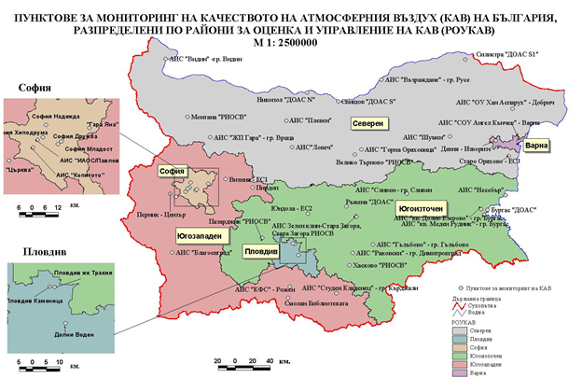
Съгласно изискванията на националното и европейско законодателство територията на страната е разделена на шест района и агломерации (с население над 250 000 души) за оценка и управление на качеството на атмосферния въздух (РОУКАВ), утвърдени със Заповед № 969/21.12.2013 г. на министъра на околната среда и водите, Фиг. I-04. Според утвърденият списък на районите (в т.ч. агломерациите) за оценка и управление на качеството на атмосферния въздух, считано от 01.01.2014г., територията на Община Русе е включена в РОУКАВ „Северен/Дунавски” с код BG0004.
Националната мрежа за мониторинг качеството на атмосферния въздух в района се състои от общо 14 стационарни пункта, в т.ч. 8 автоматични измервателни станции (АИС), 2 пункта с ръчно пробонабиране (РП) и последващ лабораторен анализ и 4 ДОАС системи (на принципа на диференциална оптична атомно абсорбционна спектрофотометрия). Пунктовете за мониторинг (ПМ) са разположени изцяло в градска среда, обхващащи основните областни и общински центрове в Северна България. Нивата на ФПЧ₁₀ се контролират във всички 14 пункта, докато ФПЧ_{2.5} се наблюдава само в два от пунктовете.

На територията на РОУКАВ – „Северен/Дунавски” е разположена една автоматична измервателна станция за контрол качеството на атмосферния въздух в горски екосистеми (АИС “Старо Оряхово” ЕС 3), която е класифицирана като регионална фонова станция, съгласно Заповед № РД-489/26.06.2019г.
Праховите частици се емитират в атмосферата директно (първични емисии) или се образуват от емитираните в атмосферата газове - прекурсори на фини прахови частици (вторични емисии).
Серният диоксид, азотните оксиди и амонякът са неорганични газообразни вещества, прекурсори на фините прахови частици.
В Европейския съюз няма специфични изисквания за тавани на емисиите на ФПЧ₁₀, като мерките в момента са фокусирани към контрол на прекурсорите на ФПЧ₁₀.
Таваните на емисиите на прекурсори на ФПЧ₁₀ (NO_{x}, SO_{x} и NH₃) за 2010 г., 2015 г. и 2020 г. са регламентирани с Директива 2001/81/ЕС и Гьотеборския протокол за ограничаване на годишните национални емисии, които страните трябва да изпълнят. Допустимите тавани за България са еднакви и за трите периода.
Фини прахови частици /ФПЧ10/
Фините прахови частици са фракция на общия суспендиран прах. Основни източници на прах за района на Русе са транспортът, промишлеността, енергетиката и битовото отопление.
Норми:
- средноденонощната норма /СДН/ за опазване на човешкото здраве - 50 µg/m3 (не трябва да бъде превишавана повече от 35 пъти в рамките на една календарна година)- допустимо отклонение - 50% от СДН;
- средногодишна норма /СГН/ за опазване на човешкото здраве - 40 µg/m3- допустимо отклонение – 20% от СГН.
Оценката на качеството на атмосферния въздух и нивата на фини прахови частици (ФПЧ10) се извършва въз основа на анализ на факторите, които могат да имат принос към наднормените нива на замърсяване по отношение на:
- наличие на неблагоприятни климатични условия, в т.ч. ниски средноденонощни и средногодишни скорости на вятъра (под 2 m/s) или тихо време; образуване на мъгли; влияние на топографските условия (особености) на терена (напр. при котловинни и низинни форми на релефа); вертикално смесване на въздушни маси; противостоене на въздушни маси с океански произход с такива от континентален произход;
- наличие на специфични за дадено място други дисперсионни характеристики (т.е. характеристики на разпространение на замърсителите);
- наличие на други природни източници (силни ветрове, пренос на природни частици от сухи райони и др.).
- наличие на големи промишлени източници на замърсяване;
- наличие на други фактори, които оказват влияние върху замърсяването на въздуха (транспорт, бит, селско стопанство).
Замърсяването с ФПЧ10 продължава да бъде основен проблем за качеството на атмосферния въздух във община Русе.
През годините във всички РОУКАВ е регистрирано превишение на СДН и СГН за ФПЧ10.
Източник на регистрираните наднормени замърсявания са трансгранични, промишлените, изгаряне на горива в бита и транспортните дейности на територията на общината, както и замърсените и лошо поддържани пътни настилки.
Допълнителен принос към замърсяването на атмосферния въздух с прахови частици оказва и влиянието на неблагоприятните климатични условия в страната като слабо разреждане на локално емитираните замърсители в резултат на ниски скорости на вятъра (под 1,5 m/s), както и продължителни засушавания.
Данните от измерванията в пункта за мониторинг на КАВ, на територията на Община Русе, включен в НСМОС, показват, че в началото на периода на действие на програмата за КАВ, през две последователни години (2016–2017г.), населението е било изложено на концентрациите на ФПЧ₁₀, превишаващи стойностите, както на годишните, така и на средноденонощните норми за опазване на човешкото здраве. След 2018г. се наблюдава трайна тенденция за намаляване на средногодишните концентрации (СГК) на ФПЧ₁₀ и стойности им са под НОЧЗ. С намаляването им се отчита и намаляване на дните с превишения по отношение на 24-часова средна стойност на ФПЧ₁₀. Независимо от това, обаче населението остава изложено на СД концентрации над 50 µg/m³ за повече от 35 дни през целия период на действие на програмата (2016-2020).
Според СЗО, излагането на наднормени концентрации на прахови частици за продължителен период може да причини или да влоши сърдечно-съдови и белодробни заболявания, сърдечни пристъпи и аритмии. Оценка от 2013г. на Международната агенция за изследване на рака на СЗО (IARC) заключава, че замърсяването на въздуха на открито е канцерогенно за хората, като замърсяването на въздуха с прахови частици е най-тясно свързан с повишена честота на рак, особено рак на белия дроб. Това е в допълнение към ролята, която замърсяването на въздуха играе за развитието на сърдечни и респираторни заболявания, включително остри респираторни инфекции и хронични обструктивни белодробни заболявания.
Серен диоксид /SO2/
Серният диоксид спада към групата на серните оксиди, които се формират при изгаряне на горива с високо сярно съдържание. Източници, свързани с неговото образуване са: топлоелектрическите централи, които използват сяросъдържащи горива - въглища, нефт, природен газ; черна и цветна металургия; химическа промишленост; добиване и дестилация на нефта; производство на сярна киселина и минерални торове и др.
Въглероден оксид /CO/
Въглеродният оксид e газ без цвят, без мирис, малко по-лек от въздуха, горящ газ и е силно токсичен. Образува се при изгарянето на различни видове горива при недостиг на кислород. Представлява един от най-широко разпространените атмосферни замърсители. Най - голям източник на СО е автомобилния транспорт – над 65 % от общото емитирано количество за страната.
Озон
Озонът е газ, естествено съдържащ се в атмосферата (приземен слой). Получава се при трансформации между някои органични съединения и азотните окиси от атмосферния въздух в присъствието на слънчева светлина. Основните източници на такива окиси са отпадните газове от транспорта (въздушен, железопътен, автомобилен) и от индустрията – предимно предприятия от енергийния отрасъл, рафинериите, вкл. бензиностанциите. Този озон (вторичен замърсител) се добавя към озона, естествено съдържащ се в атмосферата.
Предвид факта, че озонът е замърсител, свързан с фотохимични реакции на замърсители, най-силно следва да се проявява при силна слънчева ултравиолетова радиация и при условия на застой на атмосферата.
Сероводород (H2S).
Сероводородът е токсичен, безцветен газ, с неприятна миризма. В природата големи количества се образуват при процеси на биологично разлагане. По-голяма част от атмосферния сероводород е с естествен геотермален произход. Замърсяването на въздуха има и антропогенен характер. Основен източник е промишлеността. Негативните здравни последствия за хората при контакт с този газ се определят от концентрацията и експозицията на въздействие. При ниски концентрации дразни лигавиците и предизвиква конюнктивит, а при високи са възможни сериозни поражения върху дихателните органи.
Резултатите от проведеният мониторинг и през 2019 година не отчитат превишения, както на максималноеднократната, така и на средноденощната ПДК за сероводород в района на община Русе.
Природните фактори, географските и метеорологични условия са основна предпоставка, която гарантира чистотата и доброто качество на въздуха.
Източници на емисии врени вещества във въздуха:
- Площни източници
Поради ниското застрояване, характера на терена, вида на отоплителните уреди, като площни източници се разглеждат комините на битовото отопление и отоплението в обществените сгради на територията.
- Линейни източници
Транспортният поток от леки и товарни автомобили допринасят до известна степен за влошаване на качеството на атмосферния въздух. Отделените от двигателите вредни вещества (азотни оксиди, въглероден оксид, серни оксиди, оловни оксиди) са в основата на замърсяването на приземния атмосферен слой в населените места на територията.
- Неорганизирани източници
Създаването на нерегламентирани сметища за отпадъци са едни от източниците на емисии на парниковия газ метан.
За вредни вещества в атмосферния въздух, които и към момента не представляват проблем за КАВ на територията на община Русе, не се очаква увеличаване на съдържанието им.
Съгласно действащата нормативна уредба, качеството на атмосферния въздух (КАВ) е незадоволително, дори когато превишение на нормата е факт за един единствен замърсител или за една точка или твърде малка област от територията на общината. В тази връзка е необходимо да бъдат предприети подходящи мерки, в следствие от които съответните норми за КАВ, за всички замърсители, да бъдат спазени.
Препоръки
- Да продължи осъществяваният от Общината контрол, мониторинг на напредъка и периодичен отчет за изпълнението на програмните документи по управление на качеството на атмосферния въздух на община Русе;
- Бъдещите мерки за управление на КАВ да се насочат към намаляване на емисиите на фини прахови частици от всички потенциални източници. Мерките трябва да бъдат такива, че да осигурят спазването на приетите норми за средногодишната и средноденонощната концентрация на ФПЧ10, ФПЧ2.5, въпреки приноса на външни за община Русе източници;
- Вземайки предвид, че основната причина за наднормени стойности на средноденонощните концентрации на ФПЧ10 и средногодишните концентрации на ФПЧ10, ФПЧ2.5 в атмосферния въздух е битовото горене през отоплителния сезон, то основните препоръки за подобряване КАВ са:
- повишаване на енергийната ефективност на жилищните сгради;
- подмяна на горивната база за отопление в битовия сектор с ниско емисионни горива/природен газ или преминаване, където е възможно, към централно топлоснабдяване;
- преминаване към високоефективни системи за отопление (климатици, термопомпи и др.).
• Вторият по значимост сектор, който има основен принос към общата емисия на замърсителите в атмосферния въздух е транспортът. Основните препоръки към намаляване приноса на този сектор към общото замърсяване на атмосферния въздух са:
- засилване контрола и ограничаване движението на МПС с неизправни „катализатори“;
- въвеждане на финансови механизми, стимулиращи употребата на
автомобили, изгарящи нискоемисионно гориво (втечнен газ, природен газ);
- увеличаване дела на електрическите и на хибридните автомобили за сметка на автомобили, задвижвани единствено чрез двигател с вътрешно горене;
- повишаване привлекателността на градския транспорт;
- търсене на алтернативни възможности за придвижване;
- ограничаване на вторичното разпрашаване в неасфалтирани участъци на уличната мрежа;
• Препоръките, които имат отношение към ограничаване замърсяването на атмосферния въздух с ФПЧ10, ФПЧ2.5 до голяма степен се отнасят и за останалите замърсители, за които няма установено наднормено замърсяване на атмосферния въздух.

2. Води
Хидрографската мрежа на територията в района на Русе се формира от река Дунав и от долното течение на най-източния приток на Дунав до сухоземната румънска граница - река Русенски Лом, преминаваща през най-западната част от територията ѝ. Южната и източната част на територията е прорязана от редица дерета, които са сухи през по - голямата част от годината. Естествени езера и минерални води на територията на Общината няма. Има язовири за напояване и риборазвъждане в с. Николово, "Образцов чифлик" и два в с. Тетово.
Характерните фази на режима на водните стоежи в реката са: пролетно пълноводие (от април до май-юни), свързано основно със снеготопенето в целия ѝ водосбор; летни и есенни приливни вълни (предизвикани от съвпадането на високите води с тези на основните притоци) и есенно (октомври-ноември) и зимно маловодие.
Физико-химичните показатели на повърхностните води са сравнително добри. За това сочат данните от емисионните контроли в пунктовете за контрол на физикохимическите показатели. Качеството на водите на река Дунав отговаря на водоприемник III-та категория по всички показатели. Замърсяването на водите на река Русенски Лом често е над ПДК и показва отклонение от нормите за ІІ-ра категория приемник.
Основните приоритети при осъществяването на контролната дейност по компонент води са свързани с опазване и подобряване състоянието на повърхностните води като стратегически национален ресурс чрез намаляване на замърсяването с отпадъчни води от битови и промишлени източници.

Опазване на повърхностните води
Обектите, попадащи в териториалния обхват на РИОСВ–Русе заустват отпадъчните си води в следните поречия: река Дунав, река Янтра, река Камчия и река Русенски Лом с притоците й: Бели Лом, Черни Лом, Малки (Омурски) Лом, Баниски Лом.
Характерни отрасли от промишлеността за контролирания регион са: леката и хранително-вкусовата промишленост. На контролираната територия функционират 34 млекопреработвателни предприятия. Поради спецификата на работата им и органично натоварените им отпадъчни води, с оглед предотвратяване замърсяването на водоприемниците, през последните години се наблюдава тенденция за предаване на отпадъчните води от млекопреработвателните предприятия в градски пречиствателни станции.
ПОРЕЧИЕ ДУНАВ:
Пункт на р. Дунав преди гр. Русе, код на мониторингов пункт (МП) BG1DU00918MS080.
Анализът на резултатите на физикохимичните елементи за качество и специфични замърсители е изготвен след оценка на получените резултати за периода 2019-2020 г., сравнени с определените стандарти за качество на околната среда (СКОС).
Водното тяло (ВТ) отговаря на изискванията за добро състояние.
ПОРЕЧИЕ РУСЕНСКИ ЛОМ:
За периода 2019-2020 г. анализът на физикохимичните елементи за качество показва, че водното тяло отговаря на изискванията за умерено състояние. Наблюдават се концентрации над изискванията за добро състояние, спрямо изискванията на „Наредба Н-4 за характеризиране на повърхностните води“, на следните показатели: азот-амониев; азот-нитратен; азот-нитритен; рН; БПК5; електропроводимост; общ азот; общ фосфор и ортофосфати. При анализа на специфичните замърсители са констатирани високи концентрации над изискванията на СКОС за добро състояние по показател алуминий при пункт р. Русенски Лом на устие при гр. Русе. За периода 2019-2020 г. от биологичните елементи за качество е анализиран и оценен само макрозообентос. Според тези данни тялото отговаря на умерено състояние.
На база резултатите от измерените концентрации на приоритетни вещества, водното тяло се оценява в добро химично състояние.
Съществуващ проблем са директните зауствания в река Дунав и река Русенски Лом, от двата промишлени колектора, които са част от канализационата мрежа на гр. Русе, и не са включени в ГПСОВ - Русе. В изпълнение на Регионалното прединвестиционно проучване за обособената територия на „В и К“ ООД – гр. Русе, от страна на ВиК оператора е започнала поетапна реализация на проект, свързан с реконструкция, рехабилитация и доизграждане на канализационната мрежа на гр. Русе.
Проектното решение предвижда и включване на промишлените колектори към ГПСОВ – Русе.
В ГПСОВ-Русе са включени за допречистване производствени отпадъчни води от промишлени обекти, формиращи емисии на приоритетни и приоритетно опасни вещества.
По-значими пречиствателни станции за производствени отпадъчни води са изградени в следните обекти: „Оберьостерайхише биодизел – България“ ЕООД – гр. Русе, „Олео протеин“ ЕООД – гр. Русе.
Множеството сигнали през последните две години, свързани със замърсяване на река Русенски Лом, предимно с оцветени отпадъчни води, наложиха инвентаризация на всички обекти, функциониращи в Западна промишлена зона в гр. Русе, с оглед установяване на източници на производствени отпадъчни води, заустващи в канализационен колектор „Трети март“.
В резултат на извършената инвентаризация, са идентифицирани потенциалните източници: „Оргахим“ АД – гр. Русе, „Унипак-В“ ЕООД – гр. Русе , „Инова трейд инвест“ ООД – гр. Русе и „Брани-90“ООД – гр. Русе. Предприети са административно-наказателни действия, като през 2020 г., едно от тях – предприятие за производство и печат на опаковки от велпапе, собственост на „Унипак-В“ ЕООД – гр. Русе продължи да допуска нарушения, свързани с експлоатация на наличните локални пречиствателни съоръжения и заустване на производствени отпадъчни води в градска канализационна мрежа, в нарушение на максимално допустимите концентрации. Въпреки това, за останалите предприятия, се отчита изпълнение на предписания по отношение на привеждането им в съответствие с изискванията на чл. 126 от Закона за водите, в изпълнение на които, от страна на дружествата са предприети следните действия: извършена е реконструкция на налични пречиствателни съоръжения за отпадъчни води и изграждане на нови такива; преустановено е нерегламентирано заустване на производствени отпадъчни води; спазени са разпоредбите на Наредба № 7/2000 г. за условията и реда за заустване на производствени отпадъчни води в канализационните системи на населените места. Контролът върху обектите продължава и през 2021 г. по отношение на изпълнението на дадените предписания и спазване изискванията на Закона за водите
Поддържането в изправност и правилната експлоатация на пречиствателните съоръжения е от особена важност за опазване на водите от замърсяване.

Опазване на Подземни води
Територията на община Русе е в обхвата на:

Подземни водни тела от втори слой – НЕОГЕН:
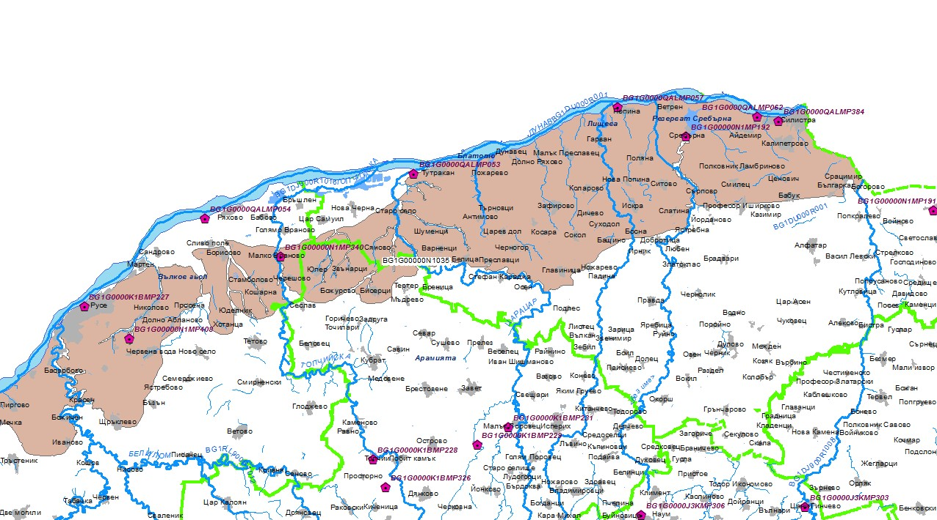

Подземно водно тяло с код BG1G00000N1035 - Порови води в Неогена - район Русе – Силистра – наблюдавано с четири мониторингови пункта (МР 192, МР 340, МР 408).
- Пункт с код BG1G00000N1MP408 и име Дренаж Демирев бряст - ПС Лесопарка-ВиК Русе при с. Николово, община Русе, област Русе
Подземни водни тела от пети слой – ТРИАС –ЮРА-КРЕДА:
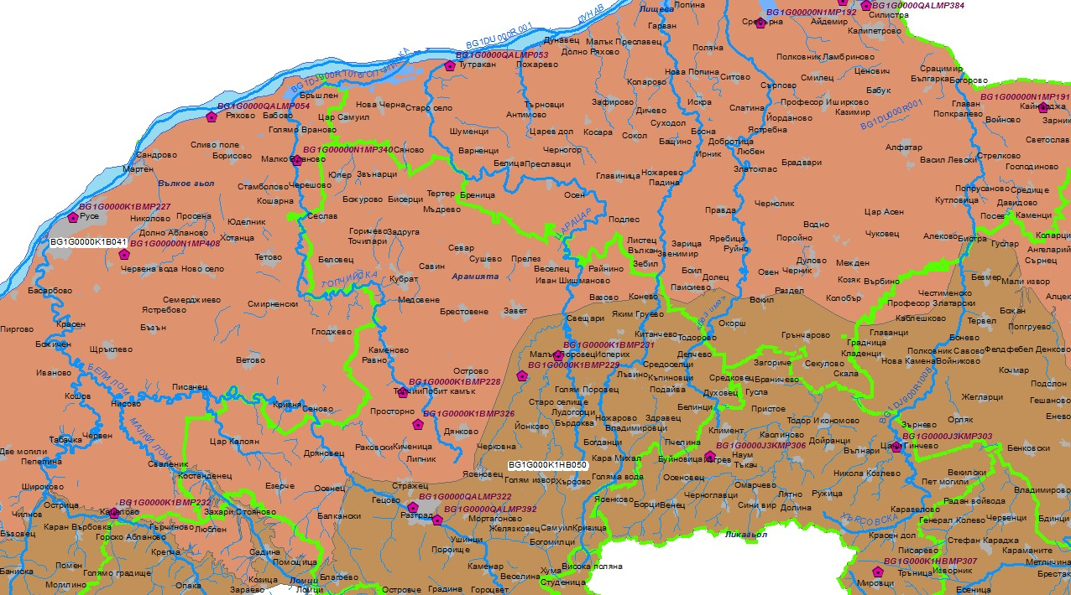

Подземно водно тяло с код BG1G0000K1B041 и име „Карстови води в Русенската формация” – наблюдавано с шест пункта за мониторинг (МР 227, МР 228, МР 326, МР 446, МР 447, МР 448)
- Пункт с код BG1G0000K1BMP227 и име ЕС1 ПС „Цветница“, при с. Цветница, община Русе, област Русе. Анализът на получените резултатите от проведените през 2020 г. изпитвания показват, че водата в пункта запазва доброто химично състояние констатирано в предходните години.
Програмите за мониторинг на подземни води се разработват ежегодно, съгласно изискванията на чл. 169 б от Закона за водите и Приложение V на РДВ. За оценка състоянието на подземните води се разработват две програми - за оценка на качеството и за оценка на количеството на подземните водни тела. При планиране на програмите за мониторинг и избора на пунктовете се съблюдават изискванията на утвърдената „Методика за планиране на мрежи и програми за мониторинг на подземните води“.
Мониторингът в пунктовете, показва, че водата отговаря на критериите за „добро“ химично състояние на подземните води.
Значимите замърсители по отношение на химичното състояние на подземните
води са:
- Просмукване на замърсители при взаимодействие с повърхностните води;
- Липсата на канализации и ПСОВ в населените места;
- Интензивното земеделие;
- Индустриални източници на замърсяване;
- Действащи депата за твърди битови отпадъци, които не отговарят на изискванията на Наредба 6 /27.08.2013 г. за условията и изискванията за изграждане и експлоатация на депа и на други съоръжения и инсталации за оползотворяване и обезвреждане на отпадъци;
- Нерегламентирани сметища;
- Минна дейност.

Водоснабдяване
Степента на изграденост на водоснабдителната система на населените места от Община Русе е 100%. Степента на свързаност на населението към водопроводната мрежа е 100%.
В долната таблица са показани данни за водните количества, полезна използваната вода, загуби и водопотребление по населени места за 2020г.

№  по  _{pcf}~ | Населени меспл в  обишина Русе | Население | Подадена вода пред населено _{мЯс}._{гn} | Полезно използвана вода |  |  |  | Водопотреблсние |  |  | Дължина на мрежата
 |  |  |  | общо | в това число |  |  | общо | в това число
 |  |  |  |  | битова | промишленана |  |  | битова | промишлег~га
 |  | бр. | куб. м | куб. м | куб. м | куб. м |  | л/ж/ден | л/ж/ден | л/ж/ден | км
1 | с.Басарбово | 1392 | 201228 | 72595 | 63631 |  | 8964 | 142.88 | 125.24 | 17.64 | 17.9
2 | с.Бъзън | 1066 | 263455 | 49586 | 39959 |  | 9627 | 127.44 | 102.70 | 24.74 | 28.7
3 | с.Долно Абланово | 221 | 69240 | 14308 | 12675 |  | 1633 | 177.38 | 157.13 | 20.24 | 12.0
4 | гр.Мартен | 3369 | 363600 | 159111 | 148776 |  | 10335 | 129.39 | 120.99 | 8.40 | 40.1
S | с.Николово | 2678 | 599790 | 135768 | 115835 |  | 19933 | 138.90 | 118.50 | 20.39 | 54.1
6 | с.Ново село | 1049 | 125420 | 52413 | 42797 |  | 9616 | 136.89 | 111.78 | 25.11 | 41.5
7 | с.Просена | 546 | 49440 | 30215 | 25192 |  | 5023 | 151.61 | 126.41 | 25.20 | 12.5
8 | гр.Русе ~ | 141232 | 8536463 | 6793057 | 4892994 |  | 1900063 | 131.78 | 94.92 | 36.86 | 613.5
9 | с.Сандрово | 1176 | 99890 | 59045 | 56267 |  | 2778 | 137.56 | 131.09 | 6.47 | 18.6
10 | с.Семерджиево | 934 | 114026 | 37756 | 29958 |  | 7798 | 110.75 | 87.88 | 22.87 | 17.8
11 | с.Тетово | 1708 | 183540 | 67986 | 51817 |  | 16169 | 109.05 | 83.12 | 25.94 | 30.9
12 | с.Хотанца | 663 | 27010 | 16336 | 15062 |  | 1274 | 67.51 | 62.24 | 5.26 | 10.1
13 | с.Червена вода | 1303 | 304706 | 88790 | 81175 |  | 7615 | 186.69 | 170.68 | 16.01 | 42.1
14 | с.Ястребово | 241 | 26960 | 7906 | 6558 |  | 1348 | 89.88 | 74.55 | 15.32 | 10.6
 | Общо: | 157578 | 10964768 | 7584872 | 5582696 |  | 2002176 | 131.87 | 97.06 | 34.81 | 950.4
Съгласно сключения между „Водоснабдяване и канализация" ООД-Русе, като Оператор и Асоциация по ВиК на обособената територия, обслужвана от „Водоснабдяване и канализация" ООД-Русе, Договор за стопанисването, поддържането и експлоатацията на ВиК системите и съоръженията, както и предоставянето на ВиК услуги на потребителите срещу заплащане, Операторът се задължава да изпълни задължителното ниво на Инвестициите в срока на договора. В приложение IX „Дейности, включени в задължителното ниво на инвестициите" за целия срок на договора (до 2030 година), на територията на Община Русе са заложени инвестиции на стойност 27 127 хил. лв., разпределени както следва:
• Доставяне вода на потребителите-15 783 хил.лв.;
• Отвеждане на отпадъчни води-8 332 хил.лв.;
• Пречистване на отпадъчни води-3 012 хил.лв.
„В и К"ООД-Русе не поддържа и експлоатира пречиствателни станции за питейни води (ПСПВ).
На територията на град Русе има изградена пречиствателна станция за отпадъчни води (ПСОВ), която обслужва града.
Пречиствателната станция за отпадъчни води на гр. Русе е проектирана за пречистване на градски отпадъчни води с капацитет от 240 000 ЕК (еквивалент жители).
Технологична схема на ПСОВ —Русе:
Механично, -физикомеханично и биологично пречистване на отпадъчни води с последващо стабилизиране на утайките и производство на биогаз с оползотворяване за производство на ел. енергия и топлинна енергия. При необходимост е предвидена и дезинфекция чрез хлориране на оттока от ПСОВ. Механично пречистване, осъществява се в:
- Груби и фини решетки
- Пясъкомаслозадържател
- Първичен утаител
Биологично и физикохимично пречистване, осъществява се в:
- Биобасейн за нитрификация, денитрификация, биодефосфатизация с дозиране на Ферихлорид
- Вторични утаители
Обеззаразяване, осъществява се в:
- контактен резервоар чрез дозиране на хлор газ във воден разтвор
Третиране на утайките, осъществява се чрез:
- Уплътняване в Механични Лентови Уплътнители с дозиране на флокулант (полимер)
- Анаеробна мезофилна стабилизация в Метантанк (Изгнивател) при температура 30-37 ОС , времепрестой от 20 дни с производство на биогаз и използването му в модулна ТЕЦ („СО" генератори) за производство на електрическа и топлинна енергия.
- Обезводняване на изгнилата утайка след Метантанка с лентови преси и използването на флокулант (полимер); получаване на КЕК, който се складира и извозва впоследствие за оползотворяване в земеделието.
Проекти за изграждане на водопроводна/канализационна мрежа.
„Водоснабдяване и канализация" ООД-Русе е бенефициент по проект „Изграждане на ВиК инфраструктура на обособената територия, обслужвана от „ВиК" ООД - Русе". Проектът се изпълнява с финансовата подкрепа на Кохезионния фонд на ЕС и националния бюджет чрез Оперативна програма „Околна среда 2014-2020 г." „ВиК" ООД - Русе осигурява собственото си финансово участие с кредит от Европейската банка за възстановяване и развитие (ЕБВР).
По компонент водоснабдяване проектът включва:
• Реконструкция и подмяна на съществуващи довеждащи водопроводи от ПС „II подем" до ПС „III подем". Общата дължина на предвидените за реконструкция трасета е 10,205 км.
• Реконструкция и рехабилитация на водопроводни участъци и зони с висока концентрация на загуби на вода от водопроводната мрежа в гр. Русе с дължина 63,261 км.
• Подмяна и модернизация на системите за обеззаразяване и дезинфекция при ПС „II подем", гр. Русе.
По компонент „Събиране и отвеждане на отпадъчни води", проектът включва:
• Доизграждане на канализация в кв. „Средна кула" и „Долапите", битова и дъждовна канализация, отвеждащи колектори и главен колектор, както и изграждане на 13 бр. канализационни помпени станции - с обща дължина около L=43,74 км и 2 450 бр. СКО;
• Доизграждане и реконструкция на смесена канализационна мрежа и съоръжения - около 5,4 км и 400 бр. СКО и изграждане на задържателен резервоар под бул. „Христо Ботев";
• За повишаване на ефективността на управлението на ВиК системите е предвидено:
- проектиране и изграждане на интегрирана географска информационна система;
- въвеждане на система за дистанционен мониторинг на преливници и на ниво водно количество в ключови точки от главните канализационни колектори.
Състоянието на мрежата е незадоволително. По-голямата част от тръбите са стари и амортизирани. Изградени са в периода 1934г.-1980г. Основните проблеми при АЦ водопроводи са компрометиране на връзките, счупвания и спуквания на тръбите. Основен проблем при стоманените водопроводи е корозията. Голяма част от водопроводите са в лошо състояние и са потенциален източник на проблеми. Част от довеждащите водопроводи нямат учредени сервитути, което създава затруднения при експлоатацията.
Изводи
Видно е, че най-често срещаната причина за недоброто състояние/потенциал на водните тела са натоварванията от точкови източници, следвана от дифузни източници, управление на речното легло, други значими натоварвания, регулиране на оттока, а най-рядко срещаната причина е водовземането. Понятието „други значими натоварвания” включва натоварванията от ерозия на водосбора, замърсяване от стари рудници, засушаване и недостиг на вода и неизвестен товар. Причина за състояние/потенциал по-лошо от добро на някои водни тела са повече от едно натоварвания.
Постигането на целите за опазване на околната среда по отношение на водните тела трябва да се осъществи чрез:
а) предотвратяване влошаването на състоянието на всички повърхностни водни тела;
б) опазване, подобряване и възстановяване на всички повърхностни водни тела за постигане добро състояние на водите;
в) опазване и подобряване качеството на водите във всички изкуствени и силно модифицирани водни тела и постигане на добър екологичен потенциал и добро химично състояние на повърхностните води;
г) предотвратяване, прогресивно намаляване и прекратяване наведнъж или на етапи на замърсяването от емисии, зауствания и изпускания на приоритетни и приоритетно опасни вещества.
Мерките, за които е оценено, че е необходимо по-дълго време за изпълнение и следователно по-дълго време постигане очакван ефект върху състоянието на водните тела са следните:
• Изграждане на ПСОВ за населени места между 2000 и 10000 е.ж. ;
• Изграждане на пречиствателна станция или друг вид пречистване за индустриални отпадъчни води.
Препоръки:
- Да се предприемат мерки за намаляване на замърсяването на повърхностните и подземните води, там където все още не е постигнато задоволително качество на водите;
- Всички отпадъчни води да бъдат предварително пречистени в локалните пречиствателни съоръжения до степен, позволяваща безопасното им заустване в канализацията;
- Да не се допуска лошо стопанисване на хидротехническите и хидромелиоративни съоръжения;
- В много от населените места на общината трябва да се извърши реконструкция и доизграждане на канализационни мрежи с прилагане на съвременни средства за третиране на отпадъчните води с цел подобряване на качеството на повърхностните и подземните води;
- Оптимизиране на водоснабдителната мрежа;
- Да се повиши информираността на населението за превантивните мерки при риск от наводнения;
- Да се проучи възможността за ползване на дъждовната вода като ресурс.

3. Отпадъци
Община Русе има изготвена Програма по управление на отпадъците за периода 2021-2028г. (ОПУДО). Програмата е разработена на основание чл. 52 от ЗУО и в съответствие с Методически указания за разработване на общински програми за управление на отпадъците от 2021 г., утвърдени със Заповед на Министъра на околната среда и водите, в съответствие със структурата, целите и предвижданията на Националния план за управление на отпадъците до 2028 г.
Основната цел на Програмата е да се идентифицират дейностите, свързани с устойчивото управление на отпадъците на община Русе.
Във всички населени места в община Русе е въведено организирано сметосъбиране и сметоизвозване. Услугата обхваща 100% от населението на общината.
Налице са системи за разделно събиране на масово разпространени отпадъци – отпадъци от опаковки, излязло от употреба електронно и електрическо оборудване, негодни за употреба батерии и акумулатори, и отработени масла и ИУМПС. Системите за разделно събиране са изградени в сътрудничество със съответните организации по оползотворяване.
Голяма част от рециклируемите отпадъци постъпват и се оползотворяват чрез фирмите и пунктове за вторични суровини, които приемат отпадъци от пластмаса и стъкло, хартия и картон, вторични суровини. На територията на общината има 27 такива фирми с 35 пункта, които нямат задължението да предоставят информация на Общината за количествата рециклирани и оползотворени отпадъци.
По отношение на третирането на отпадъци, на територията на общината са изградени и функционират следните съоръжения:
- Регионално депо за неопасни, инертни и опасни отпадъци за общините Русе, Ветово, Иваново, Сливо поле и Тутракан. „Регионално депо – Русе“ е изградено през 2005 г., като в рамките на първоначалната инвестиция са изградени три клетки за неопасни отпадъци, две клетки за инертни отпадъци и две клетки за опасни отпадъци;
- Инсталация за сортиране на отпадъци от опаковки. Автоматизираната инсталация за сортиране на хартиени и пластмасови опаковки на „Екопак България“ АД функционира от април 2012 г. Капацитетът на инсталацията е от 15-20 хил. тона годишно. На нея се сортират количествата разделно събрани отпадъци от опаковки от общините Русе, Тутракан, Цар Калоян и Две Могили;
- Мобилна инсталация за оползотворяване на строителни отпадъци с капацитет 170-200 хил. тона годишно.
„Топлофикация Русе“ АД е предприела изграждането на инсталация за предварително третиране на битови отпадъци в местността „Под Ормана“. Правата след това са прехвърлени на Д Консей ООД. Инсталацията приема отпадъци от общините Русе, Ветово, Сливо поле и Тутракан.
Услугите по управление на отпадъците се извършват по начин, предотвратяващ замърсяване на водоизточници за питейно водоснабдяване и водопой на животни. Целта е също да не се допуска риск от замърсяване на водни обекти, почви и чувствителни екосистеми.
Завършени са дейностите по закриване и рекултивация на съществуващото общинско депо на територията на град Русе, в местността „Под Ормана“, което ще окаже положителен ефект върху околната среда, тъй като депото се класифицира с много висок рисков потенциал, поради депонираните на него опасни отпадъци (гудрон).
Общината има сключен договор за обществена хигиена и снегопочистване на гр. Русе. От 2020 г. е закупена мултифункционална техника за автоматизирано метене и миене на града.
От така направената по-горе оценка на съществуващата система за управление на отпадъците в общината могат да се направят следните изводи:
- Общинската администрация е предприела необходими мерки за опазване чистотата на околната среда, като предоставя сметосъбираща услуга на цялото население на общината и като предава смесените битови в инсталация за предварително третиране на депо, отговарящо на всички нормативни изисквания за по нататъшни третиране и обезвреждане;
- Въпреки предприетите мерки за изпълнение на целите за рециклиране и намаляване на количествата биоразградими отпадъци за депониране, процентът на рециклиране на територията на общината остава изключително нисък – едва 1%. Освен това, въпреки че се изпълняват проекти, насочени към повишаване на осведомеността на населението и подобряване на практиките по управление на отпадъците, участието на населението в системите за разделно събиране на отпадъците е твърде слабо;
- Общинска администрация управлява и контролира всички дейности, които са в нейните компетенции, по управление на отпадъците в съответствие със съществуващата законодателна рамка в страната и участва регулярно в обучения по прилагането на законодателството, свързано с управлението на отпадъци.
Кратка обобщена оценка за състоянието и разрешаването на проблемите с отпадъците на територията на Община Русе
Основните проблеми, свързани с третирането на отпадъците на територията на община Русе могат да бъдат обобщени в следните насоки:
- прилагане на йерархия при управление на отпадъците
От 2019 г. смесените битови отпадъци се подлагат на предварително третиране. Прилагането на приоритетите за управление на отпадъците, съгласно ЗУО се затруднява, поради недостатъчните мерки за намаляване на отпадъците, постъпващи за депониране и изпълнението на изискванията за разделно събиране на отпадъците. На територията на инспекцията (РИОСВ Русе), няма изградени системи от съоръжения и инсталации, с достатъчен капацитет за третиране на отпадъците. Внасянето на територията на страната на части и компоненти на продукти, в това число и дрехи за повторна употреба, води до образуване на масово разпространени отпадъци.
- Липса на икономически инструменти, свързани с предотвратяване образуването на отпадъци. За съжаление настоящите системи за производство и потребление не предлагат много стимули за превенция и намаляване на отпадъците.
- Събирането на екотаксите за продукти, след употребата на които се образуват масово разпространени отпадъци. Отделяните разходи за управление на отпадъците на всички нива са недостатъчни, а инвестициите, свързани с управлението на отпадъците са скъпоструващи. Наблюдава се тенденция на съдебна отмяна на дадени предписания на операторите, свързани със задължението на лицата по чл. 14 от ЗУО.
- все още експертите констатират неконтролирано изхвърляне и/или изгаряне на отпадъците и появата на нерегламентирани сметища в и извън населените места. Съставянето на АУАН не винаги води до почистване на замърсените терени.
В някои населени места при предприети всички възможни мерки от кмета и изразходени средства в това число и човекоресурс, все още се наблюдава нерегламентирано изхвърляне на отпадъци от недобросъвестни граждани в населените места.
Препоръки
- Да продължи осъществяваният от Община Русе контрол, мониторинг на напредъка и периодичен отчет за изпълнението на програмните документи по управление на отпадъците.
- Да се регламентират функции по отношение на ангажиментите на Общината във връзка с осигуряване на площадки за отпадъците от строителство и разрушаване от ремонтна дейност на домакинствата, както и функции на Общината като Възложител на строителни дейности (от гледна точка на изискванията на ЗУО относно ОСР).
- Да продължи предприемането на мерки за алтернативни решения за предоставяне на услугата за дейности по почистване, събиране и извозване на смесените битови отпадъци, поради възникването на непредвидени ситуации.
- Да се предприемат мерки за поддържане на норма на натрупване на битовите отпадъци максимум от 410,3 kg/ж./г., за да се изпълняват количествените цели по „Отпадъци“ на национално ниво.
- Да се оптимизира чрез увеличение броят на морфологичните единици при определяне на морфологичния състав на битовите отпадъци, с цел действително идентифициране на отпадъка и минизиране на количествата ,,Други“. Това неминуемо ще подпомогне изпълнението на целите в съответствие с приоритетите за управление на отпадъците.
- Да се извърши специализирано проучване относно генерираните количества, морфологичен състав, източници и количества повторно използвани, рециклирани и оползотворени ОСР на територията на общината, включително отделна информация и за ОСР от ремонтна дейност на домакинствата, които са ангажимент на Общината.
- Да се популяризира дейността на Община Русе относно възможностите за разделно събиране на специфични потоци отпадъци.
- Да се проведат образователни кампании за подрастващото население относно разделното събиране и предотвратяване образуването на отпадъци.
- При необходимост акредитираната лаборатория да включи показатели за изследване на отпадъчните води и утайките от ПСОВ в съответствие с препоръките на Националния стратегически план за управление на утайките.
- Да не се допуска образуването на нерегламентирани сметища чрез своевременни превантивни мерки за идентифициране и отстраняване.
- Да продължи мониторингът на депата в съответствие с нормативните изисквания за недопускане на замърсяване на околната среда.
- Да се изготви единен регистър на информацията, във връзка с видовете и количествата на генерираните отпадъци и странични продукти, за да се стимулира прилагането на кръговата икономика на общинско ниво.

4. Почви и нарушени терени
Основните класове почви, разпространени на територията на Община Русе, са чернозем и наносни почви. Към клас чернозем попадат тип карбонатни слабомощни черноземни и излужени черноземни. Към втория клас спадат тип алувиални почви. И двата вида почви са високоплодородни. Благоприятните им водни, въздушни и топлинни свойства, правят алувиално-ливадните почви едни от най-предпочитаните за земеделие – подходящи за зърнено-житни и технически земеделски култури.
На територията на Общината е изградена широкообхватна мониторингова система за наблюдение състоянието на почвите под контрола на РИОСВ – Русе. Почвеното пробонабиране и анализите се извършват от Регионална лаборатория – Русе на различни дълбочини и проследяват динамиката на наблюдаваните индикатори: мед, цинк, олово, кадмий, никел, хром, арсен и живак. Пунктовете за почвен мониторинг, функциониращи в Община Русе, са Пункт №282 в с. Ястребово и Пункт №283 в с. Сандрово.
Експертите от направление " Управление на отпадъците и опазване на почвите " към РИОСВ – Русе извършват периодични контролни проверки, дават предписания за почистване на замърсени терени, поддържане в правилна експлоатация на пречиствателни съоръжения, изграждане на торища, извършват проверки на подадени жалби, свързани със замърсяване на терени с торови маси, отглеждане на животни в регулацията на населените места, за липса на съоръжения за поемане и обезвреждане на течните и твърди торови маси, регистрират добри практики за земеползване, във връзка с изискванията на екологичното законодателство.
В изпълнение на изискванията на „Заповед № РД09-565/16.07.2020 г. за утвърждаване на Правила за добра земеделска практика за опазване на водите от замърсяване с нитрати от земеделски източници“ са разработени Правила за добри земеделски практики. В съответствие с тези правила се извършват редовни проверки на големите животновъдни обекти на територията на Общината и на съществуващите складове за минерални торове.
Почвените ресурси на България, притежаващи като цяло висок потенциал от продуктивни, регулаторни и буферни функции, са подложени на естествена и антропогенна деградация, което влияе неблагоприятно на функционирането на естествени и изкуствени екосистеми.
Основните заплахи за нарушаване на функциите на почвите са дефинирани в Закона за почвите: ерозия, вкисляване, засоляване, уплътняване, намаляване на почвеното органично вещество, замърсяване, запечатване , свлачища и заблатяване. Като най-сериозна заплаха за деградацията на почвите в България се определя ерозията, което произтича от природните дадености, начинът на земеползване, обработката на почвата, несъобразена с нейните специфични характеристики, технологията да отглеждане на земеделските култури, прилагане на необосновани сеитбообръщения. Около 85 % от почвите в страната са засегнати от процеси на ерозия, а около 30 % от тях са подложени на ветрова ерозия.
При извършените анализи до момента не са регистрирани наличия на тежки метали над ПДК, както засоляване и вкисляване на почвите. Това се дължи на воденето от земеделските кооперации и арендатори на добри земеделски практики, правилна употреба на пестициди и торове, и сеитбооборот. Проследявайки динамиката на наблюдаваните индикатори Cd, Pb, Cu, Zn, Ni, Cr, Cо, As, се установява, че те са в границата на нормите, много под МДК /максимално допустима концентрация/, съгласно Наредба № 3 за нормите за допустимо съдържание на вредни вещества в почвата(ДВ, бр. 71/2008 г.).
Нарушаване на земите и почвите
Нарушени са тези почви, на които механично са унищожени повърхностните почвени хоризонти или цялата почва.
Общо нарушените терени на територията на РИОСВ, които се нуждаят от рекултивация – техническа или биологична са 251,609 хектара.
На територията на общината се експлоатират кариери, които в момента не са изчерпали природните богатства и не подлежат на рекултивация.
Кариери на територията на Община Русе неподлежащи на рекултивация
№ | Обект- кариера | Населено място | Инвеститор | Нарушена площ дка
1. | Рудник „Вапцараов” | село Басарбово | „Скални материали”  АД- град Русе | подземен рудник
2. | Рудник „Басарбово- Изгорелица” | село Басарбово | „Скални материали”  АД- град Русе | подземен рудник
5. | Кариера „Тетово-1” | село Тетово | „Скални материали”  АД | 169,5
Замърсяване на почвите с продукти за растителна защита (пестициди)
От локалните източници, представляващи заплаха за състоянието на почвите са извършени наблюдения по отношение на складовете, съхраняващи забранени продукти за растителна защита. Складовете с негодни за употреба пестициди са обект на ежегодна инвентаризация от ИАОС/МОСВ, НСРЗ/МЗХ и МВР/ГД „Пожарна безопасност и защита на населението”. Съгласно общоприетата на национално ниво класификация тези места се делят на 3 вида - централни общински складове, складове за негодни за употреба пестициди и ББ кубове. Пестицидите са химични препарати за унищожаване причинителите на болести, насекоми, гризачи и акари при земеделските растения, в горите, както и за унищожаване на плевелите при посев. Пестицидите се подразделят на следните групи: инсектициди - химични препарати за унищожаване на вредни нсекоми; фунгициди - химични вещества, които убиват и спират развитието на гъбични заболявания при растенията; хербициди - химически препарати за борба с плевели. При неправилна технологична употреба могат да бъдат класифицирани към групата на химичните замърсители на почвата. Установено е, че пестицидите не действат селективно. Едновременно с вредителите те унищожават и голям брой полезни организми. При извършваните контролни проверки не са констатирани замърсявания с продукти от растителна защита. Земеделските производители не съхраняват на производствените си площадки препарати за растителна защита. Ползват се дози, които са необходими за третиране. На територията на Област Русе залежалите растително-защитни препарати са събрани в ББ кубове. Тези, които бяха разположени на територията на Област Русе, са преместени на Регионално депо за неопасни, инертни и опасни отпадъци за общините Русе, Ветово, Иваново, Сливо поле и Тутракан.

Ерозия на почвите
Ерозията е най-широко разпространеният и интензивно протичащ деградационен процес върху почвената покривка на земята. Крайният резултат от действието на ерозията е безвъзвратното разрушаване на почвата, както като природно тяло и средство за селскостопанско производство, така и като основа на природната среда. Прилагането на добрите земеделски практики, правилното залесяване и обработки са гаранция за предотвратяването на ветрова и водна ерозия на почвата. Опазването на почвите от ерозията става чрез земеустрройствени, агротехнически, лесомелиоративни и мелиоративни-технически дейности.
Действителен риск от водоплощна ерозия на територията на област Русе :
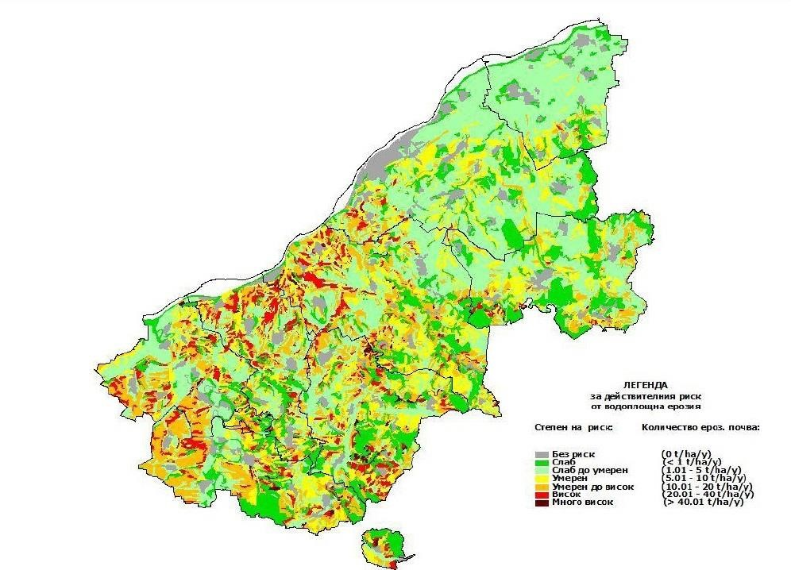

Ветрова ерозия
Съгласно използвания в ИАОС модел за оценка на ветровата ерозия, който е базиран на уравнението WEQ (http://www.weru.ksu.edu/nrcs/weq.html) рискът от ветрова ерозия на териториите общината се степенува в зависимост от скоростта на вятъра, особеностите на релефа, почвените условия както и някои други климатични фактори - валежи, атмосферна влажност.
За периода 2017 - 2020 г. на територията на общината не се наблюдава промяна в сравнение с предходния период. Слаб риск от ветрова ерозия имат обработваемите земи. Площите със слаб риск са както следва: Русе - 155 262 ha,
Площите със слаб до умерен риск от ветрова ерозия за област Русе – 10 259 ha.. Годишните загуби на почва за област Русе са съответно 32 298.
Действителен риск от ветрова ерозия на територията на област Русе:
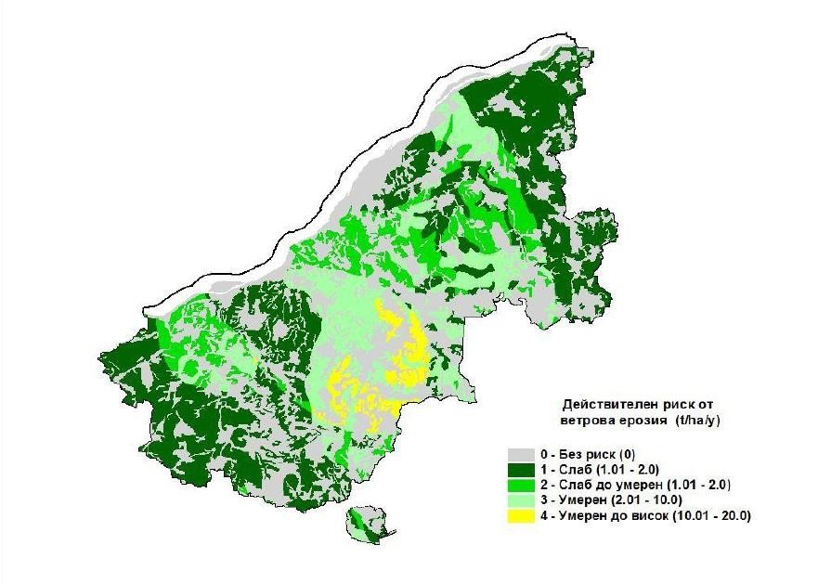
Засоляване и вкисляване на почвите
Процесите на вкисляване и засоляване засягат както косвено, така и пряко живота на всеки един от нас, влияейки върху характеристиките на заобикалящата ни среда и качеството на храните и продуктите незаменими за съществуването на човешкия живот. С развитието на технологиите, механизацията, увеличеното използване на изкуствени торове и препарати за растителна защита, от средата на миналия век този стопански отрасъл променя традиционния си семеен характер. Променят се и националните политики и новите цели във връзка с неговото развитие, са производството на максимално количество земеделска продукция. В резултат на това, земеделските земи повсеместно са подложени на прекомерна експлоатация, която е причина за тяхната деградация (т.н. активизиране на процесите на засоляване, вкисляване, и др.).
Земеделието и промишлеността като отрасли използват редица природни ресурси и съответно оказват негативно влияние върху тяхното количество и качество. Така например, за получаването на селскостопанска продукция, освен естественото плодородие на земята, са необходими допълнително и водни ресурси за напояване, чист атмосферен въздух в земеделския район, наторяване и др. Освен това, се оказва негативно влияние върху качеството на водите и атмосферния въздух косвено, чрез транспорта на стоки и продукти, свързани с отглеждането на културите.
Проблемите със засоляването и съответно увеличаването на киселинността е свързан не само с промяна на качеството на почвите, но се отразява и на контактните водни тела, от които ние черпим вода за напояване и питейни нужди.
Засоляването и вкисляването на почвата придобиват широк обхват, когато дори слабо солени води се използват върху плитки почви, сухи райони или когато водата в почвата е съсредоточена само в почвения слой, който съдържа коренната система на растенията и когато продължителен период от време са прилагани некоректни едностранни практики на използвани торове и небалансирани норми на торене.
Мониторингът на процесите, водещи до увреждане на почвените функции, като засоляването и вкисляването на почвите в България представлява система за регистрация, измерване, контрол и предупреждение за интензивно антропогенно натоварване на почвите в земеделския поземлен фонд. Мониторингът по засоляване и вкисляване е част от Информационната система на ИАОС за мониторинг и последващ контрол върху антропогенните процеси.
Степента на развитие на процесите на засоляване се определят от климатичните, хидроложките и стопанските условия. Голяма част от засолените почви, представляват главно изоставени земеделски ниви и не се обработват поради намалено плодородие.
Засоляването на почвата е процес, при който се увеличава съдържанието на водоразтворимите соли и /или обменен натрий в почвата в количества, влияещи негативно на техните свойства, респективно на продуктивния им потенциал. Засолените почви са типичен представител на почвите с неблагоприятен състав и свойства за развитие на растенията. Към тях се отнасят т.н. солончаци (същински засолени почви), чиято най-съществена педогенетична особеност е значителната концентрация на водоразтворими соли в почвения профил и т.н. солонци (алкални почви, съдържащи и в по-малко количество хидролизно - алкалния нормален натриев карбонат /сода/ и натрий в обменно състояние /над 20% от Тсорбционен капацитет).
На територията на РИОСВ-Русе няма засолени и вкислени почви.
Нерегламентирано изхвърляне на отпадъци върху почвената повърхност (строителни, битови, промишлени и селскостопански отпадъци)
Отпадъкът е вещество, предмет или част от предмет, който няма предварително непосредствено приложение или от който притежателят желае или е длъжен да се освободи. Вещества, предмети или части от предмети, предавани на специализирани фирми за третиране на отпадъците от собственика или от упълномощено от него лице, също се определят като отпадъци до момента, в който възстановените от тях материали или произведената от тях енергия бъдат включени в производствения цикъл.
При осъществяването на превантивния и текущ контрол на фирмите, занимаващи се със строителни дейности се дават предписания за извозване на строителните отпадъци до съответните Регионални депа. На депото на гр. Русе са изградени две клетки за строителни отпадъци
Към момента на територията на РИОСВ-Русе има разработен и реализиран един проект за рециклиране на строителни отпадъци. Местоположението на площадката е в непосредствена близост до Регионалното депо на гр. Русе. Монтирана е Инсталация за раздробяване и сепариране по фракции на строителните отпадъци.
Във всички населени места функционират системи за организирано сметосъбиране. Отпадъците се приемат в Инсталация за предварително третиране, като на обезвреждане подлежи неоползотворяемата фракция, която постъпва на Регионално депо – Русе.
Изводи:
- През последните години на територията на община Русе се забелязва намаляване на замърсяването на земите и почвите. Обръща се голямо внимание на ограниченото използване на пестициди и торове в земеделието, включително и на използването на разрешени за растителна защита препарати. Разработват се програми за екологично земеделие и животновъдство.
- Мерките, които се прилагат за опазване почвата от замърсяване са: недопускане палене на стърнища и следжътвени отпадъци, извършване на наторяване с течни, твърди торови маси и изкуствени торове при спазване на правилата за добри земеделски практики.
- През 2020 г. са определени точни координати на местоположението на складовете за забранени и с изтекъл срок на годност продукти за растителна защита. Предприемат се мерки за екологосъобразно управление на тези препарати, свързани с ограничаване на съществуващи и предотвратяване на бъдещи замърсявания с цел ограничаване на отрицателното въздействие на складовете и съдържащите се в тях опасни химични вещества върху качеството на околната среда и човешкото здраве. ИАОС поддържа пълен регистър на местата със забранени и с изтекъл срок на годност продукти за растителна защита на национално (в ИАОС) и регионално (в РИОСВ) ниво при ежегоден мониторинг на тези обекти.

5. Защитени територии, защитени зони

5. 1. Защитени територии
Съгласно нормативната уредба категориите защитени територии са: резерват, национален парк, природна забележителност, поддържан резерват, природен парк и защитена местност.
На територията на РИОСВ-Русе е разположена само една защитена местност по смисъла на Закона за защитените територии — 33Т (ДВ- бр. 133/1998 г. изм. и доп. ДВ, бр. 21/2021 г.) Защитена местност „Комплекс „Алеко-Телика”, разположена в землищата на село Сандрово, община Русе, гр. Сливо поле и с. Ряхово, община Сливо поле, област Русе и обявена със Заповед РД — 784/2004 г. на Министъра на околната среда и водите (ДВ, бр. 79/2004 г.).
В защитената местност са забранени всякакво строителство, заравняване, разрушаване или прекъсване на връзката на съществуващите затони с главното течение на река Дунав, извършване на горскостопански мероприятия в периода 1 март – 15 юли, с изключение на лесокултурните мероприятия в отдели 219 и 220 – а, б, в, горскостопанските мероприятия, които водят до смяна местните дървесни видове с неместни, внасяне на неместни диви растителни и животински видове, палене на огън, трайно намаление на залесената площ.

5.2 Защитени зони
На територията на Община Русе са обявени следните защитени зони от екологичната мрежа Натура 2000, по смисъла на Закона за биологичното разнообразие — ЗБР (ДВ, бр. 77/2002 г., изм. и доп. ДВ, бр. 98/2018 г.), както следва:
- BG0002025 „Ломовете” за опазване на дивите птици, обявена със Заповед N2 РД562/05.09.2008 г. на Министъра на околната среда и водите (ДВ, бр. 84/2008 г.), изм. и доп. със Заповед N2 РД-382/19.04.2013 г. на Министъра на околната среда и водите (ДВ, бр. 50/2013)
Защитена зона (ЗЗ) „Ломовете“ обхваща комплекс от дълбоко врязани в равнината каньони с характерни отвесни варовикови стени по дължината на меандрите на река Русенски Лом и притоците й. Основни местообитания са горските и широко разпространените храсталаци от келяв габър, драка и люляк на места с ливадни и тревни съобщества. По долината, главно около селищата има селскостопански площи.
Тук се срещат пъстър смок, медянка, червен ангъч, синявица, пъстър пор, видра, благороден елен, 24 вида прилепи и др. В района на Ломовете са установени 149 вида птици, от които 37 са включени в Червената книга на България, а 59 са от европейско природозащитно значение.
Защитена зона „Ломовете” (BG0002025)
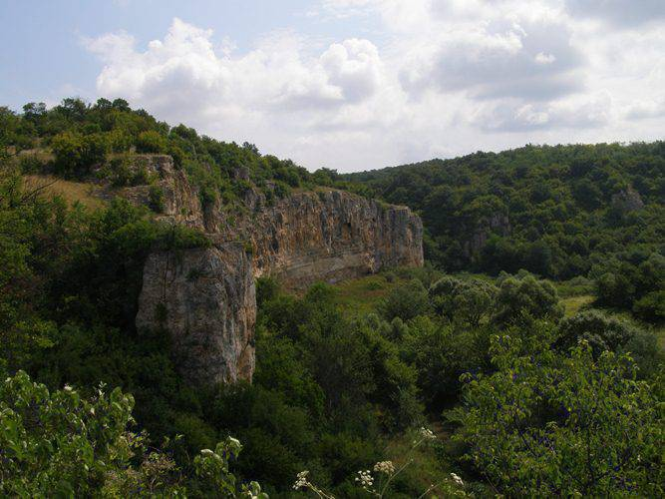
Зоната е ценна поради европейското си значение за опазването на редки и застрашени местообитания, растения и животни. Мястото е едно от най-важните в страната за опазването на египетския лешояд и други защитени видове птици.
Територията е чувствителна към дейности, причиняващи безпокойство на видовете птици гнездящи по скалите. Скално катерене, делта- и парапланеризъм, иманярство, бракониерство, продължаващото застрояване на територията, разораването на пасищата и ливадите са основните причини за загубата на ценни за птиците местообитания.
Около 16% от „Ломовете“ са под законова защита съгласно националното природозащитно законодателство. Голямо е значението на природен парк “Русенски Лом”, обявен за опазване на уникален равнинен каньон и застрашени растителни и животински видове. През 1989 година територията става Орнитологично важно място.
Гнездовият успех на популацията на египетския лешояд– един от най-високите в Европа
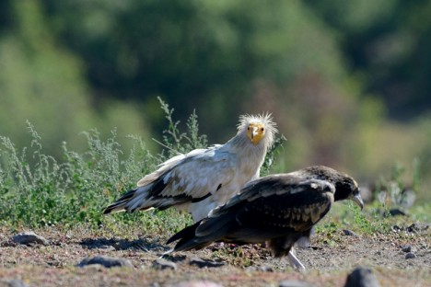
Предмет на опазване в защитена зона “Ломовете” с идентификационен код BG0002025 са следните видове птици:
- видове по чл. 6, ал. 1, т. 3 от Закона за биологичното разнообразие:
Малък воден бик (Ixobrychus minutus), Черен щъркел (Ciconia nigra), Бял щъркел (Ciconia ciconia), Червен ангъч (Tadorna ferruginea), Осояд (Pernis apivorus), Черна каня (Milvus migrans), Египетски лешояд (Neophron percnopterus), Орел змияр (Circaetus gallicus), Тръстиков блатар (Circus aeruginosus), Ливаден блатар (Circus pygargus), Късопръст ястреб (Accipiter brevipes), Белоопашат мишелов (Buteo rufinus), Малък креслив орел (Aquila pomarina), Малък орел (Hieraaetus pennatus), Белошипа ветрушка (Falco naumanni), Вечерна ветрушка (Falco vespertinus), Ловен сокол (Falco cherrug), Ливаден дърдавец (Crex crex), Бухал (Bubo bubo), Козодой (Caprimulgus europaeus), Земеродно рибарче (Alcedo atthis), Синявица (Coracias garrulus), Сив кълвач (Picus canus), Черен кълвач (Dryocopus martius), Сирийски пъстър кълвач (Dendrocopos syriacus), Среден пъстър кълвач (Dendrocopos medius), Горска чучулига (Lullula arborea), Полска бъбрица (Anthus campestris), Ястребогушо коприварче (Sylvia nisoria), Червеногърба сврачка (Lanius collurio), Черночела сврачка (Lanius minor), Градинска овесарка (Emberiza hortulana), Белочела сврачка (Lanius nubicus);
- видове по чл. 6, ал. 1, т. 4 от Закона за биологичното разнообразие:
Голям корморан (Phalacrocorax carbo), Сива чапла (Ardea cinerea), Ням лебед (Cygnus olor), Зимно бърне (Anas crecca), Зеленоглава патица (Anas platyrhynchos), Малък ястреб (Accipiter nisus), Обикновен мишелов (Buteo buteo), Черношипа ветрушка (Falco tinnunculus), Сoкол орко (Falco subbuteo), Вoден дърдавец (Rallus aquaticus), Зеленоножка (Gallinula chloropus), Малък червеноног водобегач (Tringa totanus), Голям горски водобегач (Tringa ochropus), Обикновен пчелояд (Merops apiaster), Брегова лястовица (Riparia riparia).
Защитената зона се обявява с цел:
- опазване и поддържане на местообитанията на посочените по-горе видове птици за постигане на тяхното благоприятно природозащитно състояние;
- възстановяване на местообитания на видове птици, за които е необходимо подобряване на природозащитното им състояние.
- BG0000608 „Ломовете” за опазване на природните местообитания и на дивата флора и фауна, обявена със Заповед N2 РД-1024/17.12.2020 г. на Министъра на околната среда и водите (ДВ, бр. 18/02.03.2021 г.)
Защитена зона по Директива за местообитанията (SCI) с код BG0000608 Ломовете препокрива защитена зона по Директива за птиците – SPA BG0002025 Ломовете. Най-ценната и интересна в екологично и туристическо отношение, централна част на територията е обявена за Природен парк Русенски Лом. Зоната включва и ЗМ Орлова чука.
Основната част от територията попада в област Русе, а най-южните части в област Разград, извън ТГС района. ПП Русенски лом разполага със специализирана администрация – дирекция на парка, установена за управлението и устойчивото развитие на парковата територия.

ПП Русенски лом – Ломовете – Орлова чука
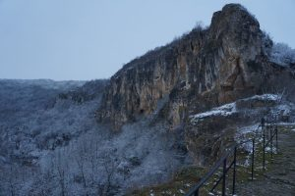
- BG0002062 „Лудогорие” за опазване на дивите птици, обявена със Заповед N2 РД837/17.11.2008 г. на Министъра на околната среда и водите (ДВ, бр. 11/2009 г.), изм. и доп. със Заповед N9 РД-79/28.01.201З г. на Министъра на околната среда и водите (ДБ, бр. 10/2013 г.);
Защитената зона се намира в Североизточна България и съответства на географската област Лудогорие, но включва територии и от Западна Добруджа. Територията ѝ попада в рамките на 14 общини от областите Русе, Силистра и Разград.
В защитената зона са установени са 115 вида гнездящи птици, от които 31 са включени в „Червената книга на Република България“. От срещащите се видове 51 са от европейско природозащитно значение. Като световнозастрашени в категория SPEC1 са описани 2 вида царски орел и ливаден дърдавец, а като застрашени в Европа съответно в категория SPEC2 – 18 вида, в SPEC3 – 32 вида. Мястото осигурява подходящи местообитания за 31 вида, включени в приложение 2 на ЗБР, за които се изискват специални мерки за защита. От тях 29 са вписани в приложение І на Директива 79/409/ЕИО.
Защитена зона „Лудогорие“ е важна за опазването на малкия креслив орел. Оценката към момента за защитената зона и околностите ѝ е 25–30 двойки на малкия креслив орел. Предстои обстоен мониторинг за установяване на точния брой гнездящи двойки на територията. Защитената зона се използва като място, на което спират за почивка малки кресливи орли, мигриращи от северните популации. Мястото се използва за почивка от няколко часа до няколко дни.
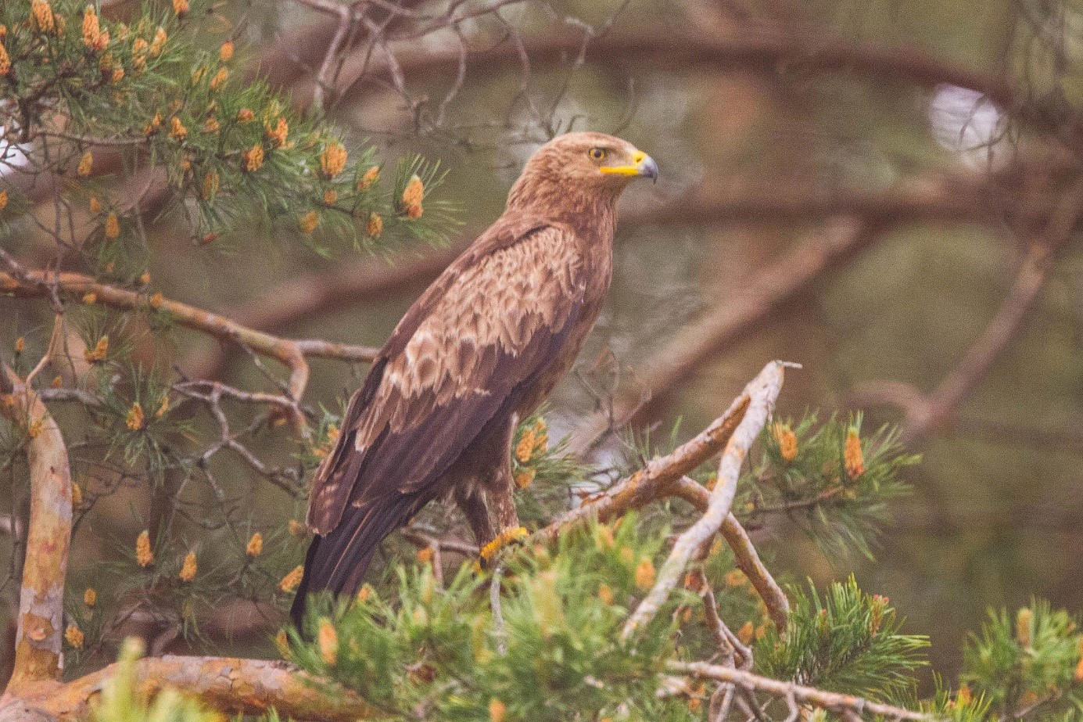
Малък креслив орел (Clanga pomarina)
Лудогорието е едно от най-важните места в България от значение за ЕС за опазването на 9 гнездящи вида – малък креслив орел, черна каня, белоопашат мишелов, червен ангъч, горска чучулига, градинска овесарка, козодой, синявица и черночела сврачка. Повечето от тези видове предпочитат пространството между гората и откритите територии, както и мозаечни местообитания. Много други грабливи птици гнездят в Лудогорието в значителни количества, като използват горите и скалните венци по суходолията за гнездене, а откритите пространства наоколо – за намиране на храна.
Мястото е заобиколено от земеделски земи и е частично изолирано от други територии с горски местообитания с изключение на защитена зона „Хърсовска река”, разположено в близост до източната му граница. Поради наличие на селища по границите на мястото достъпът до определени части е силно улеснен.
Местообитанията са чувствителни към човешките дейности, включително и тези причиняващи безпокойство на птиците, каквито са нерегулираното практикуване на скално катерене, делта- и парапланеризъм, иманярството, както и туризъм през гнездовия период. Ловът и бракониерството също водят до безпокойство на птиците. Горските пожари (умишлени пожари) влошават качеството на горските местообитания и безпокоят птиците по време на гнездовия период. Сухите пасища са силно уязвими от пожари, както естествени, така и причинени от човека.
Интензивното земеделие, включващо употребата на изкуствени торове, пестициди, инсектициди и дори отрови има директно отрицателно въздействие върху птиците и тяхната хранителна база. Упадъкът на животновъдството, охрастяването, облесяването и разораването на пасищата води до загуба на ценни тревни местообитания за птиците.
- BG0000168 „Лудогорие“ за опазване на природните местообитания и на дивата флора и фауна, обявена със Заповед РД-1034/17.12.2020 г. на Министъра на околната среда и водите (ДВ, бр. 22/2021 г.);
Предмет на опазване в защитена зона BG0000168 „Лудогорие“ са :
- типове природни местообитания по чл. 6, ал. 1, т. 1 от Закона за биологичното разнообразие (ЗБР): – 6110* Отворени калцифилни или базифилни тревни съобщества от AlyssoSedion albi; 6210 Полуестествени сухи тревни и храстови съобщества върху варовик (Festuco-Brometalia) (* - важни местообитания на орхидеи); 6240 Субпанонски степни тревни съобщества; 6250* Панонски льосови степни тревни съобщества; 8310 Неблагоустроени пещери; 9180* Смесени гори от съюза Tilio-Acerion върху сипеи и стръмни склонове; 91G0* Панонски гори с Quercus petraea и Carpinus betulus; 91I0* Евро-сибирски степни гори с Quercus spp.; 91M0 Балкано-панонски церово-горунови гори; 91Z0 Мизийски гори от сребролистна липа;
Местообитанията на следните видове по чл. 6, ал. 1, т. 2 от ЗБР:
- бозайници – Европейски вълк (Canis lupus), Пъстър пор (Vormela peregusna), Видра (Lutra lutra), Лалугер (Spermophilus citellus), Добруджански (среден) хомяк (Mesocricetus newtoni), Дългокрил прилеп (Miniopterus schreibersii), Широкоух прилеп (Barbastella barbastellus), Голям нощник (Myotis myotis), Дългоух нощник (Myotis bechsteinii), Остроух нощник (Myotis blythii), Дългопръст нощник (Myotis capaccinii), Трицветен нощник (Myotis emarginatus), Голям подковонос (Rhinolophus ferrumequinum), Maлък подковонос (Rhinolophus hipposideros), Южен подковонос (Rhinolophus euryale);
- земноводни и влечуги – Голям гребенест тритон (Triturus karelinii), Добруджански тритон (Triturus dobrogicus), Червенокоремна бумка (Bombina bombina), Пъстър смок (Elaphe sauromates), Обикновена блатна костенурка (Emys orbicularis), Шипоопашата костенурка (Testudo hermanni), Шипобедрена костену рка (Testudo graeca); риби – Обикновен щипок (Cobitis taenia); безгръбначни – Еднорог болбелазмус (Bolbelasmus unicornis), Обикновен сечко (Cerambyx cerdo), Буков сечко (Morimus funereus), Бръмбар рогач (Lucanus cervus), *Четириточкова меча пеперуда (Euplagia (Callimorpha) quadripunctaria), Лицена (Lycaena dispar), Хидриас (Euphydr yas (Hypodryas) maturna).
Защитената зона е обявена с цел:
- Опазване и поддържане на типовете природни местообитания, местообитанията на посочените видове, техните популации и разпространение в границите на зоната, за постигане и поддържане на благоприятното им природозащитно състояние в Континенталния биогеографски регион;
- Увеличаване на приноса на защитената зона по отношение на площта на природно местообитание с код 6250 *;
- Подобряване на структурата и функциите на природни местообитания с кодове 6110 *, 6240 *,6250 *, 91I0 * и 91M0;
- Подобряване на местообитанията на видовете Голям гребенест тритон (Triturus karelinii), Обикновена блатна костенурка (Emys orbicularis), Шипоопашата костенурка (Testudo hermanni), Шипобедрена костенурка (Testudo graeca) и Дългоух нощник (Myotis bechsteinii);
- При необходимост подобряване на състоянието или възстановяване на типове природни местообитания, местообитания видовете и техни популации.
Целите на защитената зона са определени съобразно важността на защитената зона за постигане и поддържане на благоприятното природозащитно състояние на типовете природни местообитания и видовете посочени горе.
В границите на защитената зона се забранява:
- провеждане на състезания с моторни превозни средства извън съществуващите пътища;
- движение на мотоциклети, ATV, UTV и бъгита извън съществуващите пътища в неурбанизирани територии; забраната не се прилага за определени на основание на нормативен акт трасета за движение на изброените моторни превозни средства, както и при бедствия, извънредни ситуации и за провеждане на противопожарни, аварийни, контролни и спасителни дейности;
-. промяна на начина на трайно ползване, разораване, залесяване и превръщане в трайни насаждения на ливади, пасища и мери при ползването на земеделските земи като такива;
- разораване и залесяване на поляни, голини и други незалесени горски територии в границите на негорските природни местообитания освен в случаите на доказана необходимост от защита срещу ерозия и порои;
- премахване на характеристики на ландшафта (синори, жизнени единични и групи дървета, традиционни ивици, заети с храстоводървесна растителност сред обработваеми земи, защитни горски пояси, каменни огради и живи плетове) при ползването на земеделските земи като такива освен в случаите на премахване на инвазивни чужди видове дървета и храсти;
- търсене и проучване на общоразпространени полезни изкопаеми (строителни и скалнооблицовъчни материали), разкриване на нови и разширяване на концесионните площи за добив на общоразпространени полезни изкопаеми (строителни и скалнооблицовъчни материали) в териториите, заети от природните местообитания; забраната не се прилага в случаите, в които към датата на обнародване на заповедта в „Държавен вестник“ има започната процедура за предоставяне на разрешения за търсене и/или проучване, и/или за предоставяне на концесия за добив по Закона за подземните богатства и по Закона за концесиите, или е започнала процедура за съгласуването им по реда на глава шеста от Закона за опазване на околната среда и/или чл. 31 от ЗБР, или е подадено заявление за регистриране на търговско откритие;
- употреба на торове, подобрители на почвата, биологично активни вещества, хранителни субстрати и продукти за растителна защита, които не отговарят на изискванията на Закона за защита на растенията;
- употреба на минерални торове в ливади, пасища, мери, изоставени орни земи и горски територии, както и на продукти за растителна защита и биоциди от професионална категория на употреба в тези територии освен при каламитет, епифитотия, епизоотия или епидемия;
- използване на органични утайки от промишлени и други води и битови отпадъци за внасяне в земеделските земи без разрешение от специализираните органи на Министерството на земеделието, храните и горите и когато концентрацията на тежки метали, металоиди и устойчиви органични замърсители в утайките превишава фоновите концентрации съгласно приложение № 1 от Наредба № 3 от 2008 г. За нормите за допустимо съдържание на вредни вещества в почвите (ДВ, бр. 71 от 2008 г.);
- използване на води за напояване, които съдържат вредни вещества и отпадъци над допустимите норми;
-. палене на стърнища, слогове, крайпътни ивици и площи със суха и влаголюбива растителност;
- палене на огън, благоустрояване, елект рифи ц и ра не, извърш в а не н а с т оп а нск а и спортна дейност в неблагоустроените пещери и на входовете им, както и чупене, повреждане, събиране или преместване на скални и пещерни образувания, преграждане на входовете или на отделни техни галерии по начин, възпрепятстващ преминаването на видовете прилепи, предмет на опазване.;
- провеждане на спелеоложки проучвания през размножителния период на прилепите – 1 март до 30 юни;
- добив на дървесина и биомаса в горите във фаза на старост освен в случаи на увреждане на повече от 50 % от площта на съответната гора във фаза на старост вследствие на природни бедствия и каламитети; в горите във фаза на старост, през които преминават съществуващи горски пътища и други инфраструктурни обекти, при доказана необходимост се допуска сеч на единични сухи, повредени, застрашаващи или пречещи на безопасното движение на хора и пътни превозни средства дървета или на нормалното функциониране на инфраструктурните обекти;
- паша на домашни животни в горските територии, които са обособени за гори във фаза на старост.
- BG0000529 „Мартен-Ряхово” за опазване на природните местообитания и на дивата флора и фауна, обявена със Заповед N2 РД-1041/17.12.2020 г. на Министъра на околната среда и водите (ДВ, бр. 19/05.03.2021 г.).
Защитената зона е разположена в землищата на с. Сандрово, гр. Мартен, община Русе, област Русе, гр. Сливо поле и с. Ряхово, община Сливо поле, област Русе.
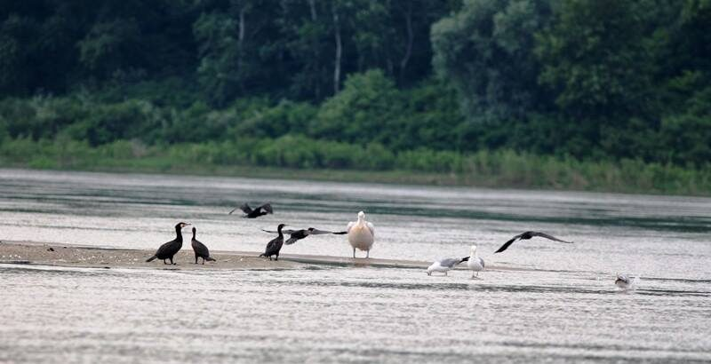
Препоръки
• Община Русе да възложи изготвяне на планове за управление на защитени територии, с които припокрива площ, с което ще осигури регламентиране на действията по опазването на природата и устойчивото ползване на възобновяемите ресурси в тях;
• Провеждане на информационни кампании с цел запознаване на населението в общината с биологичното разнообразие на нейната територия, както и с неговия природозащитен и законов статут и начините за опазването му;
• Проучване на биоразнообразието на територията на общината извън защитени територии и зони, като внимание се обърне на биологичното разнообразие в агроценозите и в урбанизираните територии. Данните да бъдат систематизирани и публично достъпни.

6. Биологичното разнообразие
В териториалния обхват на РИОСВ Русе попадат 63 бр. вековни дървета, като най-многобройна е групата на летните дъбове – общо 34 бр. Сред вековните дървета попадат и нетипични неместни видове, вероятно засадени с декоративна цел – два броя конски кестена (Aesculus hippocastanum) в двора на Катедралата „Света Троица“ – гр. Русе.
В миналото териториите, попадащи в обхвата на РИОСВ-Русе, са били заети от обширни широколистни горски масиви, основната част от които е била унищожена с цел усвояване на земеделски територии. При коригирането на речните течения, съчетано с пресушаването на крайбрежните влажни зони, са били унищожени и естествените заливни гори. С оглед развитието на интензивно горско стопанство и по-високи добиви, тези масиви са били премахнати и от дунавските острови, като са заместени от култури от хибридни тополи, отличаващи се с бърз растеж и прави стебла. Във връзка с тези факти може да се направи извод, че съвременното състояние на горите и земите от горския фонд е силно изменено и повлияно от стопанската дейност, като естественият характер е запазен в много ниска степен.
През 2020 г. са установени както нападения от вредители, така и са нанесени щети от ветроломи и снеголоми.
През 2020 г. са възникнали 34 пожара, като засегнатата площ е 1022 дка. Като 29 от тях са възникнали от човешка небрежност.
На територията на държавния горски фонд, в обхвата на РИОСВ-Русе, функционират няколко бази за интензивно стопанисване на дивеча – в ДЛС „Каракуз“, ДЛС „Воден – Ирихисар“, ДГС „Сеслав“ и ДЛС „Дунав“. В тях се осъществява подборен и трофеен лов при организиран ловен туризъм. Предмет на интерес са видовете сърна, благороден елен, дива свиня и елен лопатар. През 2020 г., отстреляният дивеч е както следва: благороден елен – 38 екз., елен лопатар – 2 екз., сърна – 116 екз., дива свиня – 116 екз. и муфлон – 1 екземпляр.
През последните 7 години се наблюдава голяма активност на гражданите по отношение спасяването на животински видове, предимно птици в безпомощно състояние, особено през пролетно-летните месеци. По преценка на експертите, един екземпляр от вида къдроглав пеликан (Pelecanus crispus) е освободен в природата. Намерените мъртви екземпляри, съобразно тяхното състояние са предадавани на Регионален исторически музей „Русе“ за препариране, както следва: един екземпляр от вида хвойнов дрозд (Turdus pilaris), един екземпляр от вида забулена сова (Tyto alba), един екземпляр от вида таралеж (Erinaceus concolor), три екземпляра от вида бял щъркел (Ciconia ciconia), един екземпляр от вида малък орел (Hieraaetus pennatus) и един екземпляр от вида зелен кълвач (Picus viridis). Един екземпляр от вида горска ушата сова (Asio otus) е предаден на Русенски университен „Ангел Кънчев“ за препариране.
За бедстващите животни са предприети своевременни мерки и същите са изпращани за лечение и доотглеждане в Центъра за размножаване и рехабилитация на редки видове на СНЦ „Зелени Балкани“ в гр. Русе. Настанени са 56 броя екземпляри от видовете: кафяво прилепче (Pipistrellus pipistrellus) 1 брой, голям ястреб (Accipiter gentilis) 1 брой, домашна кукумявка (Athene noctua) 4 броя, малък ястреб (Accipiter nisus) 1 брой, горска ушата сова (Asio otus) 6 броя, ням лебед (Cygnus olor) 4 броя, розов пеликан (Pelecanus onocrotalus) 1 брой, чухал (Otus scops) 2 броя, черен бързолет (Apus apus) 4 броя, бял щъркел (Ciconia ciconia) 18 броя, малък креслив орел (Aquila pomarina) 1 брой, бухал (Bubo bubo) 1 брой, авлига (Oriolus oriolus) 2 броя, обикновена чинка (Fringilla coelebs) 1 брой, градска лястовица (Delichon urbica) 3 броя, червеногърба сврачка (Lanius collurio) 1 брой, щиглец (Carduelis carduelis) 1 брой, черношипа ветрушка (Falco tinnunculus) 1 брой, ръждив вечерник (Nyctalus noctula) 1 брой, таралеж (Erinaceus concolor) 1 брой, червеногръдка (Erithacus rubecula) 1 брой. Освен в гр. Русе четири бедстващи екземпляра са изпратени за рехабилитация във ветеринарна клиника „Добро хрумване“, гр. София към фондация „Дивите животни“ – син синигер (Parus caeruleus), осояд (Pernis apivorus), обикновен мишелов (Buteo buteo) и късопръст ястреб (Accipiter brevipes). Подаването на актуална иформация от гражданите и търсенето на съдействие и помощ от страна на РИОСВ-Русе показва, че населението не е безучастно по отношение опазването на животинските видове. Своевременното сигнализиране и оказването на ветеринарно-медицинска помoщ в много случаи допринасят за спасяване и запазване на видовете, някои от които са много ценни.
Около 5 000 вида животни и 25 000 вида растения са защитени от пре-експлоатация като обект на международната търговия съгласно Конвенцията по международна търговия със застрашени видове от дивата флора и фауна (CITES). С цел регулиране на международната търговия, която е един от застрашаващите числеността на много екзотични видове фактори, в страната ни е въведен регистрационен и уведомителен режим. В тази връзка ежегодно в РИОСВ-Русе се регистрират десетки екземпляри, които попадат под юрисдикцията на Конвенцията. През последните две години се наблюдава тенденця към увеличаване на броя на регистрираните екземпляри, който като цяло за РИОСВ-Русе не е малък. През 2020 г. са издадени 67 регистрационни карти съгласно чл. 91, за регистрация на екземпляри от видове по чл. 70 от Закона за биологичното разнообразие, включени в приложения A и B на Регламент 338/97 на Съвета относно защитата на видовете от дивата флора и фауна чрез регулиране на търговията с тях.
Среднозимното преброяване на водолюбивите птици се провежда от 1967 г. в почти всички европейски държави, координира се от Wetlands International. В България то се организира от Българското дружество за защита на птиците (БДЗП).
Обект на мониторинг са всички видове птици, за които влажните зони са основно местообитание – източник на храна, място за почивка и/или отглеждане на потомство. Към тях се включват изцяло разредите гмуркачоподобни, гмурецоподобни, пеликаноподобни, бурeвестникоподобни, дъждосвирцоподобни, семействата жеравови и дърдавцови.
Постоянен обект на среднозимен мониторинг са и грабливите птици, изцяло зависещи от влажните зони – морският орел, орелът-рибар и тръстиковият блатар. В България зимуват 8 вида водолюбиви птици, застрашени от изчезване в световен мащаб, както и голям брой видове, застрашени в Европа. Тези местообитания и обитателите им са предмет на опазване и на европейската екологична мрежа Натура 2000.
Установяването на числеността, динамиката на популацията на зимуващите в България водолюбиви птици, както и местата от особена важност за тях е от голямо значение за научно обоснованото определяне на мерките за тяхното опазване.
Някои видове животни като градинският (Helix pomatia) и лозовият охлюв (Helix lucorum) се ползват с режим на ограничено ползване от природата, съгласно ЗБР. През последните години се забелязва тенденция към запазване на интереса на лицата, които се занимават с търговия на градински и лозов охлюв. През 2020 г. са функционирали 4 пункта

7. Шум
Като екологичен фактор, шумът винаги присъства в жизнената среда на човека. Законът за защита от шума в околната среда (ЗЗШОС) предвижда опазването на околната среда от шум да се постига чрез разработване и прилагане на мерки за избягване, предотвратяване или намаляване на шума.
По-голяма част от промишлените предприятия в района на общината са разположени в производствено-складови зони или извън населените места, така че влиянието на излъчвания от тяхната дейност шум върху населението, е минимално. Допустимите гранични нива на шум за тях са 70 dB(А) съгласно Наредба 6/2006 г., изм. и доп. ДВ бр.26/2019 г.
Освен промишлените предприятия, основен източник на шум в населените места е транспортът. С цел управление, намаляване и предотвратяване нивата на шум в околната среда за агломерациите, основните пътища, ЖП линии и летища се изработват стратегически карти на шум, следствие от които са плановете за действие.
През 2017 г. се извърши преразглеждане на стратегическата карта на шум на агломерация Русе, тъй като изтече петгодишния нормативно определен срок и беше приет новия план за действие от Общинския съвет.
Във връзка с неговото изпълнение, през 2020 г. Община Русе приключи изпълнението на следните важни от акустична гледна точка проекти:
- „Реконструкция и рехабилитация на пешеходна среда и изграждане на зони за обществен отдих“, осъществен с финансовата подкрепа на ОП „Региони в растеж“ 20142020г., съфинансирана от ЕС чрез Европейския фонд за регионално развитие. Извършва се реконструкция , рехабилитация и благоустрояване на централните градски части и прилежащи зони, като се извършва и обновяване и развитие на зелената система, с цел повишаване качеството на живот и подобряване на екологичната среда на хората;
- „Интегрирана схема за градски транспорт на град Русе – 2 етап“, осъществен с финансовата подкрепа на ОП „Региони в растеж“ 2014-2020 г., съфинансирана от ЕС чрез Европейския фонд за регионално развитие. Осъществяването на проекта цели повишаване на функционалността и привлекателността на градския транспорт, подобрена мобилност като се даде приоритет на велосипедните и пешеходни алеи, подобрено състояние на околната среда чрез намаляване на вредните емисии и шумовото замърсяване;
- Първият етап за изграждане на 14 км веломрежа, съгласно разработеният План за велосипедната мрежа на гр. Русе, приет с Решение №1064 по Протокол №40/17.07.2014 г. на Общински съвет – Русе;
- Проект „Реконструкция и рехабилитация на пешеходна среда и изграждане на зони за обществен отдих“, осъществен с финансовата подкрепа на Оперативна програма „Региони в растеж“ 2014-2020 г., съфинансирана от Европейския съюз чрез Европейския фонд за регионално развитие. Постигнато е повишаване качеството на живот, подобряване екологичната среда като се реконструира, рехабилитира и благоустрои част от централната градска зона на град Русе и прилежащите ѝ пространства.
Проекти в процес на изпълнение:
- „Интегрирана система за градски транспорт -2 етап“, осъществен с финансовата подкрепа на Оперативна програма „Региони в растеж“ 2014-2020 г., съфинансирана от Европейския съюз чрез Европейския фонд за регионално развитие, чрез който се цели да се създаде по-ефективен, по-бърз, екологичен и интелигентен градски транспорт с по-малко потребление на енергия и възможности за алтернативни форми на транспорт;
- Изграждане на Пилотна система „Park & Ride” в периферния квартал „Дружба“ по проект „CIVITAS ECCENTRIC – Иновативни решения за устойчива мобилност на хора в периферните градски квартали и товарна логистика без вредни емисии в градските центрове“;
- Изграждане на безопасни пешеходни пътеки по проект „CIVITAS ECCENTRIC“, в
т.ч. анализ на състоянието на пешеходните пътеки в периферния квартал „Дружба“ и осигуряване на удобна и безопасна инфраструктура чрез изграждането на повдигнати пешеходни пътеки, поставяне на камери за видеонаблюдение, звукова и светлинна сигнализация, рампи за хора с увреждания и др.
Анализът на шумовата обстановка в гр. Русе, извършен в актуализираната стратегическа карта на шум показва, че промишлените обекти не оказват значително влияние върху шумовата обстановка, а с най-голям принос за превишените нива на шум е автомобилният транспорт (речният транспорт практически не оказва влияние върху шумовото замърсяване, а железопътният е с ограничено локално действие). Във връзка с това ограничаване нивата на шум следва да се постигне чрез поддържане на настилките в добро експлоатационно състояние, залесяване на свободни площи и изграждане на озеленителни пояси.
Не трябва да се забравя, че жителите на общината от една страна са обект на защита, но от друга страна, чрез своята дейност, генерират шум в околната среда. В тази връзка е изключително важно да се повиши обществената култура и съзнание и да се изгради екологонасочено гражданско поведение.

8. Радиационен гама фон и атмосферна радиоактивност
На територията, контролирана от РИОСВ – Русе, Изпълнителна агенция по околната среда и водите е изградила 3 пункта, които са част от Националната автоматизирана система за непрекъснат контрол на радиационния гама-фон, единият от които е в гр. Русе. Данните постъпват в системата и се публикуват на интернет страницата на ИАОС. Резултатите от наблюденията през 2020 г. показват, че радиационният гама-фон в контролираните пунктове, е в границите на характерния естествен гама-фон за съответния пункт и конкретните метеорологични условия.
Кратка информация за радиологичните характеристики на необработваеми почви и води от повърхностни реки и водоеми
Програмата на РЛ-Варна и РЛ-Плевен за радиологичен мониторинг на околната среда в териториалния обхват на инспекция на РИОСВ - Русе през 2020 г. се осъществява съгласно заповед РД- 295/28.04.2017г. на МОСВ.
Радиологичният мониторинг на необработваемите почви се осъществява в пунктовете за наблюдение, като пробите се вземат от почвен слой с дълбочина 0 - 20 cm и се извършва гама-спектрометричен анализ за определяне съдържанието на естествени и техногенни радионуклиди в тях. Наблюдаваните пунктове са:
- 5 броя пунктове област Русе - фонов мониторинг: (Ветово, Голямо Враново, Иваново, Русе, Сваленик);
- 3 броя пунктове - фонов мониторинг: (р. Дунав при гр. Русе, р. Дунав при Гр. Силистра, р. Янтра преди вливане в р. Дунав при с. Новград).
През 2020г е взета проба от пунктовете, данните са в процес на анализиране. Не са установени отклонения в измерените специфични активности на естествените радионуклиди U-238, Ra-226, Th-232, К-40 и техногенния Cs-137 в седиментите, които са в диапазона съответно: 29- 32 Bq/ kg, 32- 41 Bq/ kg, 40 - 43 Bq/ kg, 487 - 513 Bq/ kg, 6,4- 7,7 Bq/ kg.
Изводи:
Радиологичният мониторинг на повърхностните водни тела се осъществява, чрез мрежа от пунктове и се изразява в наблюдение на радиологичните показателите във взетите водни проби, съгласно Наредба №Н-4/14.09.2012г. за характеризиране на повърхностни води - обща алфа радиоактивност ( 0,2 Bq/1), обща бета радиоактивност ( 0,5 Bq/1 ), съдържание на естествен уран (40щ*/1), специфична активност на радий-226 (0,1 Bq/1).
Наблюдаваните радиологични показатели са: обща алфа и обща бета активност, естествен уран и ²²⁶Ra.
За 2020 г. от PJI-Варна и PJI-Плевен са взети 3 броя повърхностни води (фонов мониторинг), които са изследвани в PЛ София от 3 броя пунктове за повърхностни води - фонов мониторинг: (р. Дунав при гр. Русе, р. Дунав при гр. Силистра, р. Янтра преди вливане в р. Дунав при с. Новград).
Обобщени изводи за радиационното състояние на околната среда на територията на община Русе
- Локалните мониторингови станции от Националната автоматизирана система за непрекъснат контрол на радиационния гама-фон, разположени в Русе не са регистрирали повишени стойности на радиационния гама-фон през 2020 г., различни от характерните стойности за тези пунктове.
- Не е наблюдавана тенденция за повишаване на обемната специфична активност на естествените и техногенни радионуклиди в атмосферния въздух.'
- При наблюдението на радиационното състояние от фоновия мониторинг за необработваеми почви не са констатирани изменения над характерните за съответните райони стойности на специфичната активност на естествените и техногенни радионуклиди.
- В повърхностните водни тела и седименти, не са установени замърсявания с естествени и техногенни радионуклиди.

УПРАВЛЕНСКА СТРУКТУРА НА ОБЩИНА РУСЕ В КОНТЕКСТА НА ВЪПРОСИТЕ ПО ОПАЗВАНЕ НА ОКОЛНАТА СРЕДА
Съгласно Закона за местното самоуправление и местната администрация /ЗМСМА/ община Русе е административно-териториална единица, която има и статут на област.
Община Русе е юридическо лице със своя собственост (публична и частна) и свой бюджет. Орган на изпълнителната власт в Общината е нейният кмет, а орган на местното самоуправление е Общинският съвет. Към общински съвет е сформирана Комисия по екология.
Общинската администрация е структурирана по функционални и отраслови управления и отдели, ръководени по направления от избрани от общински съвет по предложение на кмета заместник-кметове. Звената с предмет на дейност въпроси, свързани с опазването на околната среда в общинската администрация са:
- Дирекция „Екология и транспорт“
- Дирекция „Международни политики, стопански дейности и анализи“.
От направения подробен анализ на управленската структура на Общината в контекста на въпросите по опазване на околната среда могат да се направят следните заключения:
- Броят на служителите в звената от Направление ,,Екология“ е задоволителен за изпълнение на възложените функции. Не се наблюдават проблеми, свързани с текучество или затруднения при набиране на персонал.
- Квалификацията на служителите е много добра. Общината разполага с достатъчен брой служители с висока професионална квалификация, които осигуряват екологосъобразното управление на околната среда.
- Община Русе има добре разработена нормативна база в областта на околната среда.
За оптималното изпълнение на своите задачи в разглежданата област, Община Русе си сътрудничи със съседни общини, регионални органи на централни ведомства от компетенциите, на които са въпроси по опазване на околната среда, бизнеса и НПО. Обменът на документи с други административни органи, юридическите лица и общинските предприятия се осъществява по електронен път чрез Системата за електронен обмен на съобщения.
За реализацията на комуникационните и други цели, заложени в проектите, Община Русе си партнира с различни организации, включително представители на бизнеса. Общината разполага с добре структурирана система за информиране на обществеността, с ясно идентифицирани целеви групи. За информиране на обществеността общината използва разнообразни подходи и механизми – профили в социалните мрежи, интернет адрес, публични информационни табла за предоставяне на информация на обществеността в реално време за качеството на атмосферния въздух, целеви кампании, работа с медии, разпространение на информационни материали и други.
Община Русе има изградена система за наблюдение и контрол на качеството на околната среда, включително:
- Качеството на атмосферния въздух - автоматични пунктове, включени в Националната система за мониторинг на околната среда на МОСВ;
Препоръки
• Необходимо е полагане на съвместни усилия и сътрудничество между община Русе и съседните ѝ общини за справяне с някои проблеми, като подобряване КАВ, овладяване популацията на безстопанствените кучета и др.
• Необходим е засилен контрол и по-добра координация от страна на община Русе с другите ведомства (РЗИ, МВР, РИОСВ и др.) по отношение на допусканите нарушения.

- Провеждане на информационни кампании и повишаване на знанията и ангажираността на обществото по въпросите за опазване на околната среда.
- Информация за отпадъците. Като се има предвид значението и обхвата на този вид общински услуги, препоръчително е община Русе да организира специална секция за отпадъците на интернет страницата на Общината (портал за отпадъци)

Услуги, предоставяни от общината и на територията на общината, свързани с опазване па околната среда
Услуги предоставяни от Общината и на територията на общината, свързани с опазване на околната среда, са:
Третиране на отпадъците. Дейностите, свързани с третиране на отпадъците. В резултат на внедрените системи от инсталации и съоръжения за третиране и оползотворяване на отпадъците, депонирането на рециклируеми отпадъци в община Русе намалява.
Водоснабдяване, канализация и пречистване на отпадъчните води. Като дружество-концесионер, Водоснабдяване и канализация ЕООД град Русе осигурява тези услуги на територията на общината. Дружеството е с предмет на дейност: водоснабдяване, канализация, пречистване на битови и отпадни води, услуги на граждани и фирми, търговска дейност, проучване, проектиране, изграждане, поддържане и управление и контрол при изграждане на водоснабдителни, канализационни и пречиствателни системи.
Озеленяване в населените места.
В Наредба за изграждане, поддържане и опазване на зелената система на Община Русе е записано, че общината третира: планирането, изграждането, устойчивото поддържане, опазването и развитието на зелената система. Определени са начините за осигуряване на необходимите средства за поддържане на оптимални жизнени условия на декоративната растителност. Планирането на зелената система се извършва с Общ устройствен план (ОУП) и ПУП. Отношението на компетентните органи относно т.нар. компенсаторно озеленяване в Русе е чрез предписани размерът, видовият състав и мястото му.
Общината подкрепя и стимулира проекти за озеленяване и изграждане, подмяна или естетизация на елементите на парковото обзавеждане в зелените площи общинска собственост.
Чистота в населените места. Поддържането и опазването на чистотата на територията на община Русе се извършва съгласно Наредба №15 за управление на дейностите с битови, строителни и масово разпространени отпадъци на територията на община Русе и Наредба за опазване на околната среда на територията на територията на Община Русе
Община Русе предоставя и други услуги, свързани с опазване на околната среда на своята територия във връзка с изпълнението на проекти, инициативи и други.

Препоръки
- Да се повиши информираността на населението за превантивните мерки за намаляване на количествата на генерираните отпадъци.
- Да се разработят програми и да се прилагат добри практики за минимизиране на отпадъците от храни.
- Ангажиране на подрастващото население в опазването на околната среда;
- Изграждане или реконструкция на канализационните системи в някои населени места.
- Изграждане на малки пречиствателни станции в по-големите села на общината, съгласно ОУП на общината.
- Намаляване на течовете от канализационната мрежа и подобряване ефективността на отвеждане на отпадъчните води.
- Намаляване загубите по водопроводната мрежа.
- Провеждане на кампании за разумно използване на питейната вода.
- До 2020 г. всяка страна-членка на ЕС следва да включи в системите си за отчет и докладване екосистемните услуги. В изпълнение на тези ангажименти община Русе следва да картира и остойности екосистемните услуги и да ги интегрира в отчетите си.

ФИНАНСОВ АНАЛИЗ НА ОБЩИНА РУСЕ
Дейностите по опазване на околната среда и управление на отпадъците се организират и осъществяват от Общинска администрация – Русе и назначените за целта служители. Разходите за тези функции в общинския бюджет се покриват предимно от приходите от такса „битови отпадъци“ и други собствени приходи на Общината.
Необходимостта от изграждането на нови допълнителни съоръжения и инсталации за третиране на отпадъците и осъществяване на дейности, свързани с предотвратяване на последиците от климатичните промени, бедствия, аварии и катастрофи, пряко свързани с опазването на природата и околната среда ще постави остро въпроса за тяхното финансиране.
Средствата от общинския бюджет се събират ежегодно от такса битови отпадъци и се разходва, съгласно приета План - сметка за приходите и разходите за извършване на услугите по третиране на отпадъци, както и поддържането на чистотата на териториите за обществено ползване в населените места на територията на Община Русе.
Таксата за битови отпадъци се определя като промил върху данъчната оценка на недвижимите имоти на физическите лица и промил върху по-високата стойност между данъчната оценка и отчетната стойност на недвижимите имоти на юридическите лица по смисъла на чл.21 от ЗМДТ.
Предвид чувствителността на населението към увеличаването на размера на такса „битови отпадъци“, Община Русе трябва да търси и допълнителни източници на финансиране на дейностите по опазване на околната среда, чистота и управление на отпадъците.

Други източници на приходи за опазване на околната среда и управление на отпадъците
Държавен бюджет
Целевото финансиране на общински проекти от страна на държавния бюджет не е пряко обвързано с целите и приоритетите в областта на опазване на околната среда и управлението на отпадъците. Необходимо е подобряване на координацията между институциите при определянето на проектите, в т.ч. разработване на ясни критерии за финансиране и процедури за контрол.
Външно финансиране - Оперативни програми
Външното финансиране се извършва чрез кандидатстване с проекти пред ОП „Околна среда”, ПУДООС , ПРСР, НДЕФ и други финансиращи организации.
Необходимостта от засилване на контролната дейност от страна на администрацията както и провеждане на кампании сред населението за в бъдеще има вероятност да доведат до още по - голямо увеличаване на необходимите финансови средства.
За изпълнението на плановете за действие предвидени в стратегическите документи на общината следва да се търсят източници на средства извън общинския бюджет – Оперативни програми, финансирани от фондовете на ЕС, Програма за развитие на селските райони, Програми за трансгранично сътрудничество, Програми на българските министерства и други.

ДЕМОГРАФСКО СЪСТОЯНИЕ НА ОБЩИНА РУСЕ, В КОНТЕКСТА НА ВЪПРОСИТЕ НО ОПАЗВАНЕ НА ОКОЛНАТА СРЕДА
Демографското състояние на община Русе най – общо се характеризира с: Отрицателен прираст, застаряване, емиграция. Независимо от отчетената повишена раждаемост през последните години, негативните демографски характеристики остават почти непроменени в желана посока.
Безработицата, макар и на по-ниски нива спрямо регионалните и националните, продължава да нараства с осезателни темпове.
Доходите на домакинствата са с трайна тенденция на абсолютно увеличаване, но с темпове около или под тези на инфлацията. Бедността е един от най-острите социални проблеми на обществото. Северен централен район и област Русе не са изключение.
Като Силни страни относно човешките ресурси и социалното развитие могат да се изброят:
- Наличие на добър демографски потенциал – по количество и качество;
Относително добри демографски параметри - в гр. Русе и в селата с ромски общности;
- Високо образователно равнище (в градовете);
- Висока професионална квалификация и опит във всички сектори на икономиката;
- Добре изграден и ситуиран административен център;
- Утвърдени традиции в развитието на високотехнологичните отрасли от индустрията;
- Университетски център с интеграция в над 16 университета в развитите европейски и др. страни.
Слабите страни са:
- Тревожна тенденция в демографското развитие на селата и малките градове –
силно застаряване, депопулация;
- Отрицателен естествен прираст (особено силно изразен в селата);
- Ниско образователно равнище в селата; липсват условия за жизнена кариера на
млади хора в селата;
- Намаляващ дял на реално заети от активното население;
- Миграция на младите хора в други страни и региони на България.
Чистата околна среда е от основна важност за човешкото здраве и благополучие. Повишените нива на средноденонщните концентрации на ФПЧ10 дават основание да се приеме, че хроничното им въздействие ще окаже неблагоприятен здравен ефект върху горните дихателни пътища и белите дробове. Превишаването на средноденонощните концентрации на ФПЧ10 е рисков фактор за повишаване честота на общата смъртност и честотата на острите сърдечно-съдови реакции, като стенокардия, остър инфаркт на миокарда.

III. АНАЛИЗ НА СИЛНИТЕ И СЛАБИТЕ СТРАНИ, ВЪЗМОЖНОСТИТЕ И ЗАПЛАХИТЕ /SWOT/
На основата на направените подробни анализи (Раздел II) и на основните изводи и препоръки към тях, е направена взаимообвързана оценка на вътрешните за община Русе силни и слаби страни, както и на външните за общината възможности и заплахи.
SWOT-анализът изхожда от идеята за разделянето на обекта на стратегически анализ от средата, в която той функционира. Обектът на стратегически анализ (Община Русе) е разгледан откъм неговите ,,силни“ и ,,слаби страни“. Средата, в която функционира обектът на стратегически анализ, се диференцира на ,,възможности“ и ,,заплахи“.
Целта на този анализ е да оцени кои направления от дейностите по опазване на околната среда в община Русе са най-ефективни, в кои може да се постигне най - добър успех и хармонично развитие чрез използване на силните страни и благоприятните възможности на външната среда, както и чрез преодоляване или намаляване на действието на слабите страни и външните заплахи.
При използване на цялата налична информация за съществуващото състояние и тенденциите по компоненти и фактори на околната среда, са изведени основни аспекти на силните и слабите страни на общината по отношение на опазване на околната среда, както и на възможностите и заплахите от страна на средата, които са представени в Таблица №1.
Между четирите квадранта съществуват определени зависимости.
Връзката между силните страни и възможностите дава представа за лостовете на развитие.
Връзката между слабите страни и заплахите формира основните проблеми на развитие.
Връзката между силните страни и заплахите определя рисковете на развитие, а връзката между слабите страни и възможностите извежда ограниченията на развитие.

Таблица № 1 Основни характеристики на управлението на компонентите и факторите на околната среда на община Русе, представени като силни и слаби страни, възможности и заплахи
 | Силни страни |  |  | Слаби страни
 | Общи
 | - Добро стратегическо местоположение.  - Значителен административен капацитет.  - Многоструктурна и добре балансирана икономика.  - Приходите, в т.ч. свързани с околната среда, са постоянни.  - Добре развита транспортна инфраструктура.  - Добре развита транспортна и комуникационна мрежа.  - Разработени са и се изпълняват множество стратегически и нормативни документи в областта на опазване на околната среда, управление на отпадъците и др.  - Наличие на систематизирана и актуална информация за състоянието на околната среда, както и публичен достъп до нея.  - Община Русе осигурява възможности за участие на обществеността в процеса на вземане на решения по изготвяне на планове, програми и инвестиционни предложения, свързани с управлението на околната среда.  - Добро партньорство с институциите с отношение към опазване на околната среда. |  |  | - Липсва единна система за събиране и управление на данни по отделните компоненти на околната среда на общинско ниво.  - Недостатъчно добро структуриране и систематизиране на много големия набор от данни, които общинската администрация събира.  - Недостатъчно интегриране на политиките за околна среда в другите местни политики и стратегически документи.
 | Климат и атмосферен въздух
- - Установени са основните замърсители на въздуха – ФПЧ10, ФПЧ2,5 и ПАВ и техните източници.  - Добре развита транспортна инфраструктура, осигуряваща бърза транспортна достъпност до различни дестинации.  - Превенция на градския трафик чрез:  - изнасяне на трафика по околовръстни пътища;  - създаване и прилагане на паркинги и различни ценови схеми.  - Оползотворяване на местния потенциал на възобновяеми енергийни източници.  - Добре развита централна топлопреносна мрежа.  - Развита газопреносна мрежа.  - Развитие на транспорта и на алтернативните начини на мобилност, чрез: оптимизиране на обществения транспорт; развитие на велосипедния транспорт. |  |  | - Повишаване на автомобилния трафик в общината. Увеличаване на трафика на личния автомобилен транспорт.  - Необходимост от повече велоалеи и пешеходна инфраструктура  - Наличие на урбанизирани територии без изградена централна газопреносна мрежа.  - Недостиг на бюджетни финансови средства за изпълнение на плановете за околна среда по отношение качеството на въздуха.
Води
- Наличие на достатъчно водни ресурси и осигурено водоснабдяване на всички населени места от общината.  - Изградена ПСОВ.  - Добра защитеност и слаба уязвимост от замърсяване и изтощаване на води, свързано с дълбокото им залягане и голямата продължителност на водообменно-репродуктивния цикъл. |  |  | - Натоварени с точкови и дифузни източници повърхностни води.  - Недоизградени и немодернизирани водопроводни и канализационни системи.  - Участъци от повърхностни водни обекти, в които преднамерено се изхвърлят отпадъци.  - Част от изградените хидромелиоративни съоръжения, включващи корекции на реки и дерета, отводнителни и напоителни съоръжения са в лошо техническо състояние.
Управление на отпадъците и чистота в населените места
- Общината реализира постоянни и непроменени приходи от такса битови отпадъци.  - Общината разполага с добре структурирана система за информиране на обществеността относно различните потоци отпадъци.  Разработената „Програма за управление на отпадъците на община Русе за периода 2021 – 2028 г.“ допринася за подобряване на управлението на отпадъците на общинско ниво и за изпълнението на националните цели и политики в областта на управлението на отпадъците.  - Общината прилага принципа „Разширена отговорност на производителя“ за масово разпространени отпадъци (МРО) чрез сключване на договори за сътрудничество с организации по оползотворяване на МРО.  - На територията на община Русе е създадена добра организация и силна основа по отношение на изграждането на системи за разделно събиране на всички видове битови отпадъци.  - На територията на общината се отчита положителна тенденция на намаляване на депонираните количества отпадъци.  - Община Русе е част от „Националната система за разделно събиране на опасни отпадъци, образувани от домакинствата“, с което обезпечава тяхното екологосъобразно управление.  - Община Русе е предприела всички необходими действия за закриване, рекултивация, следексплоатационни грижи и мониторинг на общинското депо за отпадъци с преустановена експлоатация.  - Преминаването към нови схеми за определяне на такса битови отпадъци, което ще доведе до прилагане на принципа „Замърсителят плаща“. |  |  | - Нормата на натрупване на битови отпадъци в община Русе се запазва висока, като положителната тенденция стойностите на нормата да са под средноевропейските стойности в последните години се запазва.  - Липсва целенасочено проучване относно морфологичния състав на строителните отпадъци.  - Липса на целенасочени мерки и стимули, които да допринесат за предотвратяване образуването на отпадъци.  - Приходите не успяват да покрият разходите по чл.66 от ЗМДТ. От 2017 г. се извършва дофинансиране на разходите със собствени средства.
Почви, зелени площи в населените места, биологично разнообразие и екологична мрежа
 |  | - Добре проучени типове почви и разпространението им на територията на община Русе.  - Почвени ресурси, позволяващи развитие на земеделие (в т.ч. и биоземеделие) и алтернативно земеделие.  - Зелената система в централната градска част на гр. Русе е добре изградена. Улично и булевардно озеленяване, оформени паркове и градини, наличие на зелени площи.  Действащи проекти и програми, които подобряват състоянието на зелените площи и парково обзавеждане общинска собственост в община Русе.  - Наличие на естествени местообитания на територията на община Русе и в близост до населените места, даващи възможност за ефективна почивка и рекреация на населението.  - Богато биологично разнообразие.  - Добре изградена екологична мрежа от защитени зони и защитени територии. - Привличане на гражданите в опазването на околната среда. | - Наличие на невъзстановени територии, нарушени и замърсени от добивни и производствени дейности поради наличие на обекти от добивната промишленост с неизчерпан капацитет.  - Недостатъчна степен на благоустрояване и озеленяване на крайните квартали.  - Липсва цялостна и единна оценка на видовете дълготрайна растителност и нейното състояние.
Вредни физични фактори
- Разработена е стратегическа карта за шум (СКШ), която периодично се актуализира. Тя предоставя актуална информация за състоянието на акустичната среда, на територията на община Русе.  - СКШ дава възможност за определяне на критичните зони с най- голямо шумово натоварване и определяне на приоритетните мерки, относно източниците на шум и обектите на въздействие.  - Действащи международни и национални закони и други нормативни документи, регламентиращи действията на различни органи и ведомства при радиационна авария.  - Създадена тясна връзка между ведомства и организации, вкл. община Русе, за съвместни действия по отношение на защитата на населението.  - Разработени и действащи „Указания“ на МЗ, по които РЗИ извършва мониторинг на източниците на ЕМП, както и периодични измервания в определени пунктове в общината.  Въведена нормативна база за защита на работещите от въздействието на ЕМП, съгласно изискванията на европейското законодателство. | - Не е постигнато значително и трайно понижаване на шумовите нива около силно натоварените улици.  - Недостатъчен контрол и координация между отговорните органи, относно спазване изискванията на ЗЗШОС и общинските наредби от страна на търговски обекти.  - Действащата нормативна база по отношение на защита на населението от  въздействието на ЕМП не включва европейските изисквания и практики.  - Няма контрол на източниците на оптични полихроматични лъчения и лазерни лъчения, както и на тяхното приложение в козметиката, медицината, индустрията, бита.  - Качеството на контрола на нейонизиращите лъчения не е на необходимото ниво.  - Указанията на МЗ за извършване на мониторинг на стойностите на ЕМП трябва да бъдат актуализирани.  - Европейското законодателство за защита на работещите, траспонирано у нас като наредба, не се прилага адекватно в практиката.
Безстопанствени кучета
- Висок процент на определените като кастрирани безстопанствени кучета.  - Приют за безстопанствени кучета на територията на общината..  - ОП „ Комунални дейности “ всяка година провежда мащабни информационни кампании, насърчаващи осиновяването на безстопанствени кучета от общински приюти и популяризиращи ползите от кастрация на домашните кучета. | - Недостатъчен контрол върху собствениците на домашни кучета, несъбиране на дължимата годишна такса за притежаване на домашен любимец.
Възможности | Заплахи
Общи

- Доразвиване на рекреационния туризъм в община Русе.  - Формиране на екологосъобразно поведение и навици сред населението.  - Създаване на комуникационна платформа за ангажиране на гражданите по въпросите за опазване на околната среда.  - Повишаване на прозрачността при отчитане изпълнението на мерки и дейности, произтичащи от нормативните и стратегическите документи.  - Продължаване на добрата практика за прилагане на мерки за повишаване на квалификацията на служителите на община Русе, чиято дейност е свързана с опазване на околната среда.  - Условия за развитие на европейско и трансгранично сътрудничество в областта на усъвършенстване на административния капацитет чрез трансфер на иновации, обмен и прилагане на добри практики със съседни общини и трансгранично сътрудничество.  - Коопериране със съседните общини, и с останалите общини от Северен централен район на планиране. за справяне с проблемите за подобряване качеството на атмосферния въздух и други.  - Използване на финансовите инструменти на ЕС за решаване на проблемите, свързани с опазване на околната среда.  - Използване на възобновяеми енергийни източници и въвеждане на енергоспестяващи технологии в общинската инфраструктура, вкл. и със средства на ЕС. | - Висока тежест на основните местни данъци и такси.  - Размерът на таксата не е променян от 2012 г.  - Продължава да се засилва неравенството в разпределението на доходите (коефициент на Джини).  - Влошаване на квалификацията на бъдещата работна ръка, включително в областта на опазване на околната среда.  - Миграция на висококвалифицирани кадри към чужбина.  - Глобални климатични промени.
Климат и атмосферен въздух
- Ремонт на пътната инфраструктура.  - Подобрения на управлението на трафика.  - Повишаване на привлекателността на градския транспорт.  - Развитие на подходяща инфраструктура, структура и плътност на застрояването с цел намаляване на пътуванията.  - Планиране с цел възможности за приложение на съвременни технологии за производство и мрежи за разпределение на енергията, включително съобразяване с възможностите за използване на ВЕИ.  - Подходящо разположение, структура и параметри на сградния фонд с цел постигане на енергийна ефективност.  - Създаване на условия за развитие на алтернативни форми за мобилност - електромобили, велосипедно и пешеходно придвижване и други.  - Разширяване на газопреносната мрежа на газоразпределителното дружество и съответно увеличаване на домакинствата, които се отопляват чрез изгаряне на природен газ, за сметка изгарянето на твърди горива.  - Съществуват голям брой финансови програми и схеми за финансиране на изпълнението на предложените мерки.  - Създаване на условия за блокиране миграцията на замърсители, отделяни от транспорта чрез използване на устойчиви растителни видове.  - Създаване на шумо и прахоизолиращи прегради на места със по-силно замърсяване.  - Интегриране на адаптацията към климатичните промени на община Русе в градското планиране, транспортните решения, икономиката и социалния живот. | - Недостатъчно усвояване на средства от фондове на ЕС или намаляване на финансирането в резултат налагане на финансови корекции, санкции др.  - Продължаваща тенденция за внос на стари автомобили.  - Възможен пренос на замърсители от съседни общини.  - Изгаряне на твърди горива с лоши характеристики (ниска калоричност и високо пепелно съдържание) и използване на неефективни битови горивни уредби.

Води
- Инвентаризация и въвеждане на система за мониторинг на води.  - Разумно усвояване на възобновяемите енергийни източници и провеждане на мероприятия за подобряване на енергийната ефективност.  - Използване на градските и околоградски водни площи за летен отдих и спорт, свързан с разнообразното използване на водните ресурси.  - Използване на дъждовната вода (в автомивките напр. или за поливни цели). Това би могло да се приложи пилотно за поливането на зелените площи от община Русе. | - Наводнения в резултат от интензивни валежи, недобре поддържани и амортизирани канализационни и други системи за отвеждане на дъждовни води.
Управление на отпадъците и чистота в населените места
- Създаване на условия за реализиране на кръгова икономика на общинско ниво в приоритетните области: хранителни продукти и битови хранителни отпадъци; бързооборотни стоки и отпадъци от преработката при промишлено производство на напитки; опаковки и отпадъци от опаковки; електрическо и електронно оборудване и отпадъци от ЕЕО; текстилни изделия и отпадъци от текстил; мебели и отпадъци от производство на мебели; строителни отпадъци; автомобили и ИУМПС.  - Постигане на националните и общоевропейските количествени цели за рециклиране и оползотворяване на битовите отпадъци.  - Осигуряване на достъп на събраната информация между всички звена, с оглед повишаване на ефикасността на процеса на управление на отпадъците.  - Осигуряване на система за набиране на качествена информация (информация, която не се измерва в числа) за управление на отпадъците чрез организиран мониторинг на процесите и ежегодни социологически проучвания.  - Предприемане на вътрешни правила за управление на информационната система за отпадъците, събирана на текуща база, в които ясно да са разписани задълженията на структурните звена за събиране, обработка и предоставяне на информация в информационната система за отпадъците, както и сроковете съобразно специфичните нормативни и оперативни изисквания.  - Организиране от страна на община Русе. на специална секция за отпадъците на интернет страницата на Общината (портал за отпадъци) с цел да се избегне настоящото разпокъсване на информацията в различни интернет сайтове.  - Предприемане на мерки за достигане на норма на натрупване на битовите отпадъци, отговаряща на количествените цели по „Отпадъци“ на общинско и на национално ниво.  - Увеличаване на броя на морфологичните единици при определяне на морфологичния състав на битовите отпадъци с цел намаляване на количествата отпадъци, характеризирани като „Други“, което ще спомогне за изпълнението на целите в съответствие с приоритетите за управление на отпадъците.  - Извършване на специализирано проучване за територията на община Русе относно генерираните количества, морфологичен състав на битовите отпадъци, източници и количества повторно използвани, рециклирани и оползотворени ОСР на територията на общината, включително отделна информация и за ОСР от ремонтна дейност на домакинствата, които са ангажимент на общината.  - Проект за внедряване на модел с използването на подземни контейнери за централните градски части и др. места, където това е необходимо.  - Недопускане образуването на нерегламентирани сметища чрез своевременни превантивни мерки за идентифициране и отстраняване.  - Популяризиране дейността на Общината относно възможностите за разделно събиране на специфични потоци отпадъци.  Изграждане на системи за превенция на нерегламентираните сметища и за контрол на рискови участъци на реки, в които се изхвърлят преднамерено отпадъци.  - Увеличаване честотата на измиването на уличните платна, тротоари и площади през летните месеци.  - Разработване на програми и прилагане на добри практики за минимизиране на отпадъците от храни, включващи изграждането на система за разделно събиране на този поток отпадъци. Изготвяне на единен регистър на информацията, във връзка с видовете и количествата на генерираните отпадъци и странични продукти, за да се стимулира прилагането на кръговата икономика на общинско ниво. | - Tенденция за увеличаване на количествата събрани смесени битови отпадъци и тенденция за увеличаване нормата на натрупване.  - Тенденция за увеличаване на количествата на образуваните утайки от ПСОВ. - Необходимост от значителни инвестиции и оперативни разходи за управление на отпадъците, отговарящо на нормативните изисквания, и за изпълнение на националните цели и политики.  - Недостатъчна информираност и стимули за населението, които да осигурят активното му включване в инициативите и системите на общината за разделно събиране на битовите отпадъци.

Почви, зелени площи в населените места, биологично разнообразие и екологична мрежа
- Рекултивация на бивши кариери и други физически нарушени почви в общината.  - Провеждане на противоерозионни практики в зависимостта от степента на ерозионен риск за ограничаване на водната и ветрова ерозия в допустими граници.  - Благоустрояване и озеленяване на междублокови пространства.  - Доразвиване и поддържане на санитарно-охранителните зелени площи.  - Фитосанитарна оценка и паспортизиране на дървесната растителност.  - Картиране и остойностяване на екосистемните услуги и интегрирането им в отчетите на община Русе. | - Разрастване на строителството (предимно жилищно строителство и в по-малка част за изграждането на пътища, паркинги, настилки, спортни площадки, подземни съоръжения и други) в градския район за сметка на зелени площи и пространства, което води и до запечатване на почвите.  - Нарушаване на баланса между урбанизирани територии и обработваеми земи, горски територии и озеленени територии.  - Влошаване на санитарно-хигиенните качества на ландшафта, влошаване на фитосанитарното състояние на растителността, а от там и върху естетическите качества на градския ландшафт и неговото визуално възприемане.  - Неизпълнено отстраняване на екологични щети на повечето обекти от промишлените предприятия.  - Вторично уплътняване на почвите в градските райони.  - Липса на приети планове за управление на защитени територии, с които общината припокрива площ.
Вредни физични фактори
- Акцентиране върху мерките, отнасящи се до въздействието на автомобилния транспорт, с по-глобален характер (оптимизиране на организацията на движението, премахване на задръстванията, ограничаване на достъпа на МПС в централната градска част, обходни трасета за транзитния транспорт и други).  - Провеждане на текущ мониторинг, контрол и оценка на ефективността на изпълнените мерки.  Действаща програма за комуникация на риска с населението, включваща всички заинтересовани страни – местната администрация, контролните органи, индустрията, неправителствени организация, граждани. | - Повишаване на шума по входните артерии на града.  - Повишаване нивото на шума от автомобилния трафик.  - Недостиг на средства за реализиране на набелязаните мерки за ограничаване на шумовото въздействие.  - Неточно и некачествено изпълнение на предвидени мерки, което компрометира акустичния им ефект.  - Запазване тенденцията за увеличаване на шумовото натоварване в общината.  - Бързо навлизане на безжични технологии, без възможности за контрол на експозицията.  - Нарастване на козметичните центрове и такива за придобиване на тен, без прилагането на никакъв контрол от страна на здравните органи.
Безстопанствени кучета
- Провеждане на информационни кампании за популяризиране на предвидените в Закона за защита на животните задължения на собствениците.  - Продължаване дейността по регистрацията на домашните кучета и редовно събиране на общинските такси от собствениците.  - Изграждане на повече площадки за свободно разхождане на кучета, чрез което ще се онагледи за населението целенасоченото приложение на средствата от такси за притежаване на домашен любимец.  - Масова кастрация на безстопанствените котки.  - Обвързване системата за регистрация на домашни кучета на общината с Интегрираната информационна система на Българската агенция по безопасност на храните. | - Навлизане на безстопанствени некастрирани кучета от съседни общини.  - Висок процент некастрирани домашни кучета и по-конкретно дворните такива.  - Малък брой регистрирани домашни кучета с поставен микрочип.

На основата на направения SWOT-анализ и позициониране на обекта на анализ съобразно Фигура № 1, е определена подходящата стратегия с дейности за реализиране от община Русе в бъдеще, в контекста на въпросите по опазване на околната среда. Това е най-благоприятната стратегическа позиция (в първи квадрант), която се заема от агресивната стратегия. Всеки обект на анализ се стреми да заеме максимална площ в квадранта между силните страни и възможностите. Тази позиция е най-благоприятна и стратегията с дейности трябва да е построена така, че заеманата в нея площ само да се увеличава.

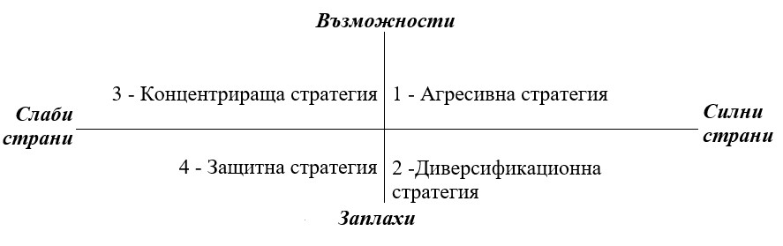
Фигура № 1. Координатна система за определяне на най-подходяща стратегия за община Русе, основаваща се на SWOT-анализа
Необходимо е да бъдат предвидени освен дейности за укрепване на силните страни и възползване от възможностите, също и такива за намаляване на слабите страни и ограничаване на заплахите.

IV. ВИЗИЯ ЗА ОКОЛНАТА СРЕДА НА ОБЩИНА РУСЕ
Стратегическата част на ПООС на община Русе е съобразена с основните цели на политиката за опазване на околната среда в Европейския съюз, както и с основните стратегически и планови документи на национално и регионално ниво в областта на опазване на околната среда. Като средство за постигане целите на ЗООС, Общинската програма за опазване на околната среда е разработена в съответствие с принципите за опазване на околната среда по чл. 3. от Закона:
- Устойчиво развитие;
- Предотвратяване и намаляване на риска за човешкото здраве;
- Предимство на предотвратяването на замърсяване пред последващо отстраняване на вредите, причинени от него;
- Участие на обществеността и прозрачност в процеса на вземане на решения в областта на околната среда;
- Информираност на гражданите за състоянието на околната среда;
- Замърсителят плаща за причинените вреди;
- Съхраняване, развитие и опазване на екосистемите и присъщото им биологично разнообразие;
- Възстановяване и подобряване на качеството на околната среда в замърсените и увредените райони;
- Предотвратяване замърсяването и увреждането на чистите райони и на други неблагоприятни въздействия върху тях;
- Интегриране на политиката по опазване на околната среда в секторните и регионалните политики за развитие на икономиката и обществените отношения;
- Достъп до правосъдие по въпроси, отнасящи се до околната среда.
От една страна Визията е обобщена представа на общността за желаните качества на средата, която изгражда, поддържа и обитава, а от друга страна в нея има приемственост и тя се явява продължение на визията за цялостно развитие на общината през следващите години. Поради своите същностни специфики, усилията, насочени към опазването на околната среда в градски условия, се реализират хоризонтално, надхвърляйки тематичния кръг на екологичното направление на община Русе.
Опазването на околната среда и стремежът към непрекъснато подобряване на качеството на отделните компоненти от нея е сред стратегическите цели на община Русе.
Изработването на ясна и конкретна Визия за околната страна на община Русе се основава на извършения анализ на средата, на откроените специфични особености в SWOT анализа и на очакванията и предвижданията за развитие на общината.
ВИЗИЯ ЗА ОКОЛНАТА СРЕДА НА ОБЩИНА РУСЕ:
Следствие от проведената от Общината политика в областта на опазване на околната среда:
- До 2028 г. и в следващите години, по отношение на качеството на атмосферния въздух, замърсителите ще се поддържат под установените законодателни норми.
- Цялата територия на община Русе е обхваната от канализационна мрежа и всички отпадъчни води се пречистват преди заустване. Подменена е голяма част от остарелите водопреносни съоръжения. Рискът от наводнения е сведен до минимум.
- Делът на смесеносъбраните битови отпадъци е намален с повече от 50%, а количеството на разделно събраните отпадъци е увеличено. Като цяло количеството генерирани отпадъци на човек е намаляло.
- Увеличена е площта на зелените площи, както в рамките на населените места, така и в околностите. Създадени са условия за увеличаване на видовото разнообразие в градските части и е подобрено състоянието на популациите на видовете обитаващи града.
- Шумовото натоварване, особено в централните градски части и по време на ремонтни и строителни дейности, е в границите на допустимите норми. Създадени са добри условия за рекреация в по-големите паркове на територията на община Русе.
- Проблемът с безстопанствените кучета е останал в миналото. Изградена е
необходимата инфраструктура за свободно разхождане на домашни кучета.
Визията за околната среда на общината може да се постигне чрез формулирането на адекватни цели и съответстващи на тях мерки за съхраняване и подобряване на състоянието на околната среда.

V. ЦЕЛИ И ПРИОРИТЕТИ
Целите на Програмата са формулирани, основавайки се на тенденциите, очертани при анализа на средата и резултатите от SWOT-анализа. Визията за развитие на околната среда на община Русе е интегрирана в генералната стратегическа цел.
С оглед фокусирането на управленските процеси и насочване на ресурсите по такъв начин, че Общината да успее да запази и да надгради постигнатото до момента в областта на опазване на околната среда, като същевременно създава и развива конкурентни предимства от потенциала си, е формулирана генералната стратегическа цел. Насочвайки конкретните мерки за опазване и възстановяване на околната среда на базата на съществуващото състояние и очакваното развитие на икономиката и инфраструктурата в община Русе и с оглед на определената визия, генералната стратегическата цел за периода 2021 - 2027 година e определена по следния начин:
ГЕНЕРАЛНА СТРАТЕГИЧЕСКА ЦЕЛ :
ПОВИШАВАНЕ КАЧЕСТВОТО НА ЖИВОТ ЗА ЖИТЕЛИТЕ НА ОБЩИНАТА И НАМАЛЯВАНЕ ДО МИНИМУМ НА РИСКА ЗА ЧОВЕШКОТО ЗДРАВЕ, ЧРЕЗ НЕПРЕКЪСНАТО ПОДОБРЯВАНЕ НА СЪСТОЯНИЕТО НА ОТДЕЛНИТЕ КОМПОНЕНТИ И ФАКТОРИ НА ОКОЛНАТА СРЕДА.
Чрез декомпозиране на генералната стратегическа цел са формулирани специфичните стратегически цели. Тяхното предназначение е да се определи „какво“ трябва да се извърши, за да се достигне определеното с генералната цел състояние.
СПЕЦИФИЧНИ СТРАТЕГИЧЕСКИ ЦЕЛИ:
Специфична стратегическа цел 1. Да се подобри качеството на атмосферния въздух.
Специфична стратегическа цел 2. Да се поддържа доброто състояние на повърхностните и подземните води и оптимизира качеството на услугите в областта на управление на водите.
Специфична стратегическа цел 3. Да се изпълнят количествените цели по „Отпадъци“ на общинско ниво, чрез прилагане на мерки, съгласно йерархията при управление на отпадъците - предотвратяване, подготовка за повторна употреба, рециклиране, оползотворяване на материалите и енергията и в минимална степен екологосъобразно обезвреждане чрез депониране.
Специфична стратегическа цел 4. Да се повиши ефективността при опазване на биологичното разнообразие, защитените територии, защитените местности и лечебните растения на територията на община Русе.
Специфична стратегическа цел 5. Да се предотврати негативното влияние на вредните физични фактори шум, йонизиращи и нейонизиращи лъчения.
Специфична стратегическа цел 6. Да се подобри управлението и увеличи площта на зелената система на територията на общината.
Специфична стратегическа цел 7. Да се ограничат и/или предотвратят рисковете пред община Русе, в следствие от изменението на климата и да се адаптира към случващите се климатични промени.
Специфична стратегическа цел 8. Да се намали популацията на безстопанствените кучета на територията на общината.
С оглед на поставените Специфични стратегически цели, Общинската програма за опазване на околната среда приоритизира следното:
ПРИОРИТЕТИ:
- Осигуряване сигурността на населението чрез превантивни мерки за намаляване на риска от аварии, наводнения, пожари и адаптация към климатичните промени, вкл. чрез изграждане на хидротехчниески, хидромелиоративни и други съоръжения от техническата инфраструктура.
- Намаляване на емисиите на вредни вещества в атмосферния въздух от изгарянето на твърди горива за битово отопление.
- Намаляване на емисиите на вредни вещества в атмосферния въздух от транспорта.
- Повишаване привлекателността на градския транспорт и развиване на системата от велоалеи.
- Предварително пречистване на промишлените отпадъчни води в локалните пречиствателни съоръжения до степен, позволяваща безопасното им заустване в канализацията.
- Доизграждане и реконструкция на ВиК инфраструктурата.
- Развитие на системите за събиране на битови отпадъци, вкл. развиване на системата за разделно събиране на ОСР от ремонтни дейности от домакинствата.
- Използване на максимално количество отпадъци като полезни суровини и енергийни източници.
- Поддържане на норма на натрупване на битовите отпадъци максимум от 410,3 kg/ж./г., за изпълнението на количествените цели по „Отпадъци“ на общинско и на национално ниво.
- Популяризиране на дейността на Общината относно възможностите за разделно събиране на специфични потоци отпадъци.
- Изграждане на система за превенция на нерегламентирани сметища и своевременни превантивни мерки за идентифициране и отстраняването им.
- Повишаване на информираността на гражданите и бизнеса за нуждата от участие в опазването на околната среда, както и повишаване на гражданската активност и стимулиране на инициативността и доброволчеството по въпросите, свързани с подобряване качеството на околната среда. Разширяването на диалога и прозрачността при работа с обществеността.
- Изготвяне на карта на всички замърсени почви и нарушени терени на територията на община Русе.
- Ограничаване на ерозията, включително провеждане на залесителни мероприятия.
- Контрол върху прилагането и спазване на забраните и ограниченията, съгласно европейското и българското законодателство, на територията на защитените територии и зони, което гарантира опазване на биологичното разнообразие.
- Увеличаване на зелените площи за широко обществено ползване, подобряване качеството на съществуващите такива, както и на междублоковите пространства, включително залесяване, реконструкция на уличното озеленяване и облагородяването на пустеещи терени.
- Картиране и остойностяване на екосистемните услуги и интегрирането им в отчетите на общината.
- Намаляване на шума в околната среда, причинен от автомобилния трафик.
- Поддържане на радиационния гама фон в общината в границите на характерните за страната фонови стойности.
- Регулиране на популацията на безстопанствените животни, което позволява контрол над броя им и освобождаване на улиците от тях, прилагайки мерки съгласно Закона за защита на животните.
- Контрол върху собствениците на животни-компаньони.
- Непрекъснато актуализиране и повишаване на компетенциите на служителите в община Русе.
- Подобряване координацията и сътрудничеството със съседни общини и регионални органи на централни ведомства от компетенциите, на които са въпроси по опазване на околната среда, в териториалния обхват, на които попада общината.

VI. ПЛАН ЗА ДЕЙСТВИЕ
За всяка от специфичните стратегически цели (ССЦ) и съобразно посочените приоритети, е разработен отделен план за действие.
План за действие за постигане на Специфична стратегическа цел 1 – „Да се подобри качеството на атмосферния въздух“
№ | Стратегическа мярка | Очаквани резултати от изпълнение на мярката | Индикатори за изпълнение
1. | Въвеждане на стимули за гражданите, които се отопляват на твърди/течни горива да преминат или на природен газ или алтернативни горива. | Намаляване броя на битовите горивни уредби на твърдо гориво, използвани за отопление и подобряване качеството на атмосферния въздух. | Брой предложения за стимулиране на гражданите.
2. | Стимулиране на гражданите за присъединяване към газопреносната мрежа. | Приоритетно газифициране на райони, в които се изгарят твърди горива за отопление. | Брой допълнително газифицирани домакинства.
3. | Стимулиране гражданите, които се отопляват на твърди/течни горива да преминат към отоплителни устройства с електричество (климатици или термопомпи) или отоплително устройство на пелети (печка/камина/котел на пелети). | Намаляване броя на битовите горивни уредби на твърдо гориво (въглища или дърва), използвани за отопление и подобряване качеството на атмосферния въздух. | Брой граждани, преминали към отопление с пониски нива на емисиите.
4. | Поетапно подновяване на превозните средства в обществения транспорт, в съответствие с екологичните стандарти. | Намаляване приноса на обществения автомобилен транспорт към общото замърсяване на въздуха. | Брой подновени превозни средства.
5. | Моделиране и пилотно въвеждане на зони с ниски емисии, в която да се движат автомобили, които отговарят на поставените изисквания за навлизане. Всички превозни средства неотговарящи на стандартите, ще заплащат такса за влизане в зоната. | Ограничаване движението на МПС, които замърсяват повече (дизелови автомобили от категории преди Евро и Евро 1). | Въведени зони с ултра ниски емисии.
6. | Създаване на регистър с всички известни източници на замърсяване на атмосферния въздух. | Инвентаризация на източниците на замърсяване, с което ще се подобри контрола върху КАВ. | Брой регистрирани източници на замърсяване.
7. | Поетапно покриване и препокриване на уличните платна до постигане на 100% покритие с асфалтова настилка (без наличие на дупки). | Намаляване приноса на вторично суспендираните прахови частици от автомобилното движение по замърсената инфраструктура. | % покритие от цялата улична мрежа.
8. | Извършване на инвентаризация на всички „свободни площи“, които са оголени и представляват потенциален източник на неорганизирани емисии на прах. | Локализиране на проблемните площи и извършване на постепенно залесяване. | Локализирани „оголени свободни площи“ в m².
9. | Провеждане на информационни кампании за участие на обществото при извършването на инвентаризация на „оголените свободни площи“. | Бързо и ефективно локализиране на проблемните площи и извършване на постепенно залесяване. | Локализирани „оголени свободни площи“ в m².
10. | Затревяване на всички „свободни площи“ в населеното място с устойчива през всички сезони и многогодишна тревна растителност и тяхната последваща поддръжка. | Премахване на оголените „свободни площи“, които са потенциален източник на замърсяване на въздуха с прах. | Затревени зелени площи върху „оголени“ терени в m².
11. | Изграждане на поливни системи към затревените „свободни площи“, които са предназначени за озеленяване съгласно ОУП. | Поддържане на зелената биомаса, която поглъща замърсителите от въздуха и ограничава неорганизираното запрашаване от „оголените свободни площи“. | % покритие на зелени площи с изградени поливни системи (от всички зелени площи в града)
12. | Възстановяване на храстовата и дървесна растителност по всички улици и основни артерии, където това е възможно. | Възстановяване на зелената биомаса, която има естествен пречистващ ефект за въздуха. | Брой улици/бул. с възстановена растителност.
13. | Проучване и предложения на възможности за законодателни промени, позволяващи премахване на дългогодишно недовършени строежи. | Премахване и почистване на стари строителни площадки с недовършено строителство, които представляват и неорганизиран източник на прах. | Брой премахнати и почистени
14. | Поетапно отстраняване на всички излезли от употреба МПС. | Увеличаване на паркоместата в града и намаляване на предпоставките за паркиране в „свободните площи“. | Брой бракувани МПС.
15. | Засилване на контрола върху паркирането на МПС в зелени площи и принудително премахване. | Опазване зелените площи и по-конкретно зелената биомаса, която има естествен пречистващ ефект за въздуха. Намаляване на „оголените свободни площи“, които са неорганизиран източник на прах. | Брой наложени санкции.
16. | Ограждане на всички зелени площи с бордюри и тротоари, които да са над нивото на почвената повърхност. | Ограничаване уноса на почва при дъжд върху тротоари, улици и т.н. Намаляване приноса на вторично суспендираните прахови частици от автомобилното движение по замърсената инфраструктура. | % оградени зелени площи (от всички зелени площи в града)
17. | Синхронизиране на плановете за ремонтни дейности (разширение на мрежи и други) на операторите на комунални услуги. със съответното направление на общината. | Оптимизиране на строителните дейности и намаляване обема на изкопни работи в общината, съответно намаляване емисиите на прах. | Брой синхронизирани ремонтни дейности.
18. | Задължаване на комуналните дружества да извършат подмяна на амортизирани подземни комуникации, когато е приложимо, преди извършване на основен ремонт на пътната настилка. | Намаляване вероятността от възникване на авария под напълно подновен пътен участък. Намаляване емисиите на прах от изкопните дейности и в последствие от автомобилния поток по ремонтирания пътен участък. | Дължина на извършен основен ремонт на пътна настилка с подновени подземни комуникации.
Изпълнението на ключовите мерки, насочени към секторите „битово отопление“ и „транспорт“, съответстват на предложените мерки за намаляване на замърсяването на атмосферния въздух, съгласно Национална програма за подобряване качеството на атмосферния въздух (2018-2024 г.).
Чрез изпълнението на мерките, насочени към подобряване качеството на атмосферния въздух, ще бъде пряко и косвено повлияно постигането и на други специфични цели от Общинската програма за опазване на околна среда, включително:
Специфична стратегическа цел (ССЦ) 4; ССЦ 6; ССЦ 7.

План за действие за постигане на Специфична стратегическа цел 2 - ,,Да се поддържа доброто състояние на повърхностните и подземните води и оптимизира качеството на услугите в областта на управление на водите“
№ | Стратегическа мярка | Очаквани резултати от изпълнение на мярката | Индикатори за изпълнение
 | Поддържане на качеството на повърхностни и подземни води
1. | Преглед на санитарно- охранителните зони  (СОЗ) на водоизточниците и определяне на такива за водоизточниците, които нямат. | Опазване на водите и здравето на жителите на община Русе. | Доклад за извършен преглед на СОЗ.  Процент на водоизточници с определени СОЗ.
2. | Опазване на СОЗ на водоизточниците, с оглед недопускане на дейности, които се санкционират съгласно чл. 200, ал. 1, т.  3 от ЗВ. | Опазване на водите и здравето на жителите на община Русе. | Отчет за състояние на СОЗ.
3. | Изграждане на локални пречиствателни съоръжения за отпадъчни води в малките населени места, съобразно ОУП на общината. | Подобряване качеството на водните тела в населените места. | Брой изградени съоръжения.
 | Подобряване на състоянието на инфраструктура
4. | Рехабилитация, поддръжка и оптимизация на водоснабдителната мрежа. | Подобряване на  експлоатационните качества и ефективността на мрежата, намаляване загубите на питейна вода. | Линейни метри от водоснабдителната мрежа.
5. | Реконструкция и поддръжка на съществуващи съоръжения от канализационна система. | Подобряване на  експлоатационното състояние на мрежата, повишаване на капацитета й, подобряване качеството на водните тела. | Линейни метри от канализационната система.
6. | Доизграждане на канализационната мрежа. | Опазване качеството на повърхностните и подземни води от замърсяване с битови и промишлени отпадъчни води. | Линейни метри изградена канализационна мрежа.
7. | Реконструкция, изграждане на нови и | Отвеждане на дъждовни води. | Линейни метри съоръжения от
 | поддръжка на съществуващи съоръжения за отводнителната система. |  | отводнителната система.
8. | Приложение на водоснабдителни сондажи за използване на пресните (студени) подземни води за поливни и оросителни цели на зелени площи и уличната инфраструктура. | Осигуряване на води за поливни и оросителни цели на зелени площи и уличната инфраструктура. | Брой изградени водоснабдителни сондажи
Управление на риска от наводнения
14. | Разширяване на системата за ранно предупреждение на община Русе при наводнения. | Обхващане на всички потенциално изложени на риск от наводнение райони, с което ще се гарантира по-голяма защитеност на населението. | Включване на нови райони в системата.
15. | Пълно първоначално обследване и въвеждане на система за мониторинг на състоянието на дъждоприемните шахти. | Осигуряване на оттичане на дъждовната вода. | Отчети и справки от мониторинга на състоянието на дъждоприемните шахти.
16. | Поддръжка на проводимостта на дъждоприемните шахти. | Поддържане на чистотата на шахтите с цел нормално оттичане на дъждовната вода при интензивни валежи. | Бр. почистени дъждоприемни шахти.
17. | Поддръжка на проводимостта на речните корита. | Поддържане на чистотата на коритата на реките и осигуряване нормалното протичане на високите води при интензивни валежи. Защита на населението и прилежащата инфраструктура от наводнение. | Линейни метри почистени площи.
18. | Корекции на реки или ремонт на стари корекции и други хидротехнически съоръжения, вкл.  язовири, отводнителни и напоителни съоръжения. | Предпазване от вредното въздействие на водата при наводнения в уязвими участъци от водните тела; създаване качествена и устойчива жизнена среда чрез включването на открити водни течения, като елемент от нея. Подобряване на техническото състояние на коригираните участъци. | Линейни метри изградени съоръжения/ ремонтирани съоръжения.
19. | Въвеждане на изискване за използване на „зелени покриви“, „зелени стени“ и други иновативни методи за улавяне на дъждовни води при новото строителство и насърчаване използването им при съществуващите сгради. | Намаляване на риска от наводнения за градските части, особено в цетралните градски части на община Русе | Брой изградени съоръжения.
20. | Изготвяне на детайлна карта за риска от наводнения за територията на община Русе, която отчита реалното състояние на изградените съоръжения. | Идентифициране на районите с повишен риск от наводнения. Подобряване на планирането. Повишаване на ефективността на оползотворяване на обществения ресурс. | Изготвена карта и идентифициране на зони с повишен риск от наводнения.
Чрез поддържане на качеството на повърхностни и подземните води на територията на общината ще бъде пряко и косвено повлияно постигането и на други специфични цели от Общинската програма за опазване на околна среда:
Специфична стратегическа цел (ССЦ) 4, ССЦ 6, ССЦ 7 .

План за действие за постигане на Специфична стратегическа цел 3 –,, Да се изпълнят количествените цели по „отпадъци“ на общинско ниво, чрез прилагане на мерки, съгласно йерархията при управление на отпадъците - предотвратяване, подготовка за повторна употреба, рециклиране, оползотворяване на материалите и енергията и в минимална степен екологосъобразно обезвреждане чрез депониране“
№ | Стратегическа мярка | Очаквани резултати от изпълнение на мярката | Индикатори за изпълнение
1. | Провеждане на информационни  кампании за запознаване на потребителите с възможностите за ползването на електронни услуги,  предоставяни от общината на граждани и фирми. | Допълнително предотвратени отпадъци чрез разширяване  предоставянето на електронни услуги. | Текущи - Брой проведени Информационни  кампании за ползване на електронни услуги Целеви - До края на 2025 г. проведени минимум 10 Информационни кампании
2. | Изграждане на общински интернет портал с информация относно услуги за изделия (ИУЕЕО, ЕГО, текстил и др.), които могат да бъдат ремонтирани, повторно употребявани и реновирани на територията на общината, предоставяни от МСП, както и добри практики за управление на отпадъците и линк към електронни страници за търговия и/или подаряване на стоки втора употреба. | Изграден интернет портал. Създаване на възможности за осъществяване на кръгова икономика и минимизиране на отпадъците. | Целеви - Изграден общински интернет портал
3. | Продължаване на предприемането на мерки за алтернативни решения за предоставяне на услугата за дейности по почистване, събиране и извозване на смесените битови отпадъци, поради възникването на непредвидени ситуации. | Поддържане на добра хигиена и недопускане на възможност за вторично замърсяване. | Текущи – Брой сключени договори.  Целеви – Недопускане на аварийни ситуации, водещи до дискомфорт на населението поради непредвидени ситуации.
4. | Продължаване на публикуването на интернет страниците на общината и широко оповестяване на местонахождението на площадките за предаване на разделно събрани отпадъци, какви отпадъци, при какви условия могат да се оставят на тези площадки и т.н. | Информацията е публикувана в интернет (интернет страница на Общината и социални мрежи) и обществеността е информирана относно местонахождението на площадките за предаване на разделно събрани отпадъци, вида и условията за предаването им. | Текущи – Брой пунктове, за които общината е  публикувала  информация за  местонахождението на площадките за разделно събрани отпадъци и вида и количествата на събираните отпадъци  Целеви - За всички регистрирани пунктове общината е публикувала  информация за  местонахождението на площадките за предаване на разделно събрани отпадъци и условията и изискванията за предаването им.
5. | Прилагане на разделно събиране на хранителни био отпадъци от населението, от ресторанти, хотели и заведения за обществено хранене въз основа на механизма «от врата до врата». | Изграждане на система за разделно събиране на хранителни био отпадъци от населението, от ресторанти, хотели и заведения за обществено хранене. | Текущи – Брой обхванато население;  Брой обхванати обекти.
6. | Провеждане на кампании за информиране на населението за възможностите за предотвратяване на генерирането на хранителни отпадъци. Информиране за възможностите за по-пълноценна употреба и по-добро разбиране на отбелязаните дати върху хранителните продукти. | Повишаване  осведомеността на населението за предотвратяване на генерирането на хранителни отпадъци. |  | Текущи – Брой  проведени кампании
7. | Въвеждане на механизъм за заплащане на такса битови отпадъци според определените основи, съгласно ЗМДТ. | Актуализиране на таксата за битови отпадъци. |  | Целеви – определена такса в зависимост от количеството генериран отпадък
8. | - Изследване възможностите на общината за въвеждане на кръгови модели, които да подкрепят кръгова икономика за приоритетните потоци отпадъци:  - хранителни продукти и битови хранителни отпадъци;  - бързо-оборотни стоки и отпадъци от преработката при промишлено производство на напитки;  - опаковки и отпадъци от опаковки;  - електрическо и електронно  оборудване и отпадъци от ЕЕО;  - текстилни изделия и  отпадъци от текстил;  - мебели и отпадъци от производство на мебели;  - строителни отпадъци;  - автомобили и ИУМПС. | Въвеждане на кръговата икономика за определени потоци отпадъци. |  | Текущи – направено изследване; Брой  кръгови модели;
9. | Въвеждане на наградни схеми за училища и детски градини на база количество разделно събрани отпадъци от хартия, пластмаса и стъкло. | Повишаване на знанията и участието на младите хора в разделното събиране на отпадъците. |  | Текущи – Брой участващи училища, брой участващи детски градини.
10. | Провеждане на кампании за пролетно почистване на районите и населените места в общината. | Насърчаване обществената ангажираност и инициативност.  Почистени нерегламентирани сметища. | Текущи – Брой участници, брой  кампании, количество транспортирани  отпадъци, брой  почистени нерегламентирани сметища.

План за действие за постигане на Специфична стратегическа цел 4 - ,, Да се повиши ефективността при опазване на биологичното разнообразие, защитените територии, защитените местности и лечебните растения на територията на община Русе.“
№ | Стратегическа мярка | Очаквани резултати от изпълнение на мярката | Индикатори за изпълнение
1. | Общината да възложи изготвяне на планове за управление на предварително приоритизирани защитени територии (защитени местности, природни забележителности) по реда и условията на Наредбата за разработване на планове за управление на защитени територии (Обн. ДВ. бр.13 от 15 Февруари 2000 г.). | Регламентиране на действията по опазване на природата и устойчивото ползване възобновяемите ресурси. | на | Изготвени и утвърдени планове за  управление на защитени територии.
2. | Обособяване на гори във фаза на старост по смисъл на § 1, т. 43 от Допълнителните разпоредби на Наредба № 8 от 5 август 2011 г. за сечите в горите и в съответствие с чл. 1, ал. 1, т. 5 от същата Наредба. | Осигуряване на екологосъобразно стопанисване на горите и горските територии, собственост на община та и попадащи в защитени зони от мрежата Натура 2000. | Хектари гори, обособени във фаза на старост.
3. | Провеждане на информационни кампании за запознаване на населението на общината с биологичното разнообразие на нейната територия, както и със заплахите и начините за опазването му. | Повишаване на обществената ангажираност и инициативност. | Брой проведени информационни кампании и брой включили се граждани.

4. | Проучване на биоразнообразието на територията на общината извън защитените територии и зони (НЕМ). | Създаване на основа за целенасочено планиране за ограничаване загубата на биологично разнообразие в градска среда. | Проучена площ/ проведени теренни проучвания.
5. | При идентифициране на загуба на биологично разнообразие на територията на общината, извън защитените територии и зони, да се разработят и приложат адекватни мерки за ограничаване загубата на биологично разнообразие. | Съхраняване а биологичното разнообразие извън НЕМ. | Изготвено и прието Ръководство / Насоки за ограничаване  загубата на биологично разнообразие на територията на общината, защитените територии и зони
6. | Проучване на биоразнообразието на територията на община Русе и изготвяне на карта на обекти (зелени площи и др.) с голямо значение за опазване на биологичното разнообразие. | Подпомагане на планирането на мерки за опазване на биологичното разнообразие. | Изготвена карта на обектите от значение за опазване на биологичното разнообразие.
7. | Увеличаване на дела на храстите (до около 30% от общата територия на парка) и плодоносните растения в парковите части. | Подобряване на местообитанията на видовете в градска среда. | % територии, заети с храсти и плодоносна растителност.
8. | Организиране на ежегодни фестивали/събития, с подкрепата на бизнеса, промотиращи опазването на биологичното разнообразие. Събитията следва да включват дейности по залесяване, монтиране къщички за птици, къщички за прилепи, укрития за насекоми и т.н. | Повишаване на самосъзнанието на жителите на община Русе по отношение на опазване на биологичното разнообразие. | Брой организирани фестивали/събития.
11. | Инвентаризация на птиците, обитаващи парковете на територията на община Русе. | Подобряване на базата за вземане на решения. | Извършена инвентаризация.
12. | Инвентаризация на прилепите, обитаващи парковете на територията на община Русе. | Подобряване на базата за вземане на решения. | Извършена инвентаризация.
13. | Проучване на възможности за финансиране на проекти за опазване и развитие на потенциална на лечебните растения на територията на общината. | Опазване и подобряване на местообитанията на видовете | Финансирани проекти
14. | Осъществяване на контрол за недопускане на ползване на лечебни растения по начини и със средства, водещи до увреждане или унищожаване на находищата.  Извършване на съвместни проверки на място (находища, пунктове и пазари), относно спазване на условията, поставени в  позволителните за ползване на лечебни растения | Опазване и подобряване на местообитанията на видовете | Извършени проверки
15. | Увеличаване на броя залесени дървета на териториите, собственост или управлявани от община Русе. Залесяването на територията на община Русе (както в градските, така и в извънградските части) да се извършва с местни видове. | Подобряване на състоянието на биоразнообразието чрез осигуряване на местообитания. | Увеличение с 10% на залесените територии до 2027г.
16. | Увеличаване на площите с характерни местни растителни видове | Опазване на месните растителни видове | % залесени територии/площи

Мерките, подкрепящи биологичното разнообразие, неминуемо оказват положителен ефект върху състоянието на зелената система като местообитание за различни видове. Косвено, това помага за подобряване качеството на въздуха, водите и други компоненти от околната среда, намалява уязвимостта на околната среда на общината към климатичните промени, подобрява нивото на екосистемните услуги и др.

План за действие за постигане на Специфична стратегическа цел 5 – „Да се предотврати негативното влияние на вредните физични фактори шум, йонизиращи и нейонизиращи лъчения.“
№ | Стратегическа мярка | Очаквани резултати от изпълнение на мярката | Индикатори за изпълнение
 | Фактор „Шум“
1. | Актуализиране на  Стратегическата карта за шум (СКШ) на агломерация Русе и на съответния План за действие.  Определяне на новите, приоритетни източници на шум и райони. | Подобряване на акустичната среда на територията на община Русе.  Ограничаване броя на обектите с наднормено шумово въздействие. | Приети актуализирани СКШ на агломерация Русе и План за действие.
2. | Отчитане на фактор Шум и изискване на необходимите шумозащитни мерки, при изготвяне и приемане на нови ПУП на зони с различно предназначение.  При обособяване на нови производствени терени да се отчитат изискванията за шум, за близки територии с нормиран шумов режим. | Удовлетворяване на регламентираните гранични стойности за шум, за обектите на шумово въздействие (територии и зони с нормиран шумов режим). | Нива на шум в местата на шумово въздействие.
3. | Инспектиране на откритите строителни площадки на територията на община Русе по отношение на спазване на нормативните изисквания към шума на машините и съоръженията, работещи на открито, както и спазване на дневните и нощните норми за шум.  При необходимост, да се изисква поставяне на временни шумозащитни екрани, особено при наложителна работа през вечерния и нощния период. | Ограничаване на шумовата емисия от използваната техника в околната среда.  Удовлетворяване на регламентираните гранични стойности за шум, за обектите на шумово въздействие (територии и зони с нормиран шумов режим). | Нива на шум  местата на шумово въздействие.
4. | Актуализиране на нормативни документи на община Русе, касаещи фактор Шум, в съответствие с промени в Европейското законодателство, в тази област. | Хармонизиране на нормативната база на община Русе с Европейското законодателство. | Приети актуализирани документи
5. | Подобряване на рекреационните функции на парковете за широко обществено ползване чрез осигуряването в тях на изпълнение на препоръките на Световната здравна организация за нива на шума под 55 dB в зони за почивка.  Постигането на тези стойности може да се изпълни чрез някои от следните мерки:  - Създаване на екологосъобразен дизайн на парковите площи;  - Планиране на  шумозаглушителни пояси в покрайнините на парковете;  - Недопускане на дейности, повишаващи шумовото натоварване в границите на парковете;  - Прилагане на управленски мерки за намаляване на шума. | Подобряване на качеството на парковите площи като  зони за почивка | Проведени  мероприятия за постигане на поставените цели.
№ | Стратегическа мярка | Очаквани резултати от изпълнение на мярката | Индикатори за изпълнение
Йонизиращи и нейонизиращи лъчения
6. | Осигуряване на сигурност на  община Русе при радиационна авария:  - откриване на безстопанствени източници на йонизиращи лъчения (ИЙЛ);  - превоз на радиоактивни  отпадъци (РАО) и / или ИЙЛ;  - използване на ядрени и радиоактивни материали за терористичницели, саботажи и др.;  - регистриране на нелегален трафик на територията на областта;  - умишлено радиоактивно замърсяване на публични места, питейни водоизточници, хранителни продукти и потребителска продукция;  - падане на сателит захранван с ядрен реактор или с ядрени вещества и /или ИЙЛ;  - пожар на място с наличие на ИЙЛ;  - откриване на медицински симптоми от радиоактивно облъчване на лица от  населението;  - оказване на помощ в обект, в който се намира източник на йонизиращо лъчение (ИЙЛ). | Предотвратяване  повишаването на радиационното замърсяване и защита на населението от въздействието на ЙЛ. | - Атмосферна  радиоактивност;  - Специфична  активност на естествени и техногенни  радионуклиди в необработваеми почви;  - Обща алфа- и обща бета-активност,  съдържание на естествен U и  специфична активност на ²²⁶Ra на повърхностни води;  - Радиационнно влияние на дейността на АЕЦ „Козлодуй” върху околната среда;  - Дозово натоварване на населението.
7. | В областта на контрола  - събиране на данни от измервания на стойностите на ЕМП/ мониторинг в населени места. | Допълване и поддържане на електронната  информационна система за източниците на ЕМП. | Брой пунктове с измервания на ЕМП, съгласно Указания на МЗ.

План за действие за постигане на Специфична стратегическа цел 6 - ,,Да се подобри управлението и увеличи площта на зелената система на територията на общината.“
№ | Стратегическа мярка | Очаквани резултати от изпълнение на мярката | Индикатори за изпълнение
1. | Поддържане и периодично актуализиране на Регистър на озеленените площи – информация за поддържащите фирми, ревизиране на площите. | Предоставяне на актуални данни за озеленените площи в община Русе. | Ежегодно актуализиран  Регистър на озеленените площи.
2. | Идентифициране, картиране и остойностяване на екосистемните услуги и интегрирането им в отчетите на Общината. | Допринасяне за изпълнение на ангажимента до 2020 г. всяка страна-членка на ЕС да включи в системите си за отчет и докладване екосистемните услуги.  Създаване на базирана върху екосистемните услуги информационна система за състоянието на урбанизираните екосистеми и предоставяните от тях услуги чрез приложение на съвкупност от индикатори за оценка и картиране, с оглед на по-доброто разбиране и прилагане на секторните политики за устройство и развитие на териториите. | Класифициране и картиране на  видовете екосистемни услуги на територията на  община Русе, съгласно методика на ИАОС. Остойностяване на видовете екосистемни услуги на територията на община Русе.
3. | Подобряване състоянието на растителността във  вътрешнокварталните пространства и уличното озеленяване, подобряване и на обемно-пространствената композиция и нивото на естетическа стойност. | Рехабилитиране на растителността и увеличаване на общите естетически качества на ландшафта. | Ежегоден  мониторинг на състоянието на растителността във вътрешно кварталните  пространства и уличното озеленяване.

5. | Изготвяне на карта на всички замърсени почви и нарушени терени на територията на община Русе. | Създаване на основа за планирани дейности по подобряване състоянието на почвите на територията на  община Русе и последващото им оформяне като зелени площи. | Изготвена карта на замърсените почви и нарушени терени на територията на община Русе.
6. | Рекултивиране на замърсени и нарушени терени като паркове и зелени площи. Залесителни мероприятия с участие на доброволци. | Увеличаване на зелените площи, възстановяване на нарушените терени и подобряване на ландшафта. | Рекултивирана технично и/или биологично площ,  (da)
7. | Планиране и изграждане на нови паркове за широко обществено ползване, особено в северните части на община Русе. | Увеличаване на териториите за отдих и рекреация, облагородяване на пустеещи земи. | Планирана и усвоена площ (da) на новите паркове за обществено ползване.
8. | Изготвяне на комплексна методика за анализ, оценка и периодичен мониторинг на устойчивостта на дървесните видове и тяхното фитосанитарно състояние, съобразно съвременните промени в климатичните условия на града, свързани основно с повишаване на температурите, замърсяване на атмосферния въздух, засоляване на почвите и др. | Увеличаване на устойчивостта на зелените площи в градската среда, както и повишаване на естетическите качества на ландашфата – зрително и обемно-пространствено. | Методика за мониторинг на  фитосанитарното  състояние на  дървесната растителност.  Списък с най-  устойчиви видове с подходящи декоративни качества, съобразно местоположението им в градската среда.
9. | На базата на изводите от „Карта на топлинните точки“ в община Русе да се предвидят дейности по ограничаване на вредното въздействие в зависимост от конкретния обект и/или при необходимост подмяна на видовете. | Повишаване качеството на околната среда в община Русе и многократно подобряване на есетическите качества на заобикалящата ни среда. | Ежегоден мониторинг доклад от постигнатия резултат на въведените мерки за „топлинните точки“.

10. | Увеличаване на използването на покривно и вертикално озеленяване, както и хоризонталното озеленяване на съществуващи обекти. | Повишаване естетическите качества на средата, намаляване на запрашеността на атмосферния въздух.  Подобряване на енергийната консумация на сградите и цялостно подобряване на околната среда. | Увеличаване на тези площи, бр. сгради/da.
11. | Разработване на програма за запазване и развитие на зелени клинове на Русе. | На първо място ще се осигури пешеходна връзка от центъра на града с околните на града гори, като същевременно ще се създадат отлични условия за спорт и рекреация на жителите и гостите на града. От друга страна ще се увеличи процентът на зелените площи в и около града, което ще доведе до подобряване на качествата на околната среда. | Планирана и усвоена площ за развитие на зелените клинове.

Чрез подобряване на състоянието на зелената система ще бъде пряко и косвено повлияно постигането и на други специфични цели от Общинската програма за опазване на околна среда. Ще бъде ограничено запрашването на въздуха, ще бъде осигурено убежище за биологичното разнообразие, възможно е да се ограничи шума в дадени територии.

План за действие за постигане на Специфична стратегическа цел 7 - ,, Да се ограничат и/или предотвратят рисковете пред община Русе, в следствие от изменението на климата и да се адаптира общината към случващите се климатични промени.“
№ | Стратегическа мярка | Очаквани резултати от изпълнение на мярката |  | Индикатори за изпълнение
1. | Изготвяне на Стратегия за адаптация към климатичните промени на община Русе. | Смекчаване или елиминиране на рисковете пред общината следствие изменението на климата |  | Съгласно Плана за действие на Стратегия за адаптация към климатичните промени на община Русе
2. | При необходимост, актуализиране на Стратегията за адаптация към климатичните промени. Координиране с изготвящи се в периода 2021-2027 г. стратегически секторни документи. | Гъвкавост на Плана за действие, отговарящ на промените в средата. |  | Изготвени доклади и отчетени резултати.
3. | Разработване на План за действие за устойчива енергия и климат за периода 2021-2030 г. | Стимулиране на  нисковъглеродното  развитие на  икономиката; конкурентоспособна и сигурна енергетика; намаляване зависимостта от внос на горива и енергия; гарантиране на енергия на достъпни цени за всички потребители. |  | Разработен и приет План за действие за устойчива енергия и климат за периода 2021-2030 г.
4. | Систематизиране на наличната информация от минали години и изграждане на база данни и система за мониторинг на основните параметри, свързани с рисковете от климатичните промени наводнения, прегряване (увеличаване на температурата в градска среда), суша и т.н. | Създаване на база данни, подпомагаща планирането на подходящи мерки за справяне с климатичните промени. |  | Изградена база данни. Определени параметри за дългосрочен мониторинг.

През 2017 г. европейската инициатива „Споразумение на кметовете” и инициативата на ООН „Пакт на кметовете” се обединяват в „Глобално споразумение на кметовете за климат и енергия” (ГСККЕ), за да се постигне консолидиран напредък на градско равнище към нисковъглеродна икономика и устойчиво развитие и да се демонстрира глобалното въздействие на местните действия. Градовете възприемат и интегриран подход за смекчаване на и адаптация към изменението на климата чрез разработване на План за действие за устойчива енергия и климат за периода до 2030 г., който обхваща едновременно дейности за намаляване на парниковите газове и за адаптация към промените в климата.

План за действие за постигане на Специфична стратегическа цел 8 – „Да се намали популацията на безстопанствените кучета на територията на общината“

№ | Стратегическа мярка | Очаквани резултати от изпълнение на мярката | Индикатори за изпълнение
1. | След като Министърът на земеделието, храните и горите издаде Наредба за прилагане на националната програма и за процедурите по нейното изпълнение, механизма на финансиране и отчетност, Общината да разработи и приеме Общинска програма за изпълнение на Националната програма за овладяване популацията на безстопанствените кучета и план за действие, съгласно Закона за защита на животните. | Изпълнение на законовите задължения на общината по въпроса и постигане на оптимални резултати чрез стратегическо планиране на мерките. | Разработена и приета актуална Общинска програма за овладяване популацията на безстопанствените кучета.
2. | Съвместно с неправителствените  Организации изготвяне и прилагане на образователни програми и провеждане на информационни кампании за запознаване с отговорностите на собствениците на домашни животни, съгласно разпоредбите на ЗЗЖ | Увеличаване на обществената ангажираност, намаляване на притока на изоставени кучета от недобросъвестни граждани.  Повишаване на информираността на гражданите и увеличаване на приходите от годишни такси. | Увеличаване на броя на регистрираните (включително чипирани) домашни кучета.  Брой проведени кампании.
3. | Обособяване и изграждане на заградени площадки за свободно разхождане на домашни кучета. | Онагледяване на получените средства от годишните такси за кучета и повишаване на доверието към Общината.  Постигане на по-добро качество на средата. | Изградени заградени площадки за домашни кучета.
4. | Увеличаване честотата на системните проверки за изпълнителността на задълженията на собствениците на животни-компаньони. | Намаляване на риска от изоставяне и проява на безотговорно отношение на собственици на домашни кучета. | Брой проверени собственици и написани актове.

VII. СИСТЕМА ЗА МОНИТОРИНГ, ОТЧЕТ И КОНТРОЛ НА ИЗПЪЛНЕНИЕТО НА ОБЩИНСКАТА ПРОГРАМА
За да се изпълнява успешно Общинската програма за опазване на околната среда, се изисква прилагане на система за мониторинг и контрол на изпълнението ѝ. Необходимо е да се извършва и оценка на крайния ефект от нейното изпълнение, както и периодичната ѝ актуализация в случаите на промяна в обстоятелствата или необходимост от корекция на целите.
1. Организация на изпълнението, мониторинг и контрол на Програмата
За да се гарантират действителните резултати, е изградена системата за програмен мониторинг и контрол на базата на европейското, националното и местното законодателство. Програмният мониторинг и контрол е тази част от програмата, която следи за правилното изпълнение на избраната стратегия по отделни мерки, които са изброени в плана за действие. Системата на програмния мониторинг и контрол позволява да се определи дали Общината се приближава към планираните стратегически цели.
Изпълнението на конкретните мерки и дейности, които водят до постигане на планираните цели, e задължение на община Русе в нейната административна цялост. Общинската администрация следва своевременно да подготвя и внася проекти за финансиране на дейностите по опазване на околната среда.
Разпределението и прецизирането на задачите от Плановете за действие към съответните експерти по специалности и включването им в годишната програма на община Русе за съответната година, както и проследяването на планирането, изпълнението и спазването на сроковете са задължения на съответната общинска структура, определена за извършването на тези дейности, съгласно актуалния към релевантния момент Устройствен правилник за организация и дейността на общинската администрация. Съобразно Устройствения правилник се определят и отговорните структури/експерти от Общинската администрация отговарящи за оперативните дейности, свързани с отчетността, организацията и координацията с други структури (в и извън общината), имащи отношение към изпълнението и контрола на програмата.
Наблюдението и оценката на ПООС ще се извършва с оглед постигането на ефективност и ефикасност от изпълнението ѝ. Предметът на наблюдение включва изпълнението на целите и приоритетите на Програмата, организацията и методите на изпълнение, прилагани от съответните административни структури, организациите и юридическите лица, участващи в изпълнението им. Наблюдението е важен елемент, който позволява да се засили или намали активността в конкретна насока, да се предприемат коригиращи действия, ако напредъкът е неудовлетворителен или, ако условията се изменят.
Оценката включва информация от наблюдението и от други източници на ефектите от предприетите действия и на резултатите от тях. Извършването на оценката ще осигури на управлението механизми на контрол чрез информация за разходите и за резултатите. Оценката дава възможност да се проследи ефектът от планираните и реализираните дейности. Информация за оценката следва да се предостави по подходящ начин на обществеността, като по този начин се представят пред хората проблемите, планираните инициативи и най-вече напредъкът по постигането на визията и главната стратегическа цел.
В процеса на наблюдение, спазването на принципите за партньорство, публичност и прозрачност се осигуряват от община Русе.
Контролът върху изпълнението на Общинската програма за опазване на околната среда се извършва от Общински съвет по отчети за изпълнението ѝ, внасяни ежегодно от Кмета на Общината.
2. Периодичност на актуализация на Програмата за околна среда/плана за действие
Настоящата Програма за опазване на околната среда на община Русе е с период на действие от 2021 до 2027 г.. Съгласно чл. 79, ал. 5 от ЗООС, Кметът на община Русе може да предложи допълване и актуализиране на ПООС. Измененията, допълненията и актуализацията на Общинската програма за опазване на околната среда се приемат от Общински съвет на община Русе.
Настоящата Общинска програма следва да бъде актуализирана при съществени промени в националното законодателство или по съображения, които биха допринесли за подобряване на плана за действие, например при навлизане в нов програмен период на страната, както и на общините или при изготвянето на значителен брой стратегически документи, финансови инструменти и др., чиито възможности следва да бъдат използвани.
Изработването на нова Програма за опазване на околната среда на община Русе се налага и при изтичане на срока на действие на съществуващата ПООС, а именно 2027 г.
3. Отчет за изпълнението на програмата за околна среда пред Общински съвет Русе и РИОСВ - Русе
В съответствие с изискванията на чл. 79 от ЗООС, Програмата се приема от Общински съвет Русе, който контролира изпълнението ѝ (ал. 4). Кметът на община Русе трябва ежегодно да внася в общинския съвет отчет за изпълнението на Програмата за околна среда. В този отчет се отбелязват постиженията и слабостите при изпълнението на програмата, които стават достояние и на обществеността чрез публикуването им на интернет страницата на община Русе и по друг подходящ начин. При необходимост се правят предложения за допълване и актуализиране на програмата.
С настоящата програма се предлага отчетът да се изготвя и внася в Общински съвет Русе до 31 март всяка година, заедно с информацията за изпълнението на други стратегически документи на Общината по въпроси, свързани с опазване на околната среда. Екземпляр от отчета за изпълнението на Програмата за околна среда трябва да бъде представян за информация и в РИОСВ- Русе, съгласно чл. 79, ал. 6 от ЗООС.

